სს „ფოლათ იოლ იაფი სანაიი ვეთიჯარეთის ფილიალი საქართველოში“

ოზურგეთის მუნიციპალიტეტში, სოფ. ნატანებში ასფალტის საწარმოსა და სასარგებლო წიაღისეულის გადამამუშავებელი საწარმოს მოწყობისა და ექსპლუატაციის გარემოსდაცვითი სკოპინგის ანგარიში

სს „ფოლათ იოლ იაფი სანაიი ვეთიჯარეთის ფილიალი საქართველოში“

ოზურგეთის მუნიციპალიტეტში, სოფ. ნატანებში ასფალტის საწარმოსა და სასარგებლო წიაღისეულის გადამამუშავებელი საწარმოს მოწყობა და ექსპლუატაცია

გარემოსდაცვითი სკოპინგის ანგარიში

შემსრულებელი: GNCorporation

თბილისი. 2020 წ.

ანგარიშის სტრუქტურა
საქართველოს კანონის „გარემოსდაცვითი შეფასების კოდექსი“-ს მე-8 მუხლის მოთხოვნების შესაბამისად წინამდებარე გარემოსდაცვითი სკოპინგის ანგარიში მოიცავს შემდეგ ინფორმაციას:

1 შესავალი 4
1.1 სკოპინგის ანგარიშის მომზადების საკანონმდებლო საფუძველი და მიზნები 4
2 საქმიანობის განხორციელების ადგილმდებარეობა 6
3 დაგეგმილი საქმიანობის აღწერა 8
3.1 ტექნოლოგიური პროცესი 13
3.1.1 ასფალტის ქარხნის ტექნოლოგია 13
3.1.2 ბეტონის ნარევის დამზადება 15
3.1.3 ინერტული მასალების მსხვრევა-დახარისხება 18
3.1.4 წყალმომარაგება და ჩამდინარე წყლების მართვა 18
3.1.5 ნარჩენები 0
4 საქმიანობის ალტერნატიული ვარიანტები 1
4.1 არაქმედების ალტერნატივა 1
4.2 საქმიანობის განხორციელების ადგილმდებარეობა 1
4.3 ტექნოლოგიური ალტერნატივა 3
5 ზოგადი ინფორმაცია გარემოზე შესაძლო ზემოქმედების და მისი სახეების შესახებ 4
5.1 ატმოსფერული ჰაერის დაბინძურება 4
5.1.1 ემისიების გაანგარიშება 4
5.1.2 ატმოსფერულ ჰაერში მავნე ნივთიერებათა გაფრქვევის პარამეტრები 27
5.1.3 ატმოსფერულ ჰაერში მავნე ნივთიერებათა გაბნევის ანგარიში 30
5.1.4 კომპიუტერული მოდელირების შედეგები 32
5.2 ხმაურის გავრცელება 35
5.2.1 ძირითადი საანგარიშო პარამეტრები 35
5.2.2 გაანგარიშების შედეგები 39
5.3 ნიადაგის და გრუნტის დაბინძურების რისკი 41
5.4 ზემოქმედება გეოლოგიურ პირობებზე 42
5.5 წყლის გარემოს დაბინძურების რისკი 43
5.6 ნარჩენებით გარემოს დაბინძურების რისკი 43
5.7 ზემოქმედება ბიოლოგიურ გარემოზე 43
5.8 ზემოქმედება დაცულ ტერიტორიებზე 45
5.9 შესაძლო ვიზუალურ-ლანდშაფტური ცვლილება 45
5.10 ზემოქმედება ადამიანის ჯანმრთელობაზე 46
5.11 ისტორიულ-არქეოლოგიურ ძეგლებზე ზემოქმედების რისკები 46
5.12 ტრანსსასაზღვრო ზემოქმედება 46
5.13 კუმულაციური ზემოქმედების რისკები 46
6 ინფორმაცია ჩასატარებელი საბაზისო/საძიებო კვლევებისა და გზშ-ის ანგარიშის მომზადებისთვის საჭირო მეთოდების შესახებ 47
7 გარემოზე ზემოქმედების შერბილების ღონისძიებების წინასწარი მონახაზი 48
7.1 გარემოზე ზემოქმედების შერბილების ღონისძიებების წინასწარი მონახაზი 49

შესავალი
განსახილველი საქმიანობა ითვალისწინებს ოზურგეთის მუნიციპალიტეტის სოფ. ნატანებში საგზაო სამშენებლო მასალების მწარმოებელი ობიექტების (ინერტული მასალების სამსხვრევ-დამხარისხებელი საამქრო, ბეტონის საამქრო და მობილური ტიპის ასფალტის ქარხანა) მოწყობას და ექსპლუატაციას. ინფრასტრუქტურის დამონტაჟების და ექსპლუატაციაში გაშვების შემდგომ საწარმოო ობიექტი გადაამუშავებს სასარგებლო წიაღისეულს და დამუშავებულ მასალას - სხვადასხვა ფრაქციის ქვიშა-ხრეშს გამოიყენებს საგზაო სამოსის მოსაწყობად საჭირო ბეტონის ნარევის და ასფალტის მისაღებად, რომლითაც მომარაგდება რეგიონში დაგეგმილი და მიმდინარე საგზაო ინფრასტრუქტურული პროექტები. აქედან გამომდინარე პროექტის განხორციელებას მნიშვნელობა ენიჭება არამარტო ადგილობრივი, არამედ რეგიონალური მასშტაბით.
საწარმოო ობიექტები იქნება მობილური ტიპის და მათი მონტაჟი მნიშვნელოვან მიწის და სამშენებლო სამუშაოებთან დაკავშირებული არ იქნება. მომავალში ასევე გაადვილებული იქნება საწარმოო ობიექტების სადემონტაჟო სამუშაოები და ათვისებული ტერიტორიის რეკულტივაცია, იმ შემთხვევაში თუ საწარმოს ექსპლუატაციის საჭიროება აღარ იარსებებს.
ინფორმაცია საქმიანობის განმახორციელებელი კომპანიის შესახებ მოცემულია ცხრილში 1.1.
ცხრილი 1.1. საკონტაქტო ინფორმაცია
საქმიანობის განმხორციელებელი | სს „ფოლათ იოლ იაფი სანაიი ვე თიჯარეთის ფილიალი საქართველოში“
საიდენტიფიკაციო კოდი | 404903707
იურიდიული მისამართი | საქართველო, თბილისი, საბურთალოს რაიონი, ლვოვის ქ., N 39
საქმიანობის განხორციელების ადგილი | ოზურგეთის მუნიციპალიტეტი, სოფ. ნატანები
საქმიანობის სახე | ინერტული მასალების გადასამუშავებელი, საწარმოო ბეტონის და ასფალტის დამამზადებელი საწარმოს მოწყობა და ექსპლუატაცია. გარემოსდაცვითი შეფასების კოდექსის II დანართის პუნქტი 5.1. – „სასარგებლო წიაღისეულის გადამუშავება“ და პუნქტი 5.3. – „ასფალტის წარმოება“.
საკონტაქტო პირი: | აჰმეთ თეზჯან
საკონტაქტო ტელეფონი: | 591063758
ელ-ფოსტა: | Ahmet.tezcan@polatyol.com
საკონსულტაციო კომპანია | შპს „გეო ნეიჩარ კორპორაცია“
დირექტორი | დავით მირიანაშვილი
საკონტაქტო ტელეფონი | 592221112
ელ-ფოსტა | gnconsultcompany@gmail.com

სკოპინგის ანგარიშის მომზადების საკანონმდებლო საფუძველი და მიზნები
საქართველოში სხვადასხვა სახის საქმიანობების განხორციელებისას გარემოზე ზემოქმედების შეფასების, შესაბამისი გარემოსდაცვითი გადაწყვეტილების მიღების, საზოგადოების მონაწილეობისა და ექსპერტიზის ჩატარების პროცედურები რეგულირდება 2017 წლის 1 ივნისს მიღებული საქართველოს კანონის „გარემოსდაცვითი შეფასების კოდექსი“-ს შესაბამისად. სხვადასხვა შინაარსის საქმიანობები გაწერილია კოდექსის I და II დანართებში. I დანართით გათვალისწინებული საქმიანობები ექვემდებარება გზშ-ის პროცედურას, ხოლო II დანართის შემთხვევაში – საქმიანობამ უნდა გაიაროს სკრინინგის პროცედურა, რომელიც განსაზღვრავს გზშ-ს პროცედურის საჭიროებას.
წინამდებარე დოკუმენტში განსახილველი პროექტი განეკუთვნება I დანართით გათვალისწინებულ საქმიანობას, კერძოდ: პუნქტი 5.1. – „სასარგებლო წიაღისეულის გადამუშავება“ და პუნქტი 5.3. – „ასფალტის წარმოება“. გამომდინარე აღნიშნულიდან საქმიანობა ექვემდებარება კოდექსის მე-7 მუხლით გაწერილ სკრინინგის პროცედურას. კანონის აღნიშნული მოთხოვნებიდან გამომდინარე საქმიანობის განმახორციელებელმა მოამზადა და სამინისტროში წარადგინა სკრინინგის განაცხადი შესაბამის თანდართულ დოკუმენტაციასთან ერთად. საინისტროს მიერ მიღებული იქნა სკრინინგის გადაწყვეტილება, რომლის მიხედვით საქმიანობა დაექვემდებარა გარემოზე ზემოქმედების შეფასებას (საქართველოს გარემოს დაცვისა და სოფლის მეურნეობის მინისტრის ბრძანება № N 2-972 11/10/2019).
გზშ-ს ძირითადი ეტაპები გაწერილია კოდექსის მე-6 მუხლში, რომლის მიხედვითაც საწყის ეტაპებზე საჭიროა სკოპინგის პროცედურის გავლა. კოდექსის განმარტებით სკოპინგი არის პროცედურა, რომელიც განსაზღვრავს გზშ-ისთვის მოსაპოვებელი და შესასწავლი ინფორმაციის ჩამონათვალს და ამ ინფორმაციის გზშ-ის ანგარიშში ასახვის საშუალებებს. სკოპინგის პროცედურა განსაზღვრულია კოდექსის მე-8 და მე-9 მუხლების მიხედვით. აქვე მოცემულია სკოპინგის ანგარიშის სავალდებულო სტრუქტურა, რომლის შესაბამისადაც მომზადდა წინამდებარე ანგარიში.
საქართველოს გარემოს დაცვის და სოფლის მეურნეობის სამინისტრო კოდექსის მე-9 მუხლით დადგენილი წესის შესაბამისად იხილავს სკოპინგის განცხადებას და სკოპინგის ანგარიშს და საქართველოს ზოგადი ადმინისტრაციული კოდექსის IX თავით დადგენილი წესით გასცემს სკოპინგის დასკვნას. სამინისტროს მიერ გაცემული სკოპინგის დასკვნა სავალდებულოა საქმიანობის განმახორციელებლისთვის გზშ-ის ანგარიშის მომზადებისას.
სამინისტროს ზემოაღნიშნული გადაწყვეტილებიდან გამომდინარე მომზადდა წინამდებარე სკოპინგის ანგარიში. შემდგომ პარაგრაფებში წარმოდგენილია ინფორმაცია საქმიანობის ადგილმდებარეობის და დაგეგმილი ტექნოლოგიური პროცესების შესახებ. ასევე განხილულია საქმიანობის განხორციელების შედეგად გარემოზე მოსალოდნელი ზემოქმედებები, მათ შორის ის საკითხები რაც ძირითადად უკავშირდება მსგავსი ხასიათის საქმიანობას, ესენია: ემისიები ატმოსფერულ ჰაერში, ხმაურის გავრცელება, ნარჩენების წარმოქმნასა და მართვასთან დაკავშირებული ზემოქმედება და ა.შ.

საქმიანობის განხორციელების ადგილმდებარეობა
საქმიანობის განხორციეოლების ადგილი მდებარეობს დასავლეთ საქართველოში, ოზურგეთის მუნიციპალიტეტის სოფ. ნატანებში. საქმიანობისთვის შერჩეული ნაკვეთის საკადასტრო ინფორმაცია ასეთია:
ობიექტი: | ნაკვეთი: 26.01.71.014
მისამართი: | მუნიციპალიტეტი ოზურგეთი , სოფელი ნატანები
საკ. კოდი: | 26.01.71.014
ნაკვეთის ტიპი: | არასასოფლო-სამეურნეო
ფართობი: | 100002 კვ.მ. (საქმიანობისთვის გამოყენებული იქნება მთლიანი ფართობის ნაწილი)
მესაკუთრეები: | სახელმწიფო
როგორც აღინიშნა, საწარმოს შემადგენლობაში შევა სამი ძირითადი ობიექტი:
- ინერტული მასალების სამსხვრევ-დამხარისხებელი საამქრო, რომელიც განლაგდება ზემოაღნიშნული ნაკვეთის ჩრდილოეთ ნაწილში, დაახლოებით 2700 მ² ფართობზე (უბანი 1), შემდეგ კოორდინატებში (zone: 37T):
- X – 731408; Y – 4646218;
- X – 731433; Y – 4646282;
- X – 731470; Y – 4646266;
- X – 731448; Y – 4646204;
- ბეტონის მწარმოებელი დაამქრო და
- ასფლატის მწარმოებელი საამქრო.
ბეტონის და ასფალტის საამქროები განთავსდება ნაკვეთის სამხრეთ ნაწილში, დაახლოებით 3000 მ² ფართობზე (უბანი 2), შემდეგ კოორდინატებში (zone: 37T):
- X – 731296; Y – 4645878;
- X – 731309; Y – 4645919;
- X – 731349; Y – 4645908;
- X – 731347; Y – 4645898;
- X – 731368; Y – 4645888;
- X – 731358; Y – 4645848.
საწარმოს მოწყობისთვის შერჩეული ადგილმდებარეობის კოორდინატების ელექტრონული ვერსია თან ერთვის დოკუმენტს.
შერჩეული ნაკვეთის გარშემო წარმოდგენილია სასოფლო-სამეურნეო სავარგულები. ორივე მოედნის მიმდებარედ მნიშვნელოვანი საწარმოო ობიექტები წარმოდგენილი არ არის. უახლოესი საცხოვრებელი სახლები მდებარეობს სოფ. ნატანებში. დაშორება შეადგენს:
- საწარმოო უბანი 1-დან, ჩრდილო-აღმოსავლეთით 500 მ და მეტი მანძილით;
- საწარმოო უბანი 1-დან და საწამოო უბანი 2-დან აღმოსავლეთით 705 და 810 მ მანძილის დაშორებით;
- საწამოო უბანი 2-დან სამხრეთით 520 მ მანძილის დაშორებით.
განსახილველი საწარმოსა და უახლოეს საცხოვრებელი სახლების ურთიერთგანლაგების ანალიზისას აღსანიშნავია ერთი მნიშვნელოვანი გარემოება:
დაგეგილი საქმიანობაზე სამინისტროს მიერ მიღებულ სკრინინგის გადაწყვეტილებაში ნათქვამია, რომ ატმოსფერულ ჰაერში მავნე ნივთიერებათა გაბნევის გაანგარიშების და ხმაურის გავრცელების მოდელირების პროცესში არ არის გათვალისწინებული ელექტრონული გადამოწმების შედეგად, სამსხვრევ-დამახარისხებელი საამქროდან 180 მეტრში დაფიქსირებული კერძო პირების სახელზე დარეგისტრირებული სასოფლო-სამეურნეო ტიპის ნაკვეთი, შენობა-ნაგებობებით. აღნიშნული საკითხი საჭიროებს დამატებით შესწავლას. ეს საკითხი გახდა ერთ-ერთი მიზეზი დაგეგმილი საქმიანობის გარემოზე ზემოქმედების შეფასების პროცესის დაქვემდებარებისა.
უნდა აღინიშნოს, რომ ამ ეტაპზე მოპოვებული ინფორმაციით ეს შენობა-ნაგებობა არ წარმოადგენს საცხოვრებელ სახლს და მას მხოლოდ სამეურნეო დანიშნულება გააჩნია. თუმცა, როგორც ეს სკრინინგის გადაწყვეტილებაშია მითითებული საკითხი შესწავლილი იქნება დამატებით და შესაბამისი დასაბუთება ასევე წარმოდგენილი იქნება გზშ-ს ანგარიშში.
ჩრდილო- დასავლეთით 1,3-1,4 კმ მანძილის დაშორებით მდებარეობს საკონცერტო დარბაზი „ბლექ სი არენა“. დასავლეთით დაახლოებით 1-1.5 კმ მანძილის დაშორებით გადის გრიგოლეთი-ქობულეთის შემოვლითი ახალი საავტომობილო გზის დერეფანი. ორივე უბნამდე მიდის დამაკმაყოფილებელ მდგომარეობაში არსებული გრუნტის საავტომობილო გზა. უახლოესი ზედაპირული წყლის ობიექტია მდ ნატანები, საწარმოო უბანი 2-დან სამხრეთით, 1,6 კმ მანძლის დაშორებით.
საქმიანობის განხორციელების ტერიტორიის სიტუაციური სქემა მოცემულია ნახაზზე 2.1.
ქვემოთ წარმოდგენილ სურათებზე ნაჩვენებია ტერიტორიის ხედები.
სურათები 2.1. საწარმოს განთავსების ტერიტორიის ხედები
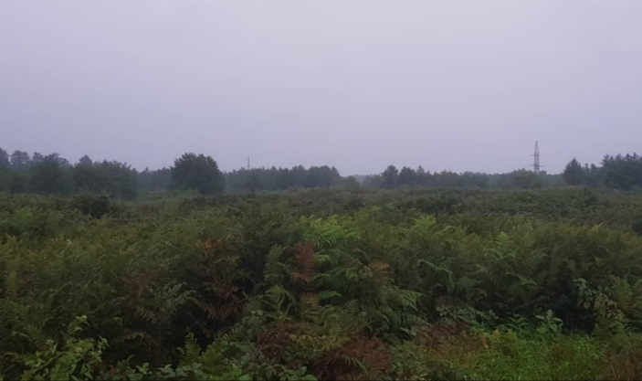 | 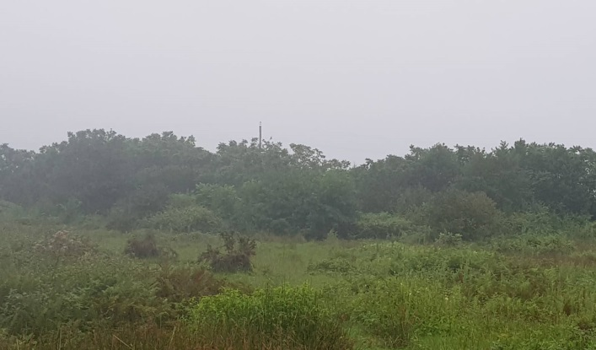
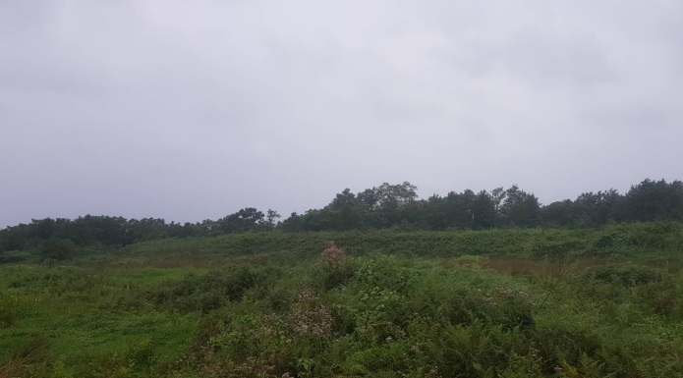 | 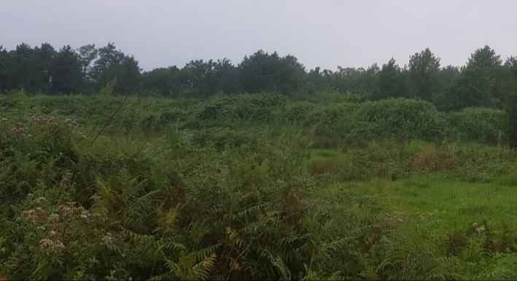

ნახაზი 2.1. საწარმოს განთავსების ადგილის სიტუაციური სქემა

დაგეგმილი საქმიანობის აღწერა
დაგეგმარებული საწარმოს ფუნქციაა მოამზადოს ასფალტისა და ბეტონის პროდუქცია საგზაო ინფრასტრუქტურის მოსაწყობად (განთავსდება ერთ მოედანზე). პარალელურად მეორე მოედანზე მოეწყობა ინერტული მასალებით უზრუნველყოფის წარმოება (სამსხვრევ-დამხარისხებელი კომპლექსი). აღნიშნული ობიექტები ტექნოლოგიურ კავშირში იქნება ერთმანეთთან.
დაგეგმილია თანამედროვე ტიპის ასფალტის ქარხნის მოწყობა (მარკა: BENNINGHOVEN). იგი წარმოადგენს მობილური ტიპის ქარხანას. შესაბამისად შერჩეულ ტერიტორიაზე მისი შემოტანა და მოწყობა მნიშვნელოვანი მოცულობის სამშენებლო სამუშაოებს არ საჭიროებს. ძირითადად გათვალისწინებულია სამონტაჟო სამუშაოები. ქარხნის შემადგენლობაში შევა შემდეგი ობიექტები:
- ინერტული მასალების მიმღები ბუნკერები;
- საშრობი დოლი;
- ცხელი შემავსებლის ელევატორი;
- ასფალტშემრევი აგრეგატი;
- მინერალური ფხვნილის მიწოდების სისტემა;
- ასფალტის დამზადების პროცესში წარმოქმნილი აირების გაწმენდის სისტემა (მტვერდამჭერი კამერა ქსოვილის ფილტრებით);
- ბიტუმის საცავები;
ქარხნის შემადგენლობაში ასევე შედის მიმწოდებელი კონვეირები.
უშუალოდ ასფალტის ქარხნის წლიური წარმადობაა 705600 ტ/წელ (196 ტ/სთ- [85მ³/სთ]). 12 სთ და 300 დღიანი მუშაობის პირობებში წლიური მუშაობის დროის ფონდი შეადგენს 3600 სთ-ს.
ასფალტის ქარხნის ტიპიური სურათი მოცემულია ქვემოთ.
სურათი 3.1. განსახილველი ასფალტის ქარხანა
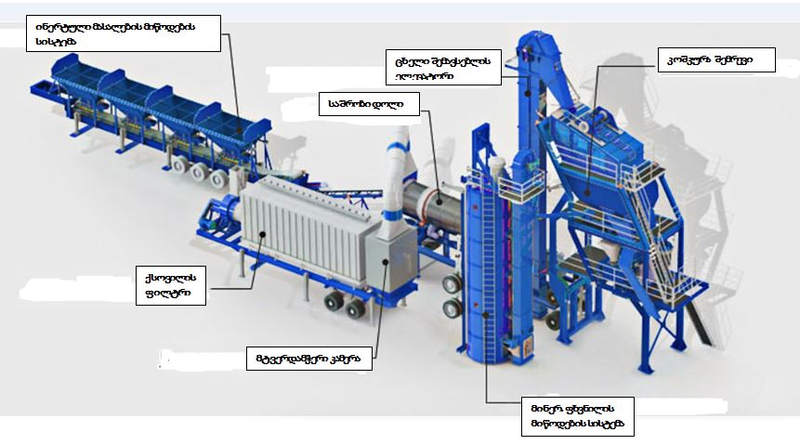
იმავე მოედანზე მოეწყობა ბეტონის ქარხანა (მარკა: MTF 60). სამშენებლო სამუშაოები არც ამ ობიექტის მოწყობის შემთხვევაში იქნება საჭირო. იგი წარმოადგენს ასაწყობ სტაციონარულ ნაგებობას. ტექნოლოგიური დანადგარების ექსპლუატაციისთვის მომზადება ძირითადად მარტივ სამონტაჟო სამუშაოებს საჭიროებს, მიწის სამუშაოების და ღრმა ფუნდამენტების მოწყობის გარეშე. ქარხნის შემადგენლობაში შევა შემდეგი ობიექტები:
- ინერტული მასალების მიწოდების სისტემა;
- ბეტონშემრევი, რომელიც შედგება შიდა ამწე მოწყობილობების, ასევე ტრანსპორტიორებისა და ლენტური კონვეირებისაგან, რაც უზრუნველყოფს ინერტული მასალების ავტომატურ მიწოდებას;
- პნევმოსისტემა, ავტომატური მართვის სიტემა და
- ოპერატორის კაბინა.
ბეტონ შემრევის მაქსიმალური საპასპორტო წარმადობა შეადგენს 60 მ³/სთ-ს. მაქსიმალური წლიური სავარაუდო წარმადობა 15 სთ მუშაობისას და წელიწადში 300 დღიანი მუშაობის ხანგრძლივობით შესაბამისად იქნება: 60 მ³/სთ * 15სთ/დღ * 300დღ/წელ = 270,0ათ.მ³/წელ.
ბეტონის ქარხნის ტიპიური სურათი მოცემულია ქვემოთ.

სურათი 3.2. განსახილველი ბეტონის ქარხანა
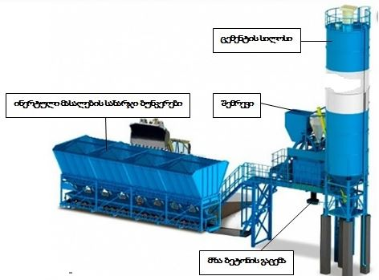
სამსხვრევ-დამხარისხებელი საამქრო, რომელიც განლაგდება განცალკევებულ მოედანზე წარმოდგენილი იქნება შემდეგი დანადგარებით:
- მიმღები ბუნკერი;
- ყბებიანი სამსხვრევი;
- პირველადი ვიბრაციული ცხაური;
- კონუსური სამსხვრევი;
- სამსხვრევი ვერტიკალური ლილვით;
- მეორე ვიბრაციული ცხაური;
- ღია საწყობები;
- ასევე ტერიტორიაზე მოეწყობა სალექარები ინერტული მასალების მსხვრევა-დახარისხების პროცესში წარმოქმნილი ჩამდინარე წყლების გასაწმენდად.
სამსხვრევის წარმადობა იქნება 300 ტ/სთ. იგი იმუშავებს 15 სთ/დღღ-ში და 4500 სთ/წელ. წლიური წარმადობა იქნება 1 350 000 ტ/წელ.
საერთო ჯამში სამშენებლო მასალების მწარმოებელი ობიექტების მომსახურე პერსონალის მიახლოებითი რაოდენობა იქნება 50 ადამიანი.
ორივე საწარმოო მოედნის გეგმა იხ, ქვემოთ.

ნახაზი 3.1. ასფალტის ქარხნის და ბეტონის ქარხნის საწარმოო მოედნის გეგმა
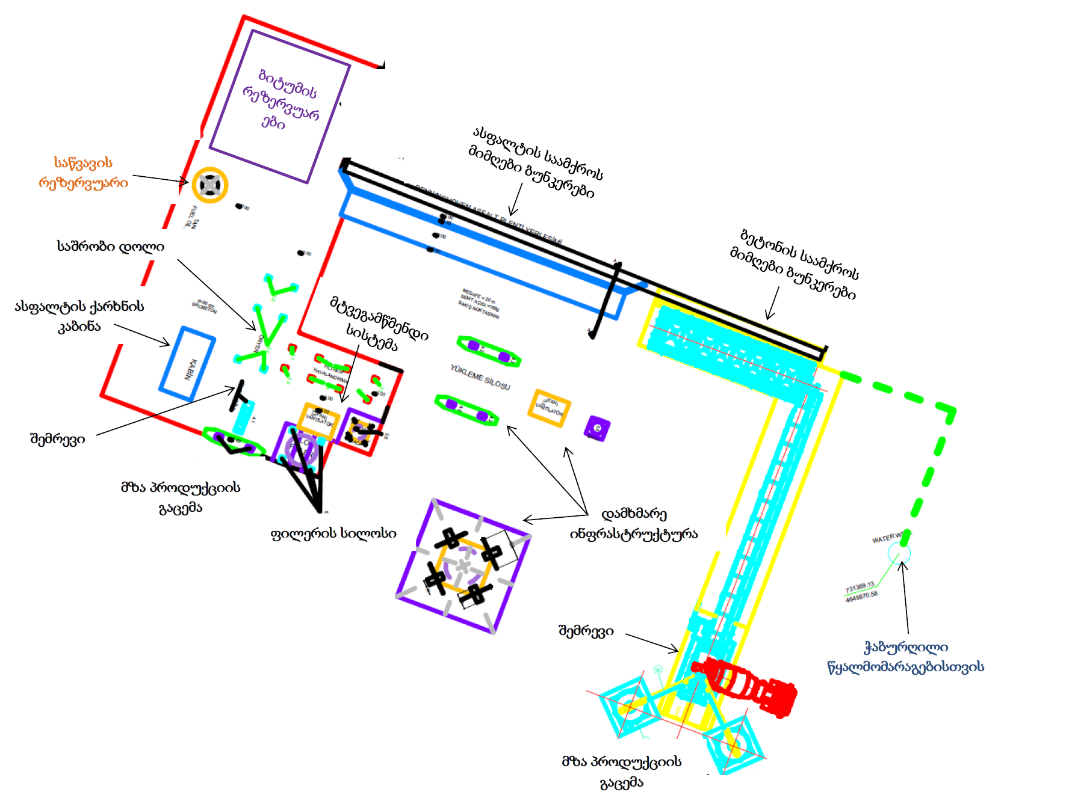

ნახაზი 3.1. სამსხვრევ-დამხარისხებელი საამქროს განთავსების მოედნის გეგმა
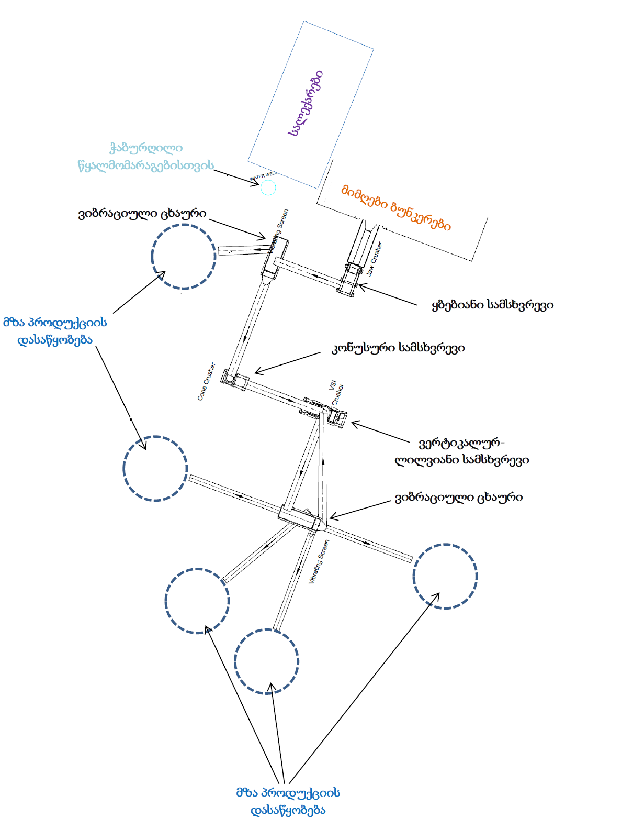

ტექნოლოგიური პროცესი
საწარმოო ობიექტების ექსპლუატაციაში გაშვების შემდგომ პროდუქციის (სხვადასხვა მარკის ასფალტი, ბეტონის ნარევი) დამზადება ითვალისწინებს შემდეგ ძირითად ოპერაციებს:
- ასფალტის და ბეტონის დამზადებისთვის საჭირო მასალების (ინერტული მასალები, ბიტუმი, მინერალური ფხვნილი, ცემენტი) მიღებას;
- შემოსული მასალების ხარისხის და სხვა აუცილებელ კონტროლს;
- მასალების დროებით დასაწყობებას;
- ინერტული მასალების მსხვრევას და დახარისხებას (საწარმოო უბანი 1);
- დამუშავებული ინერტული მასალების მიწოდებას ასფალტის ქარხნის და ბეტონის ქარხნის მიმღებ ბუნკერებში (საწარმოო უბანი 2), ავტოთვითმცლელის გამოყენებით;
- ასფალტის ნარევის დამზადებას;
- ბეტონის ნარევის დამზადებას;
- პროდუქციის დატვირთვას ტრანსპორტზე და მის გატანას წარმოების ტერიტორიიდან;
- საწარმოო ნარჩენების მართვას (გადამუშავება, უტილიზაცია).

ასფალტის ქარხნის ტექნოლოგია
ასფალტის ქარხანა გამოუშვებს ორი დასახელების ასფალტს – მსხვილმარცვლოვანს (ქვედა შრის დასაგებად) და წვრილმარცვლოვანს (ზედა შრის დასაგებად). ქარხნის მზა პროდუქციის საერთო რაოდენობიდან, როგორც წესი, თანაფარდობა მსხვილმარცვლოვან და წვრილმარცვლოვან ასფალტს შორის შეადგენს საშუალოდ 50/50-ს. ასფალტის წარმოებისთვის გამოყენებული იქნება შემდეგი სახის ნედლეული:
- 1 ტონა წვრილმარცვლოვანი ასფალტის მისაღებად საჭიროა - 57 კგ ბიტუმი, ფილერი - 75კგ, ქვის მტვერი- 47 კგ, ქვიშა 339 კგ, ღორღი -481 კგ;
- 1 ტონა მსხვილმარცვლოვანი ასფალტის მისაღებად საჭიროა - 40 კგ ბიტუმი, ფილერი - 38კგ, ქვის მტვერი- 29 კგ, ქვიშა 269 კგ, ღორღი - 625 კგ;
- 1 ტონა ასფალტის დამზადებაზე დახარჯული მასალების საშუალო რაოდენობა (კგ) რეცეპტურის მიხედვით შემდეგია:
ქვიშა | ღორღი | ქვის მტვერი | მინერალური ფხვნილი | ბიტუმი
304 | 553 | 38 | 56.5 | 48.5
როგორც აღინიშნა ქარხნის წლიური წარმადობაა 705600 ტ/წელ. (საშუალო წარმადობა-196 ტ/სთ-[85მ³/სთ]). 1 სთ-ში საჭირო მასალების სავარაუდო ხარჯი (ტონა) პროგრამის რეალიზაციისათვის:
ქვიშა | ღორღი | ქვის მტვერი | მინერალური ფხვნილი | ბიტუმი
59.584 | 108.388 | 7.448 | 11.074 | 9.506

წელიწადში საჭირო მასალების სავარაუდო ხარჯი (ტონა) პროგრამის რეალიზაციისათვის:
ქვიშა | ღორღი | ქვის მტვერი | მინერალური ფხვნილი | ბითუმი
214502.4 | 390196.8 | 26812.8 | 39866.4 | 34221.6
ასფალტის ქარხნის ტერიტორიაზე პროდუქციის მომზადების ტექნოლოგიური სქემა ითვალისწინებს საწარმოს ტერიტორიაზე საჭირო მასალების დროებით შენახვასა და გამოყენებას. მომზადებული მასალები განთავსდება დანიშნულების ადგილას და საჭიროების მიხედვით მიეწოდება სათანადო ბუნკერებში.
ცემენტმზიდით მოტანილი მინერალური ფხვნილი საჭიროების მიხედვით მიეწოდება სათანადო სილოსში.
ქარხანა წარმოადგენს სხვადასხვა აგრეგატების ერთობლიობას, რომელთა ტექნოლოგიური ურთიერთდამოკიდებულება და მუშაობა სრულად ავტომატიზირებულია. ამასთანავე მუშა პროცესი ითვალისწინებს ტექნოლოგიურ დაკავშირებას ბითუმის, მინერალური ფხვნილის, ქვიშის და ღორღის საწყობებთან. ღია საწყობიდან ცივი ტენიანი ქვიშა და ღორღი მიეწოდება კვების აგრეგატის ბუნკერებში. ქვიშისა და ღორღის მიმღებ ბუნკერებამდე ინერტული მასალების გადაადგილებას ახდენს ავტოდამტვირთველი. ბუნკერებიდან მასალები მიეწოდება ლენტურ კონვეიერზე, რომლის მეშვეობით მასალების გაერთიანებული მასა გადაიზიდება საშრობთან. საშრობ დოლში ქვიშა და ღორღი გაშრობისთანავე განიცდის მუშა ტემპერატურამდე გახურებას. მასალათა გახურება ხორციელდება საშრობი აგრეგატის საცეცხლეში ბუნებრივი აირის დაწვის შედეგად მიღებული ცხელი ნამწვი აირების საშუალებით.
წვადი პროცესების შედეგად წარმოქმნილი ცხელი აირები და მტვერი მიემართება მტვერდამჭერ სისტემაში, სადაც მტვერი ილექება და შემდეგ ნაწილობრივ ბრუნდება ტექნოლოგიურ ციკლში.
მუშა ტემპერატურამდე გახურებული ქვიშა და ღორღი საშრობ დოლიდან იტვირთება ელევატორზე და მიეწოდება ამრევი აგრეგატის სორტირების მოწყობილობაში, სადაც ხდება მასალების დაყოფა ფრაქციების (მარცვალთა ზომის) მიხედვით და ამის შემდეგ მასალები მიეწოდება ცხელი მასალის ბუნკერებში. ცხელი მასალის ბუნკერებიდან ქვიშა და ღორღის ფრაქციები ჩაიტვირთება დოზატორებში.
ნარევის დასამზადებლად საჭირო მინერალური ფხვნილი მიეწოდება ამრევ აგრეგატში მინერალური ფხვნილის სილოსიდან, რომელიც შეიცავს მასალის შენახვისა (ჰერმეტულად დახურული სილოსი-ქსოვილიანი სტანდარტული ფილტრით) და ტრანსპორტირების მოწყობილობებს. ამრევი აგრეგატის დოზატორები უზრუნველყოფენ ნარევში მინერალური ფხვნილის განსაზღვრული ოდენობის მიწოდებას. ბიტუმის მიღება ხორციელდება ავტოტრანსპორტის საშუალებით და გადაიტუმბება 2 ერთეულ რეზერვუარში (ცილინდრული ტიპის 300 მ³ ტევადობის - მუშაობს ერთი). თხიერდენად მდგომარეობამდე ბიტუმის გახურება ხორციელდება გამახურებელ-გადასატუმბ აგრეგატით ე.წ. „ტენ“-ების დახმარებით ელ. ენერგიის საშუალებით. ბიტუმის გამხურებლიდან ბიტუმი დოზირებით მიეწოდება ამრევ აგრეგატში. მუშა ტემპერატურამდე გახურებული ქვიშა და ღორღი საშრობ დოლიდან იტვირთება ამრევ აგრეგატში. ამავდროულად, ამრევ აგრეგატში მიეწოდება ბიტუმი და ნარევის დასამზადებლად საჭირო მინერალური ფხვნილი. ამრევი აგრეგატის დოზატორები ავტომატურად უზრუნველყოფენ ნარევში მასალების განსაზღვრული ოდენობის მიწოდებას.
შემრევში შეყვანილი კომპონენტები შეირევა და დამზადებული პროდუქცია გადაიტვირთება მზა ნარევის ბუნკერში, საიდანაც გადაიტვირთება ავტოთვითმცლელებში და გაიზიდება ქარხნის ტერიტორიიდან.
ტექნოლოგიური მართვა ხორციელდება ოპერატორის მიერ. ოპერატორის სამუშაო ადგილი მოთავსებულია სპეციალურ კაბინაში, რომელიც აღჭურვილია მართვის დისტანციური პულტით.
გარემოსდაცვითი თვალსაზრისით დამატებით აღსანიშნავია შემდეგი:
- დანადგარი აღჭურვილია მტვერგამწმენდი სტანდარტული ფილტრით. გაწმენდის საპროექტო ეფექტურობა 99,95%-ია. გაწმენდის შედეგად მიღებული ნარჩენის ნაწილი უბრუნდება ტექნოლოგიურ პროცესს;
- ქარხნის ფუნქციონირება გათვალისწინებულია ბუნებრივი აირის ან დიზელის საწვავის გამოყენებით. თუმცა ემისიების გაანგარიშებები ჩატარებულია დიზელის საწვავის გამოყენების შემთხვევაში, როგორც ეკოლოგიურად უფრო „მძიმე“ საწვავისათვის, ანუ უარესი სცენარის მიხედვით.
ასფალტის წარმოების ზოგადი ტექნოლოგიური სქემა მოცემულია ნახაზზე 3.1.1.1.
ნახაზი 3.1.1.1. ტექნოლოგიური სქემა
ბიტუმის საცავი
ბიტუმის გახურება
ფილერი

ბეტონის ნარევის დამზადება
ბეტონშემრევი შედგება შიდა ამწე მოწყობილობების, ასევე ტრანსპორტიორებისა და ლენტური კონვეირებისაგან, რაც უზრუნველყოფს ინერტული მასალების ავტომატურ მიწოდებას.
ინერტული მასალების დოზირების სისტემა შედგება შემგროვებელი ბუნკერისა და ავტომატური დოზატორისაგან. დოზატორი აღჭურვილია ზუსტი დოზირებისა და მიწოდების სისტემით, რაც უზრუნველყოფს ბეტონის მასის ავტომატურ კორექტირებას.
წყლისა და დანამატის (იმყოფება თხევად ფაზაში) მიწოდების სისტემა მოიცავს დამაბალანსებელ კამერას, რაც უზრუნველყოფს ზუსტ განზავებას. სისტემა აღჭურვილია ანტიკოროზიული სატუმბი მოწყობილობით.

მართვის სისტემა ავტომატურია. გააჩნია თანამედროვე კომპიუტერული კონტროლერი, რაც უზრუნველყოფს ავტომატურ მართვას ბეტონის მომზადების პროცესში, ასევე წყლის რაოდენობის ავტომატურ კორექტირებას.
სილოსებში ცემენტის ჩატვირთვა (აღჭურვილია ქსოვილის ფილტრით), ტრანსპორტირება და ცემენტის მასის მომზადება განხორციელდება ჰერმეტულად დაცულ პირობებში, რაც შეამცირებს ატმოსფეროს დაბინძურებას.
ბეტონის დამამზადებელი საწარმოები (ბეტონის კვანძი) გამოირჩევიან ატმოსფერული ჰაერის დაბინძურების მცირე მოცულობით, რადგან ბეტონის დამზადების პროცესი ბუნებრივად ტენიანი ინერტული მასალებისა და ცემენტის შერევის შემდეგ ტექნოლოგიური პროცესი მიმდინარეობს სველი მეთოდით.
საწარმოში დამონტაჟდება ცემენტის სილოსი-მოცულობით 100 ტ.(აღიჭურვება სათანადო ფილტრით). ღია საწყობები ქვიშისა და ხრეშისათვის (საერთოა ასფალტის უბანთან). ლენტური ტრანსპორტიორების საერთო სიგრძე-20 მ; სიგანე-1,0 მ.
ბეტონის მიღების რეცეპტურა (1 მ³-ისათვის) დამკვეთის ინფორმაციით შემდეგია: ქვიშა- 900კგ; ხრეში-1200 კგ; ცემენტი-300 კგ; წყალი-190 კგ.
ცემენტის მიღება მოხდება უშუალოდ მომწოდებლებისაგან. ინერტული მასალების მიღება მოხდება ლიცენზირებული კარიერებიდან, გამომდინარე წლიური წარმადობიდან განსაზღვრულია მასალების მაქსიმალური ხარჯი:
- ქვიშა- 0,9ტ * 60 მ³/სთ * 15სთ/დღ * 300დღ/წელ = 243,0 ათ. ტ/წელ.[54ტ/სთ];
- ხრეში-1,20 ტ * 60 მ³/სთ * 15სთ/დღ * 300დღ/წელ = 324,0 ათ.ტ/ წელ. [72 ტ/სთ]
- ცემენტი-0,30ტ * 60 მ³/სთ * 15სთ/დღ * 300დღ/წელ = 81,0ათ.ტ/ წელ. [18 ტ/სთ]
- წყალი-0,190ტ * 60 მ³/სთ * 15სთ/დღ * 300დღ/წელ = 51.3ათ.ტ/წელ.
- ქიმ. დანამატი-0,0034ტ * 60 მ³/სთ * 15სთ/დღ * 300დღ/წელ = 0.918ათ.ტ/ წელ.
აღნიშნული პროდუქციის მისაღებად საწარმოში დამონტაჟდება შესაბამისი მოწყობილობები და მოეწყობა შესაბამისი საინჟინრო ინფრასტრუქტურა.
საბაზო ტიპიური ტექნოლოგიური სქემის შესაბამისად, ავტოტრანსპორტით შემოზიდული ინერტული მასალები დასაწყობდება შესაბამის საწყობებში. (ცალ-ცალკე ღორღი და ქვიშა). ავტოდამტვირთველი პანდუსის მეშვეობით გადაიტანს ქვიშასა და ხრეშს სახარჯ ბუნკერებში (4 ბუნკერი ზომებით 3 * 3 მ), რის შემდეგაც დოზირების სისტემის საშუალებით და ლენტური კონვეირების გავლით იგი მიეწოდება ბეტონის კვანძს. პარალელურად მისაღები ბეტონის მარკის შესაბამისად კომპიუტერული სისტემა არეგულირებს ინგრედიენტების შესაბამის პროპორციას (ქვიშა, ხრეში, ცემენტი, დანამატი) და აგზავნის შემრევ აგრეგატში. მომზადებული ბეტონი მიემართება ბეტონმზიდებით საბოლოო მომხმარებლებთან.
ბეტონის კვანძის ზედხედი და გვერდხედი იხ. ქვემოთ მოყვანილ ნახაზებზე.

ნახაზი 3.1.2.1. დაგეგმილი ბეტონის კვანძის ზედხედი
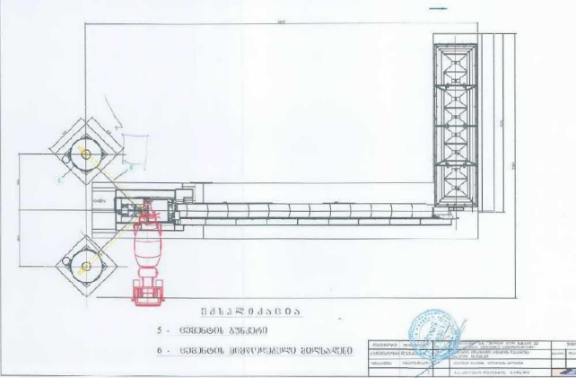
ნახაზი 3.1.2.2. დაგეგმილი ბეტონის კვანძის გვერდხედი
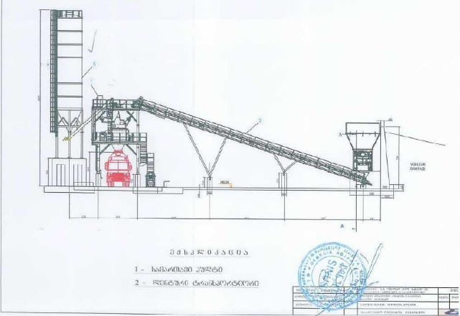

ინერტული მასალების მსხვრევა-დახარისხება
სამსხვრევ-დამხარისხებელის საამქროს მაქსიმალური წარმადობა იქნება 300 ტ/სთ. ინერტული მასალების მოპოვება და ტერიტორიაზე შემოტანა მოხდება თვითმცლელი მანქანებით, რეგიონში არსებული კარიერებიდან. გამოყენებული ტექნოლოგია ითვალისწინებს ქვიშა-ხრეშის დამზადებას სველი მეთოდით.
შემოტანილი მასალა დასაწყობდება ღია საწყობებში, საიდანაც მიეწოდება მიმღებ ბუნკერს. მიმღები ბუნკერიდან მასალა გადადის ყბებიან სამსხვრევში, სადაც ხდება მასალის პირველადი დამუშავება. შედგომ მასალა მიეწოდება პირველად ვიბრაციულ ცხაურს, სადაც ხდება წყლის საშუალებით ბუნებრივი ქვიშის მოცილება. მოცილებული ქვიშა ცალკე საწყობდება 0-5 მმ ფრაქციის სახით.
პირველადი ცხაურიდან გარეცხილი მასალა მიეწოდება ჯერ ჯერ კონუსურს სამსხვრევს და შემდგომ ვერტიკალურ ლილვიან სამსხვრევს. დამსხვრეული მასალა მიეწოდება მეორე ცხაურს, სადაც ხდება მისი დამატებით დამუშავება. მეორე ცხაურში მასალის დამუშავების შემდგომ ცალცალკე საწყობდება შემდეგი ფრაქციის ქვიშა-ხრეში: 0-5 მმ, 5-10 მმ, 10-16 მმ და 16-25 მმ.
დამზადებული მასალა დამტვირთავით ჩაიტვირთება თვითმცლელებში და გადატანილი იქნება მე-2 საწარმოო მოედანზე და მიწოდებული იქნება ასფალტის ქარხნის და ბეტონის ქარხნის მიმღები ბუნკერებისთვის.

წყალმომარაგება და ჩამდინარე წყლების მართვა
საწარმოო ობიექტის წყალმომარაგება განხორციელდება შესაბამისი ლიცენზიის მქონე ჭაბურღილის მეშვეობით. სამეურნეო წყლის მარაგის შესაქმნელად ტერიტორიაზე მოეწყობა სამარაგო რეზერვუარი. სასმელად შესაძლებელია გამოყენებული იყოს ბუტილირებული წყალი (დამოკიდებულია ჭაბურღილიდან მიღებული წყლის ხარისხობრივ მდგომარეობაზე).
მომსახურე პერსონალის რაოდენობის (50 ადამიანი) გათვალისწინებით დახარჯული სასმელ-სამეურნეო წყლის მიახლოებითი რაოდენობა იქნება: 50 x 45 = 2250 ლ/დღღ (2,25 მ³/დღღ) და 675 მ³/წელ. სამეურნეო-ფეკალური წყლები, დაახლოებით 10%-იანი დანაკარგით შეგროვდება ჰერმეტულ საასენიზაციო რეზერვუარებში. რეზერვუარები პერიოდულად გაიწმინდება საასენიზაციო მანქანებით. დაბინძურებული წყლები გატანილი და ჩაშვებული იქნება ადგილობრივ საკანალიზაციო ქსელში, მის ოპერატორ კომპანიასთან შეთანხმებით.
ტექნიკური წყლის ხარჯი დამოკიდებულია წარმოებული მასალების რაოდენობაზე და პროდუქციის ერთეულზე დახარჯული წყლის რაოდენობაზე.
ასფალტის ქარხნის ტექნოლოგიურ პროცესში წყლის გამოყენება საჭირო არ არის.
როგორც აღინიშნა ბეტონის კვანძის წარმადობა არის 60 მ³/სთ და 270 000 მ³/წელ. 1 მ³ ბეტონის ნარევის დამზადებისთვის საჭირო წყლის ხარჯია 0,19 მ³. შესაბამისად ბეტონის ნარევის დამზადებისთვის საჭირო წყლის საათური და წლიური ხარჯი იქნება:
60 x 0,19 = 11,4 მ³/სთ
270 000 x 0,19 = 51 300 მ³/წელ.
ბეტონის ნარევის დამზადებისთვის გამოხენებული წყალი სრულად გაიხარჯება ტექნოლოგიაში და ჩამდინარე წყლების წარმოქმნას ადგილი არ ექნება.
სამსხვრევ-დამხარისხებელი საამქროს ფუნქციონირებისას 1 ტ პროდუქციის დამზადებისთვის საჭირო წყლის რაოდენობა დაახლოებით 2 მ³-ია. თუმცა გასათვალისწინებელია, რომ სამსხვრევი საამქრო ისარგებლებს ბრუნვითი წყალმომარაგების სისტემით. წყლის დაახლოებით 30%-იანი დანაკარგის გათვალისწინებით 1 ტ პროდუქციის დამზადებისას გახარჯული წყლის რაოდენობა იქნება დაახლოებით 0,6 მ³. სამსხვრევ-დამხარისხებელი საამქროს მაქსიმალური წარმადობის (300 ტ/სთ და 1 350 000 ტ/წელ) გათვალისწინებით წყლის საათური და წლიური ხარჯი იქნება:
300 x 0,6 = 180 მ³/სთ
1 350 000 x 0,6 = 810 000 მ³/წელ.
სულ, საწარმოს ფუნქციონირებისას საჭირო წყლის რაოდენობა იქნება:
2,25 + 11,4 + 180 ≈ 194 მ³/სთ
675 + 51 300 + 810 000 ≈ 862 000 მ³/წელ.

ინერტული მასალების მსხვრევა-დახარისხებისთვის გათვალისწინებულია ორ სექციიანი სალექარის მოწყობა, ზომებით: სიგრძე - 20 მ, სიგანე - 10 მ და საშუალო სიღრმე - 1,8 მ (მაქს - 2,5 მ). სალექარის საერთო ტევადობა იქნება დაახლოებით 360 მ³ (სალექარის ზუსტი ზომები მითითებულია ნახაზებზე 3.1.4.1.).
სალექარში გაწმენდილი წყალი ტუმბოს საშუალებით დაბრუნდება ტექნოლოგიურ ციკლში (ინერტული მასალების მსხვრევა-დახარისხების პროცესში) და შესაბამისად ზედაპირული წყლის ობიექტში ჩამდინარე წყლების ჩაშვებას ადგილი არ ექნება (აღსანიშნავია, რომ საწარმოო ტერიტორიის სიახლოვეს ზედაპირული წყლის ობიექტი წარმოდგენილი არ არის).
თუ გავითვალისწინებთ 1 სთ-ის განმავლობაში გამოყენებული წყლის მაქსიმალურ ხარჯს, სალექარების ტევადობა საკმარისი იქნება გამოყენებული წყალი გაწმინდოს იმ დონემდე, რომ ვარგისი იყოს ტექნოლოგიურ ციკლში დაბრუნდებისთვის.
ტერიტორიის რელიეფი მოეწყობა ისე, რომ სანიაღვრე წყლები მიმართული იყოს სალექარისკენ, რაც თავის მხრივ უწრუნველყოფს ტექნოლოგიაში გამოსაყენებელი წყლის რაოდენობის შემცირებას და რაციონალურ გამოყენებას.
სალექარში დაგროვილი ლამი პერიოდულად ამოღებული და გამოყენებული იქნება ნედლეულის (წვრილფრაქციული ქვიშა) სახით.

ნახაზი 3.1.4.1. სამსხვრევ-დამხარისხებელი საამქროსთვის გათვალისწინებული სალექარის გეგმა და ჭრილი
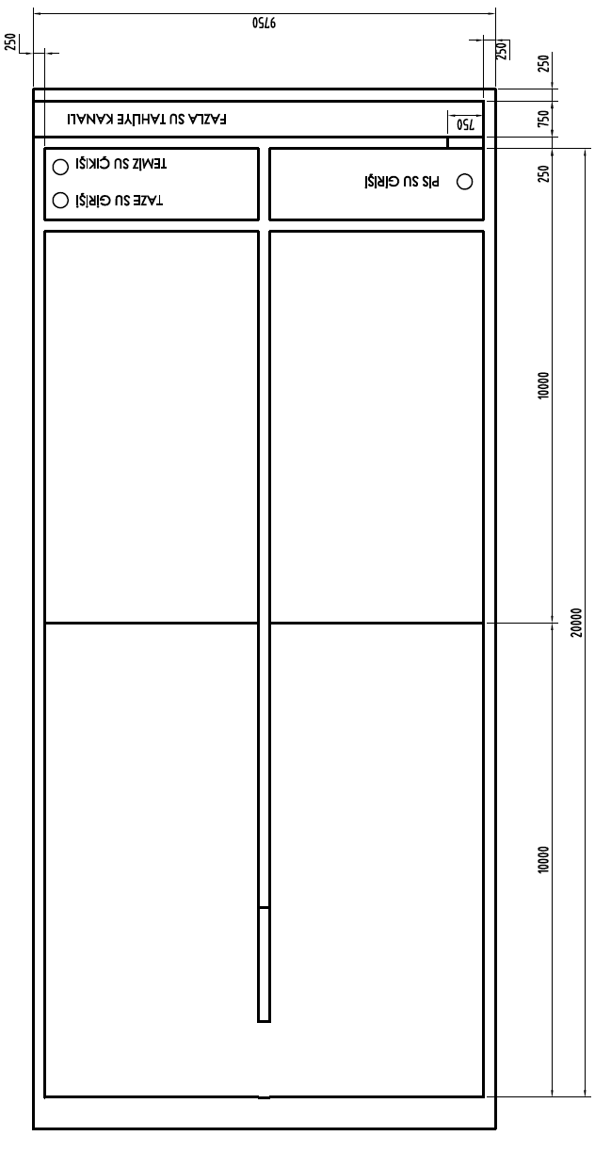
უკან საწარმოში

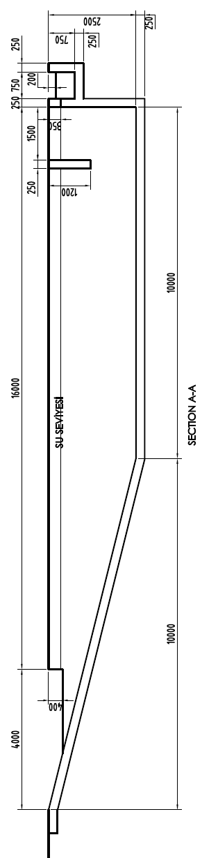

ნარჩენები
საქმიანობის პროცესში შეიძლება წარმოიქმნას როგორც საყოფაცხოვრებო, ასევე სახიფათო ნარჩენები. მოსალოდნელია შემდეგი სახის და რაოდენობის მყარი ნარჩენების წარმოქმნა:
საწარმოს მოწყობის ეტაპზე:
- საყოფაცხოვრებო ნარჩენები - 10 მ³-მდე;
- შედუღების ელექტროდების ნარჩენები - 20-30კგ;
- ნავთობპროდუქტებით დაბინძურებული ჩვრები და სხვა ნივთები - 20-30 კგ;
- ხის ნარჩენები - 2-5 მ³;
- ლითონკონსტრუქციების ნარჩენები - 0,1 ტ-მდე;
- ნავთობპროდუქტების დაღვრის შემთხვევაში დაბინძურებული ნიადაგი და გრუნტი, რომელთა რაოდენობა დაკავშირებულია დაღვრის ინტენსივობასა და დაბინძურებული ტერიტორიის ფართობზე;
ექსპლუატაციის ეტაპზე წლიურად:
- საყოფაცხოვრებო ნარჩენები - 35 მ³;
- ნავთობპროდუქტებით დაბინძურებული ჩვრები და სხვა ნივთები - 200-300 კგ;
- გამოყენებისათვის უვარგისი საბურავები - 3-4 ცალი;
- გამოყენებისათვის უვარგისი აკუმულატორები 1-2 ც;
- სატრანსპორტო საშუალებების და ტექნიკის ზეთის ფილტრები 3-4 ც;
- ნავთობპროდუქტებით დაბინძურებული სხვადასხვა სახის ინერტული მასალები, რომელიც დაბრუნდება საწარმოო ციკლში.
საყოფაცხოვრებო ნარჩენების შეგროვება მოხდება კონტეინერებში და შემდგომ შესაბამისი ხელშეკრულების საფუძველზე ტერიტორიიდან გატანილი იქნება ადგილობრივ ნაგავსაყრელზე. სახიფათო ნარჩენები დროებით შეინახება დაცულ ადგილზე და შემდგომ გადაეცემა იურიდიულ პირს, რომელსაც ექნება ნებართვა ამ სახის ნარჩენების გაუვნებელყოფაზე.
მომზადდება და საქართველოს გარემოს დაცვისა და სოფლის მეურნეობის სამინისტროს შესათანხმებლად წარედგინება საქმიანობის განხორციელების შედეგად წარმოქმნილი ნარჩენების მართვის გეგმა.

საქმიანობის ალტერნატიული ვარიანტები
გარემოსდაცვითი შეფასების კოდექსის მე-8 მუხლის მოთხოვნების მიხედით სკოპინგის ანგარიშში მოცემული უნდა იყოს ინფორმაცია დაგეგმილი საქმიანობისა და მისი განხორციელების ადგილის ალტერნატივების შესახებ. საქმიანობის სპეციფიურობიდან გამომდინარე წინამდებარე დოკუმენტში შევეხებით საქმიანობის არაქმედების, ადგილმდებარეობის და ტექნოლოგიურ ალტერნატივებს.

არაქმედების ალტერნატივა
საქართველოს მთავრობის ეკონომიკური პოლიტიკის ერთ-ერთ მნიშვნელოვან კომპონენტს სტრატეგიულად მნიშვნელოვანი ინფრასტრუქტურული პროექტების განხორციელება და სატრანსპორტო ქსელის მოდერნიზება-განვითარება წარმოადგენს. ბოლო პერიოდში საქართველოში ხორციელდება და ასევე სამომავლოდ დაგეგმილია არაერთი საავტომობილო გზის პროექტი, მათ შორის საერთაშორისო და შიდასახელმწიფოებრივი მნიშვნელობის ავტომაგისტრალების მოდერნიზაცია. ასეთ პირობებში მშენებლობისთვის საჭირო დამხმარე ობიექტების მოწყობა და ოპერირება გარდაუვალია. სწორედ ასეთ ტიპის ობიექტად შეიძლება განვიხილოთ განსახილველი ასფალტის, ბეტონის და სამსხვრევ-დამხარისხებელი საამქროები, რომელიც დასავლეთ საქართველოს ინფრასტრუქტურულ პროექტებს საგზაო-სამშენებლო მასალით მოამარაგებს.
განსახილველი ტიპის საქმიანობების გარეშე ქვეყნისთვის უმნიშვნელოვანესი პროექტების განვითარება და ამ თვალსაზრისით საქართველოს მთავრობის მიერ დასახული ამოცანების გადაჭრა მიუღწეველია ან დიდ სირთულეებთან იქნება დაკავშირებული. ასეთ შემთხვევაში მშენებელი კონტრაქტორები იძულებულნი იქნებიან სამშენებლო სამუშაოების მომარაგება მოახდინონ უკვე არსებული საწარმოებიდან, რაც გაზრდის მათ წარმადობას და მასალების ზიდვის მანძილს. ყველაზე უარეს შემთხვევაში შესაძლებელია იმპორტირებული პროდუქციის გამოყენება. ყოველივე ეს თავის მხრივ მნიშვნელოვან გარემოსდაცვით და სოციალურ-ეკონომიკურ რისკებთან იქნება დაკავშირებული და ვერ იქნება უკეთესი განსახილველი საქმიანობის განუხორციელებლობით მიღწეულ გარემოსდაცვით შედეგზე.
თავის მხრივ განსახილველ საწარმოსაც ექნება დადებითი სოციალურ-ეკონომიკური ეფექტი, რაც გამოიხატება სახელმწიფო და ადგილობრივ ბიუჯეტში გადასახადების გადახდაში და ადგილობრივი მოსახლეობის დასაქმებაში.
პროექტის განუხორციელებლობის შემთხვევაში ადგილი არ ექნება გარემოზე ისეთი სახის ზემოქმედებებს, როგორიცაა ემისიები, ხმაურის გავრცელება, ნარჩენების წარმოქმნა და ა.შ. თუმცა როგორც მომდევნო პარაგრაფებშია მოცემული, პროექტის ადგილმდებარეობა და ტექნოლოგია მსგავსი ზემოქმედებების მაღალი მნიშვნელობებით არ ხასიათდება. მათი მართვა ადვილად შესაძლებელია სტანდარტული შემარბილებელი ღონისძიებების გამოყენებით.
საერთო ჯამში შეიძლება ითქვას, რო საქმიანობის განუხორციელებლობა არ არის მისაღები. მისი მიზნებიდან გამომდინარე დადებითი სოციალურ-ეკონომიკური ეფექტი გაცილებით მაღალია, ვიდრე უარყოფითი გარემოსდაცვითი რისკები.

საქმიანობის განხორციელების ადგილმდებარეობა
საქმიანობის განხორციელებისთვის შერჩეულ ადგილს გარემოსდაცვითი თვალსაზრისით მნიშვნელოვანი ალტერნატივები არ გააჩნია, ვინაიდან მის შემოგარენში ძირითადად კერძო საკუთრებაში არსებული, სასოფლო-სამეურნეო დანიშნულების მიწებია წარმოდგენილი. მათი შერჩევა ეკონომიკურ განსახლებას, სოფლის მეურნეობაზე ზემოქმედებას უკავშირდება და სხვა სახის მნიშვნელოვან გარემოსდაცვით და სოციალურ წინააღმდეგობებთან იქნება დაკავშირებული. შერჩეული ადგილიდან საწარმოს შორ მანძილზე განლაგება გაუმართლებელ ეკონომიკურ დანახარჯებს გამოიწვევს (ინერტული მასალების და მზა პროდუქციის ტრანსპორტირების ძალზედ დიდი მანძილი) და იგი განუხორციელებელია საქმიანობის დამგეგმავი კომპანიისთვის.
პოტენციურ ალტერნატიულ ტერიტორიად შეიძლება განვიხილოთ შერჩეული ადგილის აღმოსავლეთით, დაახლოებით 1,6-1,8 კმ მანძილით დაშორებული, ერთმანეთის მომიჯნავედ არსებული ორი ნაკვეთი. მათი საკადასტრო მონაცემებია:
ნაკვეთი 1:
ობიექტი: | ნაკვეთი: 26.01.73.117
მისამართი: | მუნიციპალიტეტი ოზურგეთი , სოფელი ნატანები
საკ. კოდი: | 26.01.73.117
ნაკვეთის ტიპი: | სასოფლო-სამეურნეო
ფართობი: | 48945 კვ.მ.
მესაკუთრეები: | სსიპ ოზურგეთის მუნიციპალიტეტი

ნაკვეთი 2:
ობიექტი: | ნაკვეთი: 26.01.73.249
მისამართი: | მუნიციპალიტეტი ოზურგეთი , სოფელი ქვემო ნატანები
საკ. კოდი: | 26.01.73.249
ნაკვეთის ტიპი: | სასოფლო-სამეურნეო
ფართობი: | 51177 კვ.მ.
მესაკუთრეები: | სახელმწიფო
ალტერნატიული ტერიტორიების განლაგების სიტუაციური სქემა მოცემულია ნახაზზე 4.2.1.
ნახაზი 4.2.1. საქმიანობის განხორციელების ადგილის ალტერნატიული ვარიანტები
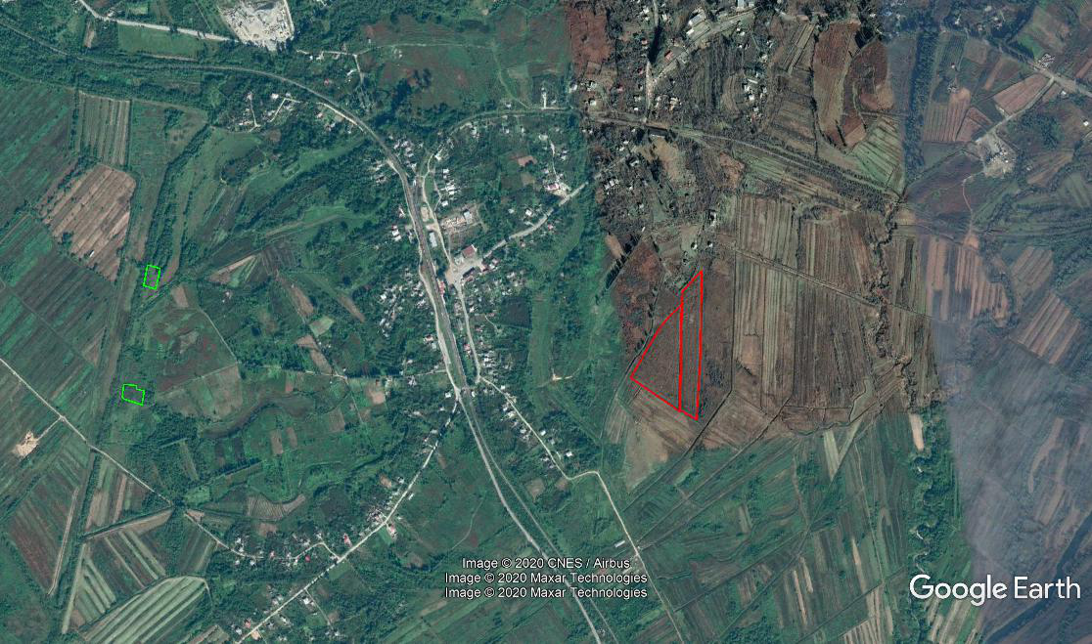
შერჩეული ადგილმდებარეობა
შერჩეული ადგილმდებარეობა
ალტერნატიული ტერიტორიები:
26.01.73.117
26.01.73.249
სოფ. ნატანები
შერჩეულ ნაკვეთებთან შედარებით ალტერნატიული ტერიტორიების უარყოფითი მხარეებია: მოსახლეობის სიახლოვე, ინერტული მასალების და მზა პროდუქციის ტრანსპორტირების შორი მანძილი, ასევე მისასვლელი გზების შედარებით გაუმართავი მდგომარეობა. ასევე გარკვეულ სირთულეებთან იქნება დაკავშირებული ნაკვეთების ელექტროენერგიით მომარაგება. სხვა მხრივ გარემოსდაცვითი თვალსაზრისით მნიშვნელოვანი სხვაობა არ იკვეთება. გარემოსდაცვითი შეფასების მოცემულ ეტაპზე უპირატესობა ენიჭება შერჩეულ ალტერნატიულ ვარიანტს. საჭიროების შემთხვევაში გზშ-ს ანგარიშში წარმოდგენილი იქნება ადგილმდებარეობის ალტერნატიული ვარიანტების დამატებითი დასაბუთება.

ტექნოლოგიური ალტერნატივა
საქმიანობის განხორციელებისთვის შერჩეულია თანამედროვე ტიპის დანადგარები. ძირითადი გარემოსდაცვითი უპირატესობებია:
- საწარმოო ობიექტები მობილური ტიპისაა და მათი მოწყობა არ მოითხოვს მასშტაბურ სამუშაოებს;
- ყველა ძირითადი მექანიზმები ავტომატურია და ხდება მათი დისტანციური მართვა;
- ასფალტის ქარხანა აღჭურვილი იქნება შესაბამისი აირგამწმენდი სისტემით (მტვერდამჭერის საპროექტო ეფექტურობა 99,95%-ია);
- ბეტონის კვანძის სილოსებში ცემენტის ჩატვირთვა მოხდება ქსოვილის ფილტრების გამოყენებით. ტრანსპორტირება და ცემენტის მასის მომზადება განხორციელდება ჰერმეტულად დაცულ პირობებში, რაც შეამცირებს ატმოსფეროს დაბინძურებას;
- ბეტონის და ინერტული მასალების დამზადების ტექნოლოგიური პროცესი მიმდინარეობს სველი მეთოდით, რაც შეამცირებს ატმოსფეროს დაბინძურებას;
- ასფალტის საამქროს ტექნოლოგიური მიზნებისთვის არ გამოიყენება წყალი, ხოლო სამსხვრევი საამქრო ისარგებლებს ბრუნვითი წყალმომარაგების სისტემით. შესაბამისად ადგილი არ ექნება საწარმოო ჩამდინარე წყლების წარმოქმნას;
- მტვერდამჭერ ფილტრებში და სალექარში დაგროვილი ნარჩენები დაბრუნდება ტექნოლოგიურ ციკლში.
გამომდინარე აღნიშნულიდან შერჩეულ ტექნოლოგიას ამ ეტაპზე მნიშვნელოვანი ალტერნატივა არ გააჩნია. ტექნოლოგიური პროცესების დაცვის პირობებში გარემოზე ზემოქმედების მნიშვნელობა დაბალ ნიშნულზე შენარჩუნდება.

ზოგადი ინფორმაცია გარემოზე შესაძლო ზემოქმედების და მისი სახეების შესახებ
გარემოსდაცვითი შეფასების კოდექსი მოითხოვს სკოპინგის ანგარიშში წარმოდგენილი იყოს პროექტის განხორციელების შედეგად გარემოზე შესაძლო ზემოქმედების შესახებ ზოგადი ინფორმაცია. ამ ეტაპზე მოპოვებული ინფორმაციის საფუძველზე წინამდებარე ანგარიშში განხილულია გარემოზე ზემოქმედების შემდეგი სახეები:
- ატმოსფერული ჰაერის დაბინძურება;
- ხმაურის გავრცელება;
- ნიადაგის და გრუნტის დაბინძურების რისკი;
- ზემოქმედება გეოლოგიურ პირობებზე;
- წყლის გარემოს დაბინძურების რისკი;
- ნარჩენებით გარემოს დაბინძურების რისკი;
- ზემოქმედება ბიოლოგიურ გარემოზე;
- დაცულ ტერიტორიებზე ზემოქმედება;
- შესაძლო ვიზუალურ-ლანდშაფტური ცვლილება;
- ზემოქმედება ადამიანის ჯანმრთელობაზე;
- ისტორიულ-არქეოლოგიურ ძეგლებზე ზემოქმედების რისკები;
- ტრანსსასაზღვრო ზემოქმედება;
- კუმულაციური ზემოქმედების რისკები.
ქვემოთ მოკლედ დახასიათებულია პროექტის განხორციელებით მოსალოდნელი ზემოქმედების თითოეული სახე.

ატმოსფერული ჰაერის დაბინძურება
საწარმოო ობიექტების მოწყობა მნიშვნელოვანი მოცულობის სამშენებლო სამუშაოებთან დაკავშირებული არ იქნება. აღსანიშნავია, რომ გამოყენებული იქნება მობილური ტიპის დანადგარ-მექნიზმები, რომელიც შემოტანილი და აწყობილი იქნება ტერიტორიაზე. საწარმოს მოწყობის ეტაპი განხორციელდება მცირე პერიოდის განმავლობაში (დაახლოებით 1 თვე). გასათვალისწინებელია საქმიანობის განხორციელების ადგილმდებარეობის სპეციფიკა და მოსახლეობის დაშორების საკმაოდ დიდი მანძილი. გამომდინარე აღნიშნულიდან მოწყობის ეტაპზე ატმოსფერულ ჰაერში მავნე ნივთიერებების საგულისხმო ემისიებს ადგილი არ ექნება და ემისიების მოდელირება საჭირო არ არის.
ემისიების მნიშვნელოვანი წყაროები იარსებებს ექსპლუატაციის პროცესში. ქვემოთ წარმოგიდგენთ საქარმოს ექსპლუატაციის პროცესში ატმოსფერულ ჰაერში მავნე ნივთიერებების ემისიების გაანგარიშებას და გაბნევის მოდელირებას.

ემისიების გაანგარიშება
საქართველოს მთავრობის 2013 წლის 31 დეკემბრის დადგენილება № 435, [7] კანონმდებლობის თანახმად ემისიის რაოდენობრივი და ხარისხობრივი მაჩვენებლების გაანგარიშება შესაძლებელია განხორციელდეს ორი გზით:
- უშუალოდ ინსტრუმენტული გაზომვებით;
- საანგარიშო მეთოდის გამოყენებით.
წინამდებარე დოკუმენტში გაანგარიშება შესრულებულია საანგარიშო მეთოდის გამოყენებით.
ატმოსფერული ჰაერის დაბინძურების ხარისხის შეფასებისათვის გამოყენებულია უახლესი მიდგომები და შესაბამისი საანგარიშო მეთოდიკები მავნე ნივთიერებათა რაოდენობრივი და თვისობრივი მახასიათებლების განსაზღვრისათვის. ატმოსფერული ჰაერის დაბინძურება მოსალოდნელია ისეთი ტექნოლოგიური პროცესებიდან როგორიც არის, ინერტული მასალის დასაწყობება, შენახვა, ტრანსპორტირება, მსხვრევა, ბეტონის ნარევბის დამზადება, ასფალტის დამზადება, ბიტუმის რეზერვუარები და ა.შ.
აღნიშნულის შესაბამისად ატმოსფერული ჰაერის დაბინძურების წყაროები წარმოდგენილი იქნება ორგანიზებული და არაორგანიზებული გაფრქვევის წყაროების სახით. სულ დაგეგმილი საქმიანობის ტექნოლოგიური პროცესებიდან გამომდინარე (იხ. პარაგრაფი 3) იდენტიფიცირებული იქნა მავნე ნივთიერებათა გაფრქვევის 14 წყარო, მათ შორის 10 არაორგანიზებული წყაროა. უნდა აღინიშნოს რომ ტექნოლოგიური პროცესის გამოიყენება როგორც ღორღი(ხრეში) ასევე ქვიშის ნედლეული, რომელთა ტენიანობა აღემატება 3%-ს, გამომდინარე აქედან მეთოდური მითითებების [8]-ეს შესაბამისად ქვიშის 3%-ზე მეტი ტენიანობისას ემისიის გაანგარიშებები არ წარმოებს.

ემისიის გაანგარიშება ასფალტშემრევი დანადგარიდან (გ-1):
ასფალ-ტბეტონის მიღება ხორციელდება ტექნოლოგიური პროცესით, რომელიც წარმოადგენს საშრობი დოლურისა და ასფალტის შემრევი დანადგარის კომპლექსურ ერთობლიობას: აღნიშნული მექანიზმები წარმოადგენენ მავნე ნივთიერებათა გამოყოფის ცალკეულ წყაროებს, ხოლო მათ მიერ მავნე ნივთიერებების გაფრქვევა ატმოსფერულ ჰაერში ხორციელდება ერთი ორგანიზებული წყაროდან. ასფალტის საამქროს ფუნქციონირება გათვალისწინებულია ბუნებრივი აირის ან დიზელის საწვავის გამოყენებით (3600სთ/წელ). გაანგარიშებები ჩატარებულია დიზელის საწვავის გამოყენების შემთხვევაში, როგორც ეკოლოგიურად უფრო „მძიმე“ საწვავისათვის.
გაანგარიშება შესრულებულია შემდეგი მეთოდური მითითებების თანახმად [8,9,10]. დამაბინძურებელ ნივთიერებათა ემისიის რაოდენობრივი და თვისობრივი მახასიათებლები მოცემულია ცხრილში 5.1.1.
ცხრილი 5.1.1. დამაბინძურებელ ნივთიერებათა ემისიის რაოდენობრივი და თვისობრივი მახასიათებლები
დამაბინძურებელი ნივთიერება |  | მაქსიმალური ემისია, გ/წმ | წლიური ემისია, ტ/წელ
კოდი | დასახელება | მაქსიმალური ემისია, გ/წმ | წლიური ემისია, ტ/წელ
2908 | არაორგანული მტვერი სილიციუმის ორჟანგის შემცველობით 70-20% | 1,611 | 20.87856
საწყისი მონაცემები დამაბინძურებელ ნივთიერებათა გამოყოფის გაანგარიშებისათვის მოცემულია ცხრილში 5.1.2.
ცხრილი 5.1.2. გაანგარიშების საწყისი მონაცემები
დანადგარის ტიპი | მუშაობის დრო, სთ/წელ
ასფალტის შემრევი მოწყობილობა Benninghoven. საპროექტო წარმადობა 196ტ/სთ. საკვამლე მილის სიმაღლე 8 მ. დიამეტრი 1,05 მ. აირჰაეროვანი ნაკადის მოცულობა V= 16,11 მ³/წმ; ხაზობრივი სიჩქარე 18,6 მ/წმ; ტემპერატურა 130°С. მტვრის კონცენტრაცია გამწმენდის შესასვლელზე 200 გ/მ³. მტვერდამჭერის საერთო ეფექტურობა η=99.95% | 3600
მტვრის ჯამური გამოყოფა ტექნოლოგიური დანადგარიდან გაიანგარიშება ფორმულით:
Mп = 3600 · 10⁻⁶ · t · V · C, ტ/წელ;
სადაც:
t - ტექნოლოგიური დანადგარის მუშობის დრო წელიწადში, სთ.
V - აირჰაეროვანი ნაკადის მოცულობა გამწმენდის შესასვლელზე მ³/წმ;
C - მტვრის კონცენტრაცია გამწმენდის შესასვლელზე, გ/მ³
მტვრის მაქსიმალური ერთჯერადი გამოყოფა გაიანგარიშება ფორმულით:
G = V · C, გ/წმ;
მტვრის კონცენტრაცია გამწმენდის გამოსასვლელზე გაიანგარიშება ფორმულით:
C1 = C · (100 - η) · 10⁻², გ/მ³
სადაც:
η - მტვერდამჭერის საერთო ეფექტურობა, %.
ატმოსფერულ ჰაერში დამაბინძურებელ ნივთიერებათა მაქსიმალური ერთჯერადი და წლიური გამოყოფის გაანგარიშება მოცემულია ქვემოთ.
M2908 = 3600 · 10⁻⁶ · 3600 · 16,11 · 200 · (100 - 99,95) · 10⁻² = 20.87856ტ/წელ;
G2908 = 16,11 · 200 · (100 - 99,95) · 10⁻² = 1,611 გ/წმ.
აირადი წვის პროდუქტების ემისია
აირადი წვის პროდუქტების ემისია იანგარიშება [7]-ეს დანართ 107-ით
1ტ. პროდუქციას ესაჭიროება 7,5კგ. დიზელის საწვავი, 1 სთ-ში საჭირო იქნება 7,5კგ * 196 ტ/სთ = 1470 კგ/სთ. ქარხანა იმუშავებს 3600 სთ/წელ, შესაბამისად დიზელის საწვავის წლიური ხარჯი იქნება: 1,47ტ/სთ * 3600სთ/წელ = 5292 ტ/წელ. გაანგარიშებების საბოლოო შედეგები დანართ 107-ის შესაბამისად წარმოდგენილია ცხრილში 5.1.3.
ცხრილი 5.1.3.
ნივთიერება | გ/წმ | ტ/წელ
ჭვარტლი | 0.078125 | 1.323
გოგირდოვანი ანჰიდრიდი, SO2 | 1.875 | 31.752
აზოტის დიოქსიდი, NO2 | 1.0625 | 17.9928
ნახშირჟანგი, CO | 4.34375 | 73.5588
ნახშირორჟანგი, CO₂ | 1309.933 | 16976.74
ბიტუმის მიწოდებისას შემრევში ეგამოიყოფა ნაჯერი ნახშირწყალბადები (გაანგარიშება შესრულებულია პროგრამულად [10] საანგარიშო ფორმულები [3]-ს მიხედვით
დამაბინძურებელ ნივთიერებათა ემისიის რაოდენობრივი და თვისობრივი მახასიათებლები მოცემულია ცხრილში 5.1.4.
ცხრილი 5.1.4. დამაბინძურებელ ნივთიერებათა ემისიის რაოდენობრივი და თვისობრივი მახასიათებლები
დამაბინძურებელი ნივთიერება |  | მაქსიმალური ემისია, გ/წმ | წლიური ემისია, ტ/წელ
კოდი | დასახელება | მაქსიმალური ემისია, გ/წმ | წლიური ემისია, ტ/წელ
2754 | ალკანები C12-C19 (ნაჯერი ნახშირწყალბადები) | 2,7006 | 35
საწყისი მონაცემები დამაბინძურებელ ნივთიერებათა გამოყოფის გაანგარიშებისათვის მოცემულია ცხრილში 5.1.5.
ცხრილი 5.1.5.
ტექნოლოგიური პროცესის მახასიათებლები
ბითუმის მომზადება (გაცხელება). წლიურად საჭიროა 35000 ტ. სამუშაო დღეთა რ-ბა-300, დღეში მუშაობის ხანგრძლივობა-12 სთ.
მიღებული პირობითი აღნიშვნები, საანგარიშო ფორმულები,აგრეთვე საანგარიშო პარამეტრბი და მათი დასაბუთება მოცემულია ქვემოთ.
ნახშირწყალბადების ჯამური მასის ემისია, განისაზღვრება ფორმულით:
M = B · 0,001 · (100 - η) / 100, ტ/წელ;
სადაც:
B - მომზადებული ბითუმის წლიური მასა, ტ/წელ;
0,001-დამაბინძურებელ ნივთიერებათა (ნახშირწყალბადების) კუთრი გამოყოფის კოეფიციენტი (1კგ, 1 ტონა მზა ბითუმზე გადაანგარიშებით);
ნახშირწყალბადების მაქსიმალური ერთჯერადი ემისია, განისაზღვრება ფორმულით:
G = M · 10⁶ / (t · n · 3600), გ/წმ;
სადაც:
t -დანადგარის მუშაობის დრო დღეში, სთ;
n --დანადგარის წლიური სამუშაო დღეების რ-ბა.
ატმოსფერულ ჰაერში დამაბინძურებელ ნივთიერებათა მაქსიმალური ერთჯერადი და წლიური გამოყოფის გაანგარიშება მოცემულია ქვემოთ.
ბითუმი (ნახშირწყალბადები ჯამურად)
M₂₇₅₄ = 35000 · 0,001 = 35 ტ/წელ.
G₂₇₅₄ = 35 · 10⁶ / (12 · 300 · 3600) = 2,7006 გ/წმ.
ცხრილში 5.1.6. წარმოდგენილია ჯამურად გაფრქვეული ნივთიერებების რაოდენობა შემრევიდან.
ცხრილი 5.1.6. ჯამურად გაფრქვეული ნივთიერებების რაოდენობა შემრევიდან (გ-1)
დამაბინძურებელი ნივთიერება |  | მაქსიმალური ემისია (გ/წმ) | წლიური ემისია (ტ/წელ)
კოდი | დასახელება | მაქსიმალური ემისია (გ/წმ) | წლიური ემისია (ტ/წელ)
301 | აზოტის დიოქსიდი | 1.0625 | 17.9928
328 | (ჭვარტლი) | 0.078125 | 1.323
330 | გოგირდოვანი ანჰიდრიდი, | 1.875 | 31.752
337 | ნახშირბადის ოქსიდი | 4.34375 | 73.5588
2754 | ნაჯერი ნახშირწყალბადები (C₁₂-C₁₉) | 2,7006 | 35.000
2902 | შეწონილი ნაწილაკები | 1,611 | 20.87856

ემისიის გაანგარიშება აბქ-ს მიმღები ბუნკერიდან (გ- 2):
ტექნოლოგიური საჭიროებებიდან გამომდინარე საჭიროა: მიწოდება- 60 ქვიშა + 110 ხრეში = 170 ტ/სთ; ქვიშა 214000 + ხრეში 390200 = 604700ტ/წელ. გაანგარიშება შესრულებულია შემდეგი მეთოდური მითითებების თანახმად [8]
ფხვიერი მასალების გადატვირთვა ხორციელდება ჩამტვირთავი სახელოს გარეშე. ადგილობრივი პირობები-საწყობი დახურული ოთხივე მხრიდან.(K4 = 0,005). მასალის გადმოყრის სიმაღლე-1 მ. (B = 0,5) ზალპური ჩამოცლა ავტოთვითმცლელიდან არ ხორციელდება.(K9 =1). ქარის საანგარიშო სიჩქარეები, მ/წმ: 4,7 (K3 = 1,2); ქარის საშუალო წლიური სიჩქარე, 1,35 მ/წმ: (K3 = 1,0).
დამაბინძურებელ ნივთიერებათა ემისიის რაოდენობრივი და თვისობრივი მახასიათებლები მოცემულია ცხრილში 5.1.7.
ცხრილი 5.1.7. დამაბინძურებელ ნივთიერებათა ემისიის რაოდენობრივი და თვისობრივი მახასიათებლები
დამაბინძურებელი ნივთიერება |  | მაქსიმალური ემისია, გ/წმ | წლიური ემისია, ტ/წელ
კოდი | დასახელება | მაქსიმალური ემისია, გ/წმ | წლიური ემისია, ტ/წელ
2902 | შეწონილი ნაწილაკები | 0,00567 | 0,0605
საწყისი მონაცემები დამაბინძურებელ ნივთიერებათა გამოყოფის გაანგარიშებისათვის მოცემულია ცხრილში 5.1.8.
ცხრილი 5.1.8. გაანგარიშების საწყისი მონაცემები
მასალა | პარამეტრი
ქვიშა-ხრეშის ნარევი | გადატვირთული მასალის რ-ბა: Gч = 170 ტ/სთ; Gწლ = 604700 ტ/წელ. მტვრის ფრაქციის მასური წილი მასალაში: K1 = 0,04. მტვრის წილი, რომელიც გადადის აეროზოლში: K2 = 0,02. ტენიანობა 10% (K5 = 0,1). მასალის ზომები 50-10 მმ (K7 = 0,5).
მიღებული პირობითი აღნიშვნები, საანგარიშო ფორმულები, აგრეთვე საანგარიშო პარამეტრები და მათი დასაბუთება მოცემულია ქვემოთ:
მტვრის მაქსიმალური ერთჯერადი ემისიის გაანგარიშება ხორციელდება ფორმულით:
МГР = K1 · K2 · K3 · K4 · K5 · K7 · K8 · K9 · B · Gч · 10⁶ / 3600, გ/წმ
სადაც,
K1 -მტვრის ფრაქციის (0-200მკმ) წონითი წილი მასალაში;
K2 - მტვრის წილი (მტვრის მთლიანი წონითი წილიდან), რომელიც გადადის აეროზოლში (0-10მ კმ);
K3 - კოეფიციენტი, რომელიც ითვალისწინებს ადგილობრივ მეტეო პირობებს;
K4 - კოეფიციენტი, რომელიც ითვალისწინებს ადგილობრივ პირობებს, კვანძის დაცულობის ხარისხს გარეშე ზემოქმედებისაგან, ამტვერების პირობებს;
K5 - კოეფიციენტი, რომელიც ითვალისწინებს მასალის ტენიანობას;
K7 - კოეფიციენტი, რომელიც ითვალისწინებს მასალის ზომებს;
K8 - შემასწორებელი კოეფიციენტი სხვადასხვა მასალისათვის გრეიფერის ტიპის გათვალისწინებით, სხვა ტიპის გადამტვირთავი მოწყობილობების გამოყენებისას K8 = 1;
K9 - შემასწორებელი კოეფიციენტი ზალპური ჩამოცლისას ავტოთვითმცლელიდან.
B - კოეფიციენტი, რომელიც ითვალისწინებს გადმოყრის სიმაღლეს;
Gч – сგადასატვირთი მასალის რ-ბა სთ-ში, (ტ/სთ).
მტვრის ჯამური წლიური ემისიის გაანგარიშება ხორციელდება ფორმულით:
ПГР = K1 · K2 · K3 · K4 · K5 · K7 · K8 · K9 · B · Gгод, ტ/წელ
სადაც,
Gгод - გადასატვირთი მასალის წლიური რ-ბა, ტ/წელ;
ატმოსფერულ ჰაერში დამაბინძურებელ ნივთიერებათა მაქსიმალური ერთჯერადი და წლიური გამოყოფის გაანგარიშება მოცემულია ქვემოთ.

M₂₉₀₈^{4,7 მ/წმ} = 0,04 · 0,02 · 1,2 · 0,005 · 0,1 · 0,5 · 1 · 1 · 0,5 · 170 · 10⁶ / 3600 = 0,00567 გ/წმ;
П₂₉₀₈ = 0,04 · 0,02 · 1 · 0,005 · 0,1 · 0,5 · 1 · 1 · 0,5 · 604700 = 0,0605 ტ/წელ.

ემისიის გაანგარიშება აბქ-ს ლენტური ტრანსპორტიორიდან (გ-3)
საანგარიშო ფორმულები [8]-ს მიხედვით.
ტრანსპორტირება ხორციელდება ღია კონვეირული ლენტების საშუალებით, სიგანით-1მ. საერთო სიგრძე შეადგენს 20 მეტრს. ქარის საანგარიშო სიჩქარეები შეადგენს, მ/წმ: 4,7(K3 = 1,2). ქარის საშუალო წლიური სიჩქარე 1,35(K3 = 1,0).
დამაბინძურებელ ნივთიერებათა ემისიის რაოდენობრივი და თვისობრივი მახასიათებლები მოცემულია ცხრილში 5.1.9.
ცხრილი 5.1.9. დამაბინძურებელ ნივთიერებათა ემისიის რაოდენობრივი და თვისობრივი მახასიათებლები
დამაბინძურებელი ნივთიერება |  | მაქსიმალური ემისია, გ/წმ | წლიური ემისია, ტ/წელ
კოდი | დასახელება | მაქსიმალური ემისია, გ/წმ | წლიური ემისია, ტ/წელ
2902 | შეწონილი ნაწილაკები | 0,0054 | 0,0583
საწყისი მონაცემები დამაბინძურებელ ნივთიერებათა გამოყოფის გაანგარიშებისათვის მოცემულია ცხრილში 5.1.10.
ცხრილი 5.1.10. საწყისი მონაცემები დამაბინძურებელ ნივთიერებათა გამოყოფის გაანგარიშებისათვის
მასალა | პარამეტრები | ერთდროულობა
ქვიშა-ხრეშის ნარევი | მუშაობის დრო-3600სთ/წელ; ტენიანობა 10%-მდე. (K5 = 0,1). ნაწილაკების ზომა-50-10მმ. K7 = 0,5). კუთრი ამტვერება- 0,0000045 კგ/მ2*წმ. | +
მიღებული პირობითი აღნიშვნები, საანგარიშო ფორმულები,აგრეთვე საანგარიშო პარამეტრბი და მათი დასაბუთება მოცემულია ქვემოთ.
შეწონილი ნაწილაკების ჯამური მასის ემისია, რომელიც წარმოიქმნება მასალის ტრანსპორტირებისას ღია ლენტური კონვეირიდან, განისაზღვრება ფორმულით:
МК = 3,6 · K3 · K5 · WК · L · l · γ · T, ტ/წელ;
სადაც:
K3 - კოეფიციენტი, რომელიც ითვალისწინებს ადგილობრივ მეტეო პირობებს ;
K5 - კოეფიციენტი, რომელიც ითვალისწინებს მასალის ტენიანობას;
WК - ლენტური ტრანსპორტიორიდან კუთრი ამტვერება, კგ/მ2*წმ;
L - ლენტური ტრანსპორტიორის სიგანე, მ.
l - ლენტური ტრანსპორტიორის სიგრძე, მ.
γ - კოეფიციენტი, რომელიც ითვალისწინებს მასალის დაწვრილმარცვლოვანებას;
T - მუშაობის წლიური დრო, სთ/წელ;
მაქსიმალური ერთჯერადი ემისიარომელიც წარმოიქმნება მასალის ტრანსპორტირებისას ღია ლენტური კონვეირიდან, განისაზღვრება ფორმულით:
М'К = K3 · K5 · WК · L · l · γ · 10³, გ/წმ;
ატმოსფერულ ჰაერში დამაბინძურებელ ნივთიერებათა მაქსიმალური ერთჯერადი და წლიური გამოყოფის გაანგარიშება მოცემულია ქვემოთ.
ღორღი (ხრეში)
M'₂₉₀₂^{4,7 მ/წმ} = 1,2 · 0,1 · 0,0000045 · 20 · 1 · 0,5 · 10³ = 0,0054 გ/წმ;
M₂₉₀₂ = 3,6 · 1 · 0,1 · 0,0000045 · 20 · 1 · 0,5 · 3600 = 0,0583 ტ/წელ.

ემისიის გაანგარიშება მინერალური ფხვნილის სილოსიდან (გ-4)
გაანგარიშება შესრულებულია შემდეგი მეთოდური მითითებების თანახმად [7]. მინერალური ფხვნილის მიწოდება ხდება პრაქტიკულად ჰერმეტულად, მიუხედავად ამისა გაფრქვევები ამ წყაროდან გაიანგარიშება გაწმენდის ეფექტურობის გათვალისწინებით. წლიური პროგრამის შესაბამისად მიწოდებული მინერალური ფხვნილის რაოდენობა შეადგენს 40000 ტ წელიწადში.
40000ტ/წელ * 0,8კგ/ტ = 32000 კგ/წელ;
32000 კგ/წელ * 10³ /3600 სთ/წელ / 3600 = 2,47 გ/წმ; გაწმენდის საპასპორტო ეფექტურობა 98%; გაფრქვევა - 2,47 * (1-0,98) = 0.05გ/წმ;
წლიური 0,05გ/წმ * 3600წმ * 3600სთ *10⁻⁶ = 0.648 ტ/წელ.

ემისიის გაანგარიშება ბიტუმის გადატვირთვისას და რეზერვუარებში შენახვისას (გ-5)
გაანგარიშება შესრულებულია შემდეგი მეთოდური მითითებების თანახმად [8,9,10]
დამაბინძურებელ ნივთიერებათა (ნაჯერი ნახშირწყალბადები C12-C19) ემისია გამოითვლება პროგრამულად და შედეგები მოცემულია ცხრილში 5.1.11.
ცხრილი 5.1.11. დამაბინძურებელ ნივთიერებათა ემისიის რაოდენობრივი და თვისობრივი მახასიათებლები
დამაბინძურებელი ნივთიერება |  | მაქსიმალური ემისია, გ/წმ | წლიური ემისია, ტ/წელ
კოდი | დასახელება | მაქსიმალური ემისია, გ/წმ | წლიური ემისია, ტ/წელ
2754 | ალკანები (ნაჯერი ნახშირწყალბადების მძიმე ფრაქცია)C12-C19 | 0.3348003 | 2.447359
რეზერვუარების კონსტრუქცია: მიწისზედა ჰორიზონტალური
რეზერვუარების მოცულობა: 200-400 მ³
ატმოსფერულ ჰაერში დამაბინძურებელ ნივთიერებათა მაქსიმალური ერთჯერადი ემისია გამოითვლება ფორმულით:
G=0.445·Ptmax·m·Kpmax·KB·Vчmax/10²·(273 + tж_{max}) გ/წმ (1.61 МП)

სადაც,
Ptmax=Pкип·Exp(ΔH /R·(1/T-1/Tкип))= 13.92953 Hg - ბითუმის ორთქლის წნევა tж^{max} ტემპერატურაზე, სადაც, Pкип=760 მმHg - ატმოსფერული წნევაა
R=8.314 ჯოული(მოლი*გრად.K) - აირის უნივერსალური მუდმივა
ΔH =19.2·Tкип·(1.91+lgTкип)=19.2·553·(1.91+lg(553))=49400.77435 კჯ/კგ - მოლური აორთქლების სითბო Ткип=553°K=280°C - ბითუმის დუღილის ტემპერატურა
m=187 - ბითუმის მოლეკულური მასა (მიღებულიაTкип=280°C-ზე)
Kpmax= 0,97 - ცდით დადგენილი კოეფიციენტი 200-400 მ³ მოცულობის რეზერვუარებისთვის
KB=1 - ცდით დადგენილი კოეფიციენტი Ptmax=13.92953 მმHg
Vчmax=12 მ³/სთ - ორთქლჰაეროვანი ნაკადის მაქსიმალური მოცულობა რეზერვუარიდან გამოსვლისას მასში ბითუმის ჩატვირთვისას
tжmax=130°С - შენახვის მაქსიმალური ტემპერატურა
ატმოსფერულ ჰაერში დამაბინძურებელ ნივთიერებათა ჯამური ემისია გამოითვლება ფორმულით:
M=0.160·(Ptmax·KB+Ptmin)·m·Kpср·KОБ·B/104·ж·(546+tжmax+tжmin) ტ/წელ (1.62 МП)
სადაც,
tжmin=90°С - შენახვის მინიმალური ტემპერატურა
Ptmin=2.74372 მმHg - ბითუმის ორთქლის წნევა tжmin ტემპერატურაზე,
Kp^{ср}=0.68 - ცდით დადგენილი კოეფიციენტი 200-400 მ³ მოცულობის რეზერვუარებისთვის
K_{ОБ}=1.5 - ბრუნვადობის კოეფიციენტი (4.2 МП)
B=35000.00 ტ/წელ - ბითუმის წლიური რაოდენობა
ρ_{ж}=0.95 ტ/მ³ - ბითუმის სიმკვრივე

G = 0.445 · Ptmax · m · Kpmax · KB · Vчmax/10²·(273 + tжmax) =
0,445 * 13.92953 * 187 * 0,97 * 1 * 12/100(273+ 130) = 0.3348003გ/წმ;
M=0.160 · (Ptmax· KB + Ptmin) · m · Kpср · KОБ · B/10⁴ · ρ ж · (546 + tжmax + tжmin) =
=0,16 * (13.92953 * 1 + 2.74372) * 187 * 0,68 * 1,5 * 35000 / 10⁴ * 0,95 * (546 + 130 +90) = 2.447359ტ/წელ.

ემისიის გაანგარიშება დიზელის საწვავის რეზერვუარიდან (გ-6)
ატმოსფერული ჰაერის დაბინძურების წყაროს წარმოადგენენ რეზერვუარის სასუნთქი სარქველი ნავთობპროდუქტის შენახვისას (მცირე სუნთქვა) და ჩატვირთვისას (დიდი სუნთქვა). კლიმატური ზონა-3.
დამაბინძურებელ ნივთიერებათა გამოყოფის გაანგარიშება შესრულებულია [9]-ს შესაბამისად. დამაბინძურებელ ნივთიერებათა გამოყოფის რაოდენობრივი და თვისობრივი მახასიათებლები მოცემულია ცხრილში 5.1.11..
ცხრილი 5.1.12.
დამაბინძურებელი ნივთიერება |  | მაქსიმალური ერთჯერადი ემისია, გ/წმ | წლიური ემისია, ტ/წელ
კოდი | დასახელება | მაქსიმალური ერთჯერადი ემისია, გ/წმ | წლიური ემისია, ტ/წელ
333 | დიჰიდროსულფიდი (გოგირდწყალბადი) | 0,0000823 | 0,000039
2754 | ალკანები C₁₂-C₁₉  (ნაჯერი ნახშირწყალბადები C₁₂-C₁₉) | 0,0293 | 0,01389
საწყისი მონაცემები გამოყოფის გაანგარიშებისათვის მოცემულია ცხრილში 5.1.13.
ცხრილი 5.1.13.
პროდუქტი | რ-ბა წელიწადში, ტ/წელ |  | რეზერვუარის კონსტრუქცია | ტუმბოს წარმადობა, მ³/სთ | რეზერვუარის მოცულობა, მ³ | რეზერვუარების რ-ბა | ერთდროულობა
პროდუქტი | B_{შზ} | B_{გზ}
დიზელის საწვავი. ჯგ. А. სითხის ტემპერატურა ახლოსაა ჰაერის ტემპერატურასთან | 2650 | 2650 | მიწისზედა ვერტიკალური. ექსპლოატაციის რეჟიმი - "საწყავი". ემისიის შემზღუდავი სისტემა-არ არის. | 30 | 100 | 1 | +
მიღებული პირობითი აღნიშვნები, საანგარიშო ფორმულები, აგრეთვე საანგარიშო პარამეტრები და მათი დასაბუთება მოცემულია ქვემოთ.
ნავთობპროდუქტების ორთქლის მაქსიმალური ემისია გაიანგარიშება ფორმულით:
M = (C₁ · K^{max}_{p} · V^{max}_{ч}) / 3600, გ/წმ;
ნავთობპროდუქტების ორთქლის წლიური ემისია გაიანგარიშება ფორმულით:
G = (У₂ · В_{оз} + У₃ · В_{вл}) · K^{max}_{p} · 10⁻⁶ + G_{хр} · K_{нп} · N, ტ/წელ.
სადაც:
У₂,У₃ –საშუალო კუთრი ემისია რეზერვუარიდან შესაბამისად წლის განმავლობაში შემოდგომა-ზამთრის და გაზაფხულ-ზაფხულის პერიოდებისათვის, გ/ტ. მიიღება დანართი 12-ის მიხედვით.
B_{оз},B_{вл} – სითხის რ-ბა, რომელიც ჩაიტვირთება რეზერვუარში შემოდგომა-ზამთრის და გაზაფხულ-ზაფხულის პერიოდებისათვის, ტ.
K^{max}_{p} - ცდით მიღებული კოეფიციენტი, მიიღება დანართ 8-ს მიხედვით.
G_{xp} - ნავთობპროდუქტების ორთქლის ემისია ერთ რეზერვუარში შენახვისას, ტ/წელ; მიიღება დანართ 13-ის მიხედვით.
K_{нп} -ცდით მიღებული კოეფიციენტი, მიიღება დანართ 12-ს მიხედვით.
N - რეზერვუარების რ-ბა.
ატმოსფერულ ჰაერში დამაბინძურებელ ნივთიერებათა მაქსიმალური ერთჯერადი და წლიური გამოყოფის გაანგარიშება მოცემულია ქვემოთ.
დიზელის საწვავი
M = 3,92 · 0,9 · 30 / 3600 = 0,0294 გ/წმ;
G =(2,36 · 2650 + 3,15 · 2650) · 0,9 · 10⁻⁶ + 0,27 · 0,0029 · 1 = 0,0139244 ტ/წელ;
333 დიჰიდროსულფიდი (გოგირდწყალბადი)
M = 0,0294 · 0,0028 = 0,0000823 გ/წმ;
G = 0,0139244 · 0,0028 = 0,000039 ტ/წელ;
2754 ალკანები C₁₂-C₁₉
(ნაჯერი ნახშირწყალბადები C12-C19)
M = 0,0294 · 0,9972 = 0,0293 გ/წმ;
G = 0,0139244 · 0,9972 = 0,01389 ტ/წელ.

ემისიის გაანგარიშება ინერტული მასალის დასაწყობება-შენახვისას (გ-7)
ინერტული მასალის დასაწყობება-შენახვა წარმოადგენს საერთო საწყობს, როგორც ასფალტის, ასევე ბეტონის წარმოებისათვის. ცხრილში 5.1.14. მოცემულია მასალების ბალანსი ორივე წარმოებისათვის.
ცხრილი 5.1.14.
მასალა | აბქ (ტ/სთ) | აბქ (ტ/წელ) | ბეტ.კვანძი  (ტ/სთ) | ბეტ.კვანძი (ტ/წელ)
ქვიშა | 60 | 214000 | 54 | 243000
ხრეში | 110 | 390200 | 72 | 324000
Σ | 170 | 604200 | 126 | 567000
Σ(170 +126)=296 ტ/სთ; Σ(604200+567000) = 1171200ტ/წელ (სულ)
Σ(110+72)=182 ტ/სთ; Σ(390200+324000)= 714200 ტ/წელ (ხრეში)
ემისია ხრეშის დასაწყობებისას
გაანგარიშება შესრულებულია შემდეგი მეთოდური მითითებების თანახმად [8]
ფხვიერი მასალების გადატვირთვა ხორციელდება ჩამტვირთავი სახელოს გარეშე. ადგილობრივი პირობები-საწყობი ღია ოთხივე მხრიდან.(K4 = 1). მასალის გადმოყრის სიმაღლე-1,0მ. (B = 0,5) ზალპური ჩამოცლა ავტოთვითმცლელიდან ხორციელდება > 10 ტ.(K9 =0, 1). ქარის საანგარიშო სიჩქარეები, მ/წმ: 4,7(K3 = 1,2). ქარის საშუალო წლიური სიჩქარე, მ/წმ: 1,35 (K3 = 1,0).
დამაბინძურებელ ნივთიერებათა ემისიის რაოდენობრივი და თვისობრივი მახასიათებლები მოცემულია ცხრილში 5.1.15.
ცხრილი 5.1.15. დამაბინძურებელ ნივთიერებათა ემისიის რაოდენობრივი და თვისობრივი მახასიათებლები
დამაბინძურებელი ნივთიერება |  | მაქსიმალური ემისია, გ/წმ | წლიური ემისია, ტ/წელ
კოდი | დასახელება | მაქსიმალური ემისია, გ/წმ | წლიური ემისია, ტ/წელ
2902 | შეწონილი ნაწილაკები | 0,1213 | 1,4284
საწყისი მონაცემები დამაბინძურებელ ნივთიერებათა გამოყოფის გაანგარიშებისათვის მოცემულია ცხრილში 5.1.16.
ცხრილი 5.1.16. გაანგარიშების საწყისი მონაცემები
მასალა | პარამეტრი | ერთდროულობა
ინერტული მასალა | გადატვირთული მასალის რ-ბა: Gч = 182 ტ/სთ; Gгод = 714200ტ/წელ. მტვრის ფრაქციის მასური წილი მასალაში: K1 = 0,04. მტვრის წილი, რომელიც გადადის აეროზოლში: K2 = 0,02. ტენიანობა 10% (K5 = 0,1). მასალის ზომები 50-10 მმ (K7 = 0,5). | +
მიღებული პირობითი აღნიშვნები, საანგარიშო ფორმულები, აგრეთვე საანგარიშო პარამეტრები და მათი დასაბუთება მოცემულია ქვემოთ:
მტვრის მაქსიმალური ერთჯერადი ემისიის გაანგარიშება ხორციელდება ფორმულით:
МГР = K1 · K2 · K3 · K4 · K5 · K7 · K8 · K9 · B · Gч · 10⁶ / 3600, გ/წმ
სადაც
K1 -მტვრის ფრაქციის (0-200მკმ) წონითი წილი მასალაში;
K2 - მტვრის წილი (მტვრის მთლიანი წონითი წილიდან), რომელიც გადადის აეროზოლში (0-10მკმ);
K3 - კოეფიციენტი, რომელიც ითვალისწინებს ადგილობრივ მეტეო პირობებს;
K4 - კოეფიციენტი, რომელიც ითვალისწინებს ადგილობრივ პირობებს, კვანძის დაცულობის ხარისხს გარეშე ზემოქმედებისაგან, ამტვერების პირობებს;
K5 - კოეფიციენტი, რომელიც ითვალისწინებს მასალის ტენიანობას;
K7 - კოეფიციენტი, რომელიც ითვალისწინებს მასალის ზომებს;
K8 - შემასწორებელი კოეფიციენტი სხვადასხვა მასალისათვის გრეიფერის ტიპის გათვალისწინებით, სხვა ტიპის გადამტვირთავი მოწყობილობების გამოყენებისას K8 = 1;
K9 - შემასწორებელი კოეფიციენტი ზალპური ჩამოცლისას ავტოთვითმცლელიდან.
B - კოეფიციენტი, რომელიც ითვალისწინებს გადმოყრის სიმაღლეს;
Gч – сგადასატვირთი მასალის რ-ბა სთ-ში, (ტ/სთ).
მტვრის ჯამური წლიური ემისიის გაანგარიშება ხორციელდება ფორმულით:
ПГР = K1 · K2 · K3 · K4 · K5 · K7 · K8 · K9 · B · Gгод, ტ/წელ
სადაც Gгод - გადასატვირთი მასალის წლიური რ-ბა, ტ/წელ;
ატმოსფერულ ჰაერში დამაბინძურებელ ნივთიერებათა მაქსიმალური ერთჯერადი და წლიური გამოყოფის გაანგარიშება მოცემულია ქვემოთ.
ღორღი (ხრეში)
M₂₉₀₈^{4,7 მ/წმ} = 0,04 · 0,02 · 1,2 · 1 · 0,1 · 0,5 · 1 · 0,1 · 0,5 · 182 · 10⁶ / 3600 = 0,1213 გ/წმ;
П₂₉₀₈ = 0,04 · 0,02 · 1 · 1 · 0,1 · 0,5 · 1 · 0,1 · 0,5 · 714200 = 1,4284 ტ/წელ.
ემისია ხრეშის შენახვისას
გაანგარიშება შესრულებულია შემდეგი მეთოდური მითითებების თანახმად [8,9,10]
დამაბინძურებელ ნივთიერებათა ემისიის რაოდენობრივი და თვისობრივი მახასიათებლები მოცემულია ცხრილში 5.1.17.
ცხრილი 5.1.17. დამაბინძურებელ ნივთიერებათა ემისიის რაოდენობრივი და თვისობრივი მახასიათებლები
დამაბინძურებელი ნივთიერება |  | მაქსიმალური ემისია, გ/წმ | წლიური ემისია, ტ/წელ
კოდი | დასახელება | მაქსიმალური ემისია, გ/წმ | წლიური ემისია, ტ/წელ
2902 | შეწონილი ნაწილაკები | 0,01592 | 0,00623
მტვრის მაქსიმალური ერთჯერადი ემისიის გაანგარიშება ფხვიერი მასალის შენახვისას ხორციელდება ფორმულით:
МХР = K4 · K5 · K6 · K7 · q · Fраб + K4 · K5 · K6 · K7 · 0,11 · q · (Fпл - Fраб) · (1 - η), გ/წმ
სადაც
K4 - კოეფიციენტი, რომელიც ითვალისწინებს ადგილობრივ პირობებს, კვანძის დაცულობის ხარისხს გარეშე ზემოქმედებისაგან, ამტვერების პირობებს;
K5 - კოეფიციენტი, რომელიც ითვალისწინებს მასალის ტენიანობას;
K6 - კოეფიციენტი, რომელიც ითვალისწინებს დასასაწყობებელი მასალის ზედაპირის პროფილს;
K7 -კოეფიციენტი, რომელიც ითვალისწინებს მასალის ზომებს;
Fраб - ფართი გეგმაზე, რომელზედაც სისტემატიურად მიმდინარეობს დასაწყობების სამუშაოები, მ2
Fпл - ამტვერების ზედაპირის ფართი გეგმაზე, მ²;
q - მტვრის კუთრი ამტვერების მაქსიმალური სიდიდე, გ/(მ2*წმ);
η - გაფრქვევის შემცირების ხარისხი მტვერდამხშობი სისტემის გამოყენებისას.
კოეფიციენტ K6 -ის მნიშვნელობა განისაზღვრება ფორმულით:
K6 = Fмакс / Fпл
სადაც
Fмакс - საწყობის მაქსიმალურად შევსებისას დასასაწყობებელი მასალის ზედაპირის ფაქტიური ფართი საწყობის მაქსიმალურად შევსებისას, მ2;
მტვრის კუთრი ამტვერების მაქსიმალური სიდიდე განისაზღვრება ფორმულით: გ/(მ2*წმ);
q = 10⁻³ · a · Ub, გ/(მ²*წმ);
სადაც
a და b – ემპირიული კოეფიციენტებია, რომლებიც დამოკიდებულია გადასატვირთი მასალის ტიპზე; Ub - ქარის სიჩქარე, მ/წმ.
მტვრის ჯამური წლიური ემისიის გაანგარიშება ფხვიერი მასალის შენახვისას ხორციელდება ფორმულით:
ПХР = 0,11 · 8,64 · 10-2 · K4 · K5 · K6 · K7 · q · Fпл · (1 - η) · (T - Tд - Tc) ტ/წელ;
სადაც
T – оმასალის შენახვის საერთო დრო განსახილველ პერიოდში (დღე);
Tд - წვიმიან დღეთა რიცხვი;
Tс - მდგრადი თოვლის საფარიან დღეთა რიცხვი;
საანგარიშო პარამეტრები და მათი მნიშვნელობები მოცემულია ცხრილში 5.1.18.
ცხრილი 5.1.18. საანგარიშო პარამეტრები და მათი მნიშვნელობები
საანგარიშო პარამეტრები | მნიშვნელობები
გადასატვირთი მასალა: ღორღი (ხრეში)  ემპირიული კოეფიციენტები, რომლებიც დამოკიდებულია გადასატვირთი მასალის ტიპზე; | a = 0,0135  b = 2,987
ადგილობრივი პირობები-საწყობი ღია ოთხივე მხრიდან | K4 = 1
მასალის ტენიანობა 10%-მდე | K5 = 0,1
დასასაწყობებელი მასალის ზედაპირის პროფილი | K6 = 1500 / 1000 = 1,5
მასალის ზომები – 50-10 მმ | K7 = 0,5
ქარის საანგარიშო სიჩქარეები,მ/წმ | U' = 4,7
ქარის საშუალო წლიური სიჩქარე,მ/წმ | U = 1,35
გადატვირთვის სამუშაოების ზედაპირის მუშა ფართი, მ2 | F_{раб} = 50
ამტვერების ზედაპირის ფართი გეგმაზე, მ2 | F_{пл} = 1000
ამტვერების ზედაპირის ფაქტიური ფართი გეგმაზე, მ2 | F_{макс} = 1500
მასალის შენახვის საერთო დრო განსახილვევლ პერიოდში, დღ. | T = 366
წვიმიან დღეთა რიცხვი | T_{д} = 80
მდგრადი თოვლის საფარიან დღეთა რიცხვი | T_{с} = 22
ატმოსფერულ ჰაერში დამაბინძურებელ ნივთიერებათა მაქსიმალური ერთჯერადი და წლიური გამოყოფის გაანგარიშება მოცემულია ქვემოთ.
ღორღი (ხრეში)
q₂₉₀₂^{4.7 მ/წმ} = 10⁻³ · 0,0135 · 4,7^{2.987} = 0,0013737 გ/(მ²*წმ);
M₂₉₀₂^{4.7 მ/წმ} = 1 · 0,1 · 1,5 · 0,5 · 0,0013737 · 50 +
+ 1 · 0,1 · 1,5 · 0,5 · 0,11 · 0,0013737 · (1000 - 50) = 0,01592 გ/წმ
q₂₉₀₂ = 10⁻³ · 0,0135 · 1,35^{2.987} = 0,0000331 გ/(მ²*წმ);
П₂₉₀₂ = 0,11∙8,64∙10⁻²∙1∙0,1∙1,5∙0,5∙0,0000331∙1000∙(366-80-22) = 0,00623 ტ/წელ.
სულ: დასაწყობება + შენახვა = 0,1213+ 0,01592= 0.13722 გ/წმ;
სულ: დასაწყობება + შენახვა = 1,4284+ 0,00623= 1.43463ტ/წელ.

ემისიის გაანგარიშება ცემენტის მიმღები სილოსიდან (გ-8)
ბეტონის წარმოების ტექნოლოგიური პროცესი მდგომარეობს ცემენტის ცემენტმზიდიდან პნევმატური მეთოდით სილოსში ჩატვირთვაში და შემდგომ იქიდან მის დოზირებულ მიწოდებაში ჭიახრახნული მეთოდით სასწორის გავლით უშუალოდ მიქსერში, სადაც წინასწარ ხდება ქვიშის, და ღორღის, წყლისა და ქიმ. დანამატის (პლასტიფიკატორის) კომპონენტებით შევსება დადგენილი რეცეპტურის შესაბამისად.
საწარმოს მონაცემებით წლის განმავლობაში სილოსში უნდა მიეწოდოს 81 ათ.ტ ცემენტი.
სილოსი აღჭურვილია სტანდარტული ქსოვილიანი ფილტრით, საპასპორტო ეფექტურობით-99,8%. (მცირე ზომის სახელოებიანი ქსოვილის ფილტრი, მარკა КФЕ-С, ე.წ. „სასილოსე ფილტრები“, განკუთვნილია სილოსების ჭარბი წნევის ასპირაციისათვის. რეგენერაცია შეკუმშული აირით. გაფილტრული მტვერი ბრუნდება უკან სილოსში. ჰაერის ხარჯის დიაპაზონი 300-1000მ³/სთ.
[6]-ს მიხედვით ცემენტის მტვრის წლიური გამოყოფა იქნება 81000 ტ * 0,8კგ/ტ * 10⁻³ = 64.8ტ/წელ; ქსოვილიანი ფილტრის საპასპორტო ეფექტურობის გათვალისწინებით ემისია იქნება:
64.8ტ/წელ * (1-0,998)= 0.1296ტ/წელ.
მაქსიმალური წამური ემისიის გაანგარიშება:
ერთი ცემენტმზიდის საშუალო ტვირთამწეობაა 32 ტნ, დაცლის დრო 30წთ. (1800 წმ); ცემენტის მტვრის წამური გამოყოფა იქნება 32ტ * 0,8კგ/ტ * 10³ /1800წმ = 14,222 გ/წმ;
ქსოვილიანი ფილტრის ეფექტურობის გათვალისწინებით გვექნება: 14,222 გ/წმ * (1-0,998)= 0.028გ/წმ.
უშუალოდ ბეტონშემრევი წარმოადგენს ყველა მხრიდან დახურულ სისტემას და მას არ გააჩნია კავშირი ატმოსფერულ ჰაერთან, შესაბამისად ატმოსფეროში მტვრის გამოყოფას ადგილი არა აქვს.
(ბეტონშემრევზე დამონტაჟებული დრეკადი მილი მიერთებულია ზედა ბუნკერთან და მასალების ჩატვირთვის მომენტში წარმოქმნილი მტვერი მიემართება უკან.)

ცხრილი 5.1.19. გაანგარიშებული ემისია
კოდი კოდი | ნივთიერების დასახელება | % | მასა (გ/წმ) | მასა (ტ/წელ)
2908 | არაორგანული (ცემენტის) მტვერი | 100 | 0,028 | 0,1296

ემისიის გაანგარიშება ინერტული მასალების სახარჯი ბუნკერებიდან (გ-9)
გაანგარიშება შესრულებულია შემდეგი მეთოდური მითითებების თანახმად [8]
ფხვიერი მასალების გადატვირთვა ხორციელდება ჩამტვირთავი სახელოს გარეშე. ადგილობრივი პირობები-საწყობი დახურული ოთხივე მხრიდან.(K4 = 0,005). მასალის გადმოყრის სიმაღლე-1,0მ. (B = 0,5) ზალპური ჩამოცლა ავტოთვითმცლელიდან ხორციელდება > 10 ტ.(K9 =0, 1). ქარის საანგარიშო სიჩქარეები, მ/წმ: 4,7(K3 = 1,2). ქარის საშუალო წლიური სიჩქარე, მ/წმ: 1,35 (K3 = 1,0).
დამაბინძურებელ ნივთიერებათა ემისიის რაოდენობრივი და თვისობრივი მახასიათებლები მოცემულია ცხრილში 5.1.20.
ცხრილი 5.1.20. დამაბინძურებელ ნივთიერებათა ემისიის რაოდენობრივი და თვისობრივი მახასიათებლები
დამაბინძურებელი ნივთიერება |  | მაქსიმალური ემისია, გ/წმ | წლიური ემისია, ტ/წელ
კოდი | დასახელება | მაქსიმალური ემისია, გ/წმ | წლიური ემისია, ტ/წელ
2902 | შეწონილი ნაწილაკები | 0,0024 | 0,0324
საწყისი მონაცემები დამაბინძურებელ ნივთიერებათა გამოყოფის გაანგარიშებისათვის მოცემულია ცხრილში ცხრილში 5.1.21.
ცხრილი 5.1.21. გაანგარიშების საწყისი მონაცემები
მასალა | პარამეტრი | ერთდროულობა
ინერტული მასალა | გადატვირთული მასალის რ-ბა: Gч = 72 ტ/სთ; Gгод = 324000 ტ/წელ. მტვრის ფრაქციის მასური წილი მასალაში: K1 = 0,04. მტვრის წილი, რომელიც გადადის აეროზოლში: K2 = 0,02. ტენიანობა 10% (K5 = 0,1). მასალის ზომები 50-10 მმ (K7 = 0,5). | +
მიღებული პირობითი აღნიშვნები, საანგარიშო ფორმულები, აგრეთვე საანგარიშო პარამეტრები და მათი დასაბუთება მოცემულია ქვემოთ:
მტვრის მაქსიმალური ერთჯერადი ემისიის გაანგარიშება ხორციელდება ფორმულით:
МГР = K1 · K2 · K3 · K4 · K5 · K7 · K8 · K9 · B · Gч · 10⁶ / 3600, გ/წმ
სადაც
K1 -მტვრის ფრაქციის (0-200მკმ) წონითი წილი მასალაში;
K2 - მტვრის წილი (მტვრის მთლიანი წონითი წილიდან), რომელიც გადადის აეროზოლში (0-10მკმ);
K3 - კოეფიციენტი, რომელიც ითვალისწინებს ადგილობრივ მეტეო პირობებს;
K4 - კოეფიციენტი, რომელიც ითვალისწინებს ადგილობრივ პირობებს, კვანძის დაცულობის ხარისხს გარეშე ზემოქმედებისაგან, ამტვერების პირობებს;
K5 - კოეფიციენტი, რომელიც ითვალისწინებს მასალის ტენიანობას;
K7 - კოეფიციენტი, რომელიც ითვალისწინებს მასალის ზომებს;
K8 - შემასწორებელი კოეფიციენტი სხვადასხვა მასალისათვის გრეიფერის ტიპის გათვალისწინებით, სხვა ტიპის გადამტვირთავი მოწყობილობების გამოყენებისას K8 = 1;
K9 - შემასწორებელი კოეფიციენტი ზალპური ჩამოცლისას ავტოთვითმცლელიდან.
B - კოეფიციენტი, რომელიც ითვალისწინებს გადმოყრის სიმაღლეს;
Gч – сგადასატვირთი მასალის რ-ბა სთ-ში, (ტ/სთ).
მტვრის ჯამური წლიური ემისიის გაანგარიშება ხორციელდება ფორმულით:
ПГР = K1 · K2 · K3 · K4 · K5 · K7 · K8 · K9 · B · Gгод, ტ/წელ
სადაც,
Gгод - გადასატვირთი მასალის წლიური რ-ბა, ტ/წელ;
ატმოსფერულ ჰაერში დამაბინძურებელ ნივთიერებათა მაქსიმალური ერთჯერადი და წლიური გამოყოფის გაანგარიშება მოცემულია ქვემოთ.
ღორღი (ხრეში)
M₂₉₀₂^{4,7 მ/წმ} = 0,04 · 0,02 · 1,2 · 0,005 · 0,1 · 0,5 · 1 · 1 · 0,5 · 72 · 10⁶ / 3600 = 0,0024 გ/წმ;
П₂₉₀₂ = 0,04 · 0,02 · 1 · 0,005 · 0,1 · 0,5 · 1 · 1 · 0,5 · 324000 = 0,0324 ტ/წელ.

ემისიის გაანგარიშება კონვეიერებით ტრანსპორტირებისას (გ-10)
საანგარიშო ფორმულები [8]-ს მიხედვით
ტრანსპორტირება ხორციელდება ღია კონვეირული ლენტების საშუალებით, სიგანით-1მ. საერთო სიგრძე შეადგენს 20 მეტრს. ქარის საანგარიშო სიჩქარეები შეადგენს, მ/წმ: 4,7(K3 = 1,2). ქარის საშუალო წლიური სიჩქარე 1,35(K3 = 1,0).
დამაბინძურებელ ნივთიერებათა ემისიის რაოდენობრივი და თვისობრივი მახასიათებლები მოცემულია ცხრილში 5.1.22.
ცხრილი 5.1.22. დამაბინძურებელ ნივთიერებათა ემისიის რაოდენობრივი და თვისობრივი მახასიათებლები
დამაბინძურებელი ნივთიერება |  | მაქსიმალური ემისია, გ/წმ | წლიური ემისია, ტ/წელ
კოდი | დასახელება | მაქსიმალური ემისია, გ/წმ | წლიური ემისია, ტ/წელ
2902 | შეწონილი ნაწილაკები | 0,0054 | 0,0583
საწყისი მონაცემები დამაბინძურებელ ნივთიერებათა გამოყოფის გაანგარიშებისათვის მოცემულია ცხრილში 5.1.23.
ცხრილი 5.1.23. საწყისი მონაცემები დამაბინძურებელ ნივთიერებათა გამოყოფის გაანგარიშებისათვის
მასალა | პარამეტრები | ერთდროულობა
ღორღი | მუშაობის დრო-3600სთ/წელ; ტენიანობა 10%-მდე. (K5 = 0,1). ნაწილაკების ზომა-50-10მმ. K7 = 0,5). კუთრი ამტვერება- 0,0000045 კგ/მ2*წმ. | +

მიღებული პირობითი აღნიშვნები, საანგარიშო ფორმულები,აგრეთვე საანგარიშო პარამეტრბი და მათი დასაბუთება მოცემულია ქვემოთ.
შეწონილი ნაწილაკების ჯამური მასის ემისია, რომელიც წარმოიქმნება მასალის ტრანსპორტირებისას ღია ლენტური კონვეირიდან, განისაზღვრება ფორმულით:
МК = 3,6 · K3 · K5 · WК · L · l · γ · T, ტ/წელ;
სადაც:
K3 - კოეფიციენტი, რომელიც ითვალისწინებს ადგილობრივ მეტეო პირობებს ;
K5 - კოეფიციენტი, რომელიც ითვალისწინებს მასალის ტენიანობას;
WК - ლენტური ტრანსპორტიორიდან კუთრი ამტვერება, კგ/მ2*წმ;
L - ლენტური ტრანსპორტიორის სიგანე, მ.
l - ლენტური ტრანსპორტიორის სიგრძე, მ.
γ - კოეფიციენტი, რომელიც ითვალისწინებს მასალის დაწვრილმარცვლოვანებას;
T - მუშაობის წლიური დრო, სთ/წელ;
მაქსიმალური ერთჯერადი ემისიარომელიც წარმოიქმნება მასალის ტრანსპორტირებისას ღია ლენტური კონვეირიდან, განისაზღვრება ფორმულით:
М'К = K3 · K5 · WК · L · l · γ · 10³, გ/წმ;
ატმოსფერულ ჰაერში დამაბინძურებელ ნივთიერებათა მაქსიმალური ერთჯერადი და წლიური გამოყოფის გაანგარიშება მოცემულია ქვემოთ.
ღორღი (ხრეში)
M'₂₉₀₂^{4,7 მ/წმ} = 1,2 · 0,1 · 0,0000045 · 20 · 1 · 0,5 · 10³ = 0,0054 გ/წმ;
M₂₉₀₂ = 3,6 · 1 · 0,1 · 0,0000045 · 20 · 1 · 0,5 · 3600 = 0,0583 ტ/წელ.

სამსხვრევი კომპლექსი
ინერტული მასალის სამსხვრევი კომპლექსი -შენახვა წარმოადგენს საერთო საწყობს როგორც ასფალტის, ასევე ბეტონის წარმოებისათვის. ცხრილში მოცემულია მასალების ბალანსი ორივე წარმოებისათვის.
მასალა | აბქ (ტ/სთ) | აბქ (ტ/წელ) | ბეტ.კვანძი  (ტ/სთ) | ბეტ.კვანძი (ტ/წელ)
ქვიშა | 60 | 214000 | 54 | 243000
ხრეში | 110 | 390200 | 72 | 324000
Σ | 170 | 604200 | 126 | 567000
Σ(170+126)=296 ტ/სთ; Σ(604200+567000)= 1171200 ტ/წელ

ინერტულის დაყრა+შენახვა (გ-11)
გაანგარიშება შესრულებულია შემდეგი მეთოდური მითითებების თანახმად [8]
ფხვიერი მასალების გადატვირთვა ხორციელდება ჩამტვირთავი სახელოს გარეშე. ადგილობრივი პირობები-საწყობი ღია ოთხივე მხრიდან.(K4 = 1). მასალის გადმოყრის სიმაღლე-1,0მ. (B = 0,5) ზალპური ჩამოცლა ავტოთვითმცლელიდან ხორციელდება > 10 ტ.(K9 =0, 1). ქარის საანგარიშო სიჩქარეები, მ/წმ: 4,7(K3 = 1,2). ქარის საშუალო წლიური სიჩქარე, მ/წმ: 1,35 (K3 = 1,0).
დამაბინძურებელ ნივთიერებათა ემისიის რაოდენობრივი და თვისობრივი მახასიათებლები მოცემულია ცხრილში 5.1.24.
ცხრილი 5.1.24. დამაბინძურებელ ნივთიერებათა ემისიის რაოდენობრივი და თვისობრივი მახასიათებლები
დამაბინძურებელი ნივთიერება |  | მაქსიმალური ემისია, გ/წმ | წლიური ემისია, ტ/წელ
კოდი | დასახელება | მაქსიმალური ემისია, გ/წმ | წლიური ემისია, ტ/წელ
2902 | შეწონილი ნაწილაკები | 0,08 | 0,937
საწყისი მონაცემები დამაბინძურებელ ნივთიერებათა გამოყოფის გაანგარიშებისათვის მოცემულია ცხრილში 5.1.25.
ცხრილი 5.1.25. გაანგარიშების საწყისი მონაცემები
მასალა | პარამეტრი | ერთდროულობა
ინერტული მასალა | გადატვირთული მასალის რ-ბა: Gч = 300 ტ/სთ; Gгод = 1171200 ტ/წელ. მტვრის ფრაქციის მასური წილი მასალაში: K1 = 0,04. მტვრის წილი, რომელიც გადადის აეროზოლში: K2 = 0,02. ტენიანობა 10% (K5 = 0,1). მასალის ზომები 500-100 მმ (K7 = 0,2). | +
მიღებული პირობითი აღნიშვნები, საანგარიშო ფორმულები, აგრეთვე საანგარიშო პარამეტრები და მათი დასაბუთება მოცემულია ქვემოთ:
მტვრის მაქსიმალური ერთჯერადი ემისიის გაანგარიშება ხორციელდება ფორმულით:
МГР = K1 · K2 · K3 · K4 · K5 · K7 · K8 · K9 · B · Gч · 10⁶ / 3600, გ/წმ
სადაც
K1 -მტვრის ფრაქციის (0-200მკმ) წონითი წილი მასალაში;
K2 - მტვრის წილი (მტვრის მთლიანი წონითი წილიდან), რომელიც გადადის აეროზოლში (0-10მკმ);
K3 - კოეფიციენტი, რომელიც ითვალისწინებს ადგილობრივ მეტეო პირობებს;
K4 - კოეფიციენტი, რომელიც ითვალისწინებს ადგილობრივ პირობებს, კვანძის დაცულობის ხარისხს გარეშე ზემოქმედებისაგან, ამტვერების პირობებს;
K5 - კოეფიციენტი, რომელიც ითვალისწინებს მასალის ტენიანობას;
K7 - კოეფიციენტი, რომელიც ითვალისწინებს მასალის ზომებს;
K8 - შემასწორებელი კოეფიციენტი სხვადასხვა მასალისათვის გრეიფერის ტიპის გათვალისწინებით, სხვა ტიპის გადამტვირთავი მოწყობილობების გამოყენებისას K8 = 1;
K9 - შემასწორებელი კოეფიციენტი ზალპური ჩამოცლისას ავტოთვითმცლელიდან.
B - კოეფიციენტი, რომელიც ითვალისწინებს გადმოყრის სიმაღლეს;
Gч – сგადასატვირთი მასალის რ-ბა სთ-ში, (ტ/სთ).
მტვრის ჯამური წლიური ემისიის გაანგარიშება ხორციელდება ფორმულით:
ПГР = K1 · K2 · K3 · K4 · K5 · K7 · K8 · K9 · B · Gгод, ტ/წელ
სადაც
Gгод - გადასატვირთი მასალის წლიური რ-ბა, ტ/წელ;
ატმოსფერულ ჰაერში დამაბინძურებელ ნივთიერებათა მაქსიმალური ერთჯერადი და წლიური გამოყოფის გაანგარიშება მოცემულია ქვემოთ.
ღორღი (ხრეში)
M₂₉₀₂^{4,7 მ/წმ} = 0,04 · 0,02 · 1,2 · 1 · 0,1 · 0,2 · 1 · 0,1 · 0,5 · 300 · 10⁶ / 3600 = 0,08 გ/წმ;
П₂₉₀₂ = 0,04 · 0,02 · 1 · 1 · 0,1 · 0,2 · 1 · 0,1 · 0,5 · 1171200 = 0,937 ტ/წელ.

ემისია ღორღის შენახვისას
გაანგარიშება შესრულებულია შემდეგი მეთოდური მითითებების თანახმად [8,9,10]
დამაბინძურებელ ნივთიერებათა ემისიის რაოდენობრივი და თვისობრივი მახასიათებლები მოცემულია ცხრილში 5.1.26.
ცხრილი 5.1.26. დამაბინძურებელ ნივთიერებათა ემისიის რაოდენობრივი და თვისობრივი მახასიათებლები
დამაბინძურებელი ნივთიერება |  | მაქსიმალური ემისია, გ/წმ | წლიური ემისია, ტ/წელ
კოდი | დასახელება | მაქსიმალური ემისია, გ/წმ | წლიური ემისია, ტ/წელ
2902 | შეწონილი ნაწილაკები | 0,00637 | 0,00249

საწყისი მონაცემები დამაბინძურებელ ნივთიერებათა გამოყოფის გაანგარიშებისათვის მოცემულია ცხრილში
მტვრის მაქსიმალური ერთჯერადი ემისიის გაანგარიშება ფხვიერი მასალის შენახვისას ხორციელდება ფორმულით:
МХР = K4 · K5 · K6 · K7 · q · Fраб + K4 · K5 · K6 · K7 · 0,11 · q · (Fпл - Fраб) · (1 - η), გ/წმ
სადაც
K4 - კოეფიციენტი, რომელიც ითვალისწინებს ადგილობრივ პირობებს, კვანძის დაცულობის ხარისხს გარეშე ზემოქმედებისაგან, ამტვერების პირობებს;
K5 - კოეფიციენტი, რომელიც ითვალისწინებს მასალის ტენიანობას;
K6 - კოეფიციენტი, რომელიც ითვალისწინებს დასასაწყობებელი მასალის ზედაპირის პროფილს;
K7 -კოეფიციენტი, რომელიც ითვალისწინებს მასალის ზომებს;
Fраб - ფართი გეგმაზე, რომელზედაც სისტემატიურად მიმდინარეობს დასაწყობების სამუშაოები, მ2
Fпл - ამტვერების ზედაპირის ფართი გეგმაზე, მ²;
q - მტვრის კუთრი ამტვერების მაქსიმალური სიდიდე, გ/(მ2*წმ);
η - გაფრქვევის შემცირების ხარისხი მტვერდამხშობი სისტემის გამოყენებისას.
კოეფიციენტ K6 -ის მნიშვნელობა განისაზღვრება ფორმულით:
K6 = Fмакс / Fпл
სადაც
Fмакс - საწყობის მაქსიმალურად შევსებისას დასასაწყობებელი მასალის ზედაპირის ფაქტიური ფართი საწყობის მაქსიმალურად შევსებისას, მ2;
მტვრის კუთრი ამტვერების მაქსიმალური სიდიდე განისაზღვრება ფორმულით: გ/(მ2*წმ);
q = 10⁻³ · a · Ub, გ/(მ²*წმ);
სადაც
a და b – ემპირიული კოეფიციენტებია, რომლებიც დამოკიდებულია გადასატვირთი მასალის ტიპზე; Ub - ქარის სიჩქარე, მ/წმ.
მტვრის ჯამური წლიური ემისიის გაანგარიშება ფხვიერი მასალის შენახვისას ხორციელდება ფორმულით:
ПХР = 0,11 · 8,64 · 10-2 · K4 · K5 · K6 · K7 · q · Fпл · (1 - η) · (T - Tд - Tc) ტ/წელ;
სადაც
T – оმასალის შენახვის საერთო დრო განსახილველ პერიოდში (დღე);
Tд - წვიმიან დღეთა რიცხვი;
Tс - მდგრადი თოვლის საფარიან დღეთა რიცხვი;
საანგარიშო პარამეტრები და მათი მნიშვნელობები მოცემულია ცხრილში 5.1.27.

ცხრილი 5.1.27. საანგარიშო პარამეტრები და მათი მნიშვნელობები
საანგარიშო პარამეტრები | მნიშვნელობები
გადასატვირთი მასალა: ღორღი (ხრეში)  ემპირიული კოეფიციენტები, რომლებიც დამოკიდებულია გადასატვირთი მასალის ტიპზე; | a = 0,0135  b = 2,987
ადგილობრივი პირობები-საწყობი ღია ოთხივე მხრიდან | K₄ = 1
მასალის ტენიანობა 10%-მდე | K₅ = 0,1
დასასაწყობებელი მასალის ზედაპირის პროფილი | K₆ = 1500 / 1000 = 1,5
მასალის ზომები – 50-10 მმ | K₇ = 0,2
ქარის საანგარიშო სიჩქარეები,მ/წმ | U' = 4,7
ქარის საშუალო წლიური სიჩქარე,მ/წმ | U = 1,35
გადატვირთვის სამუშაოების ზედაპირის მუშა ფართი, მ2 | F_{раб} = 50
ამტვერების ზედაპირის ფართი გეგმაზე, მ2 | F_{пл} = 1000
ამტვერების ზედაპირის ფაქტიური ფართი გეგმაზე, მ2 | F_{макс} = 1500
მასალის შენახვის საერთო დრო განსახილვევლ პერიოდში, დღ. | T = 366
წვიმიან დღეთა რიცხვი | T_{д} = 80
მდგრადი თოვლის საფარიან დღეთა რიცხვი | T_{с} = 22
ატმოსფერულ ჰაერში დამაბინძურებელ ნივთიერებათა მაქსიმალური ერთჯერადი და წლიური გამოყოფის გაანგარიშება მოცემულია ქვემოთ.
ღორღი (ხრეში)
q₂₉₀₂^{4.7 მ/წმ} = 10⁻³ · 0,0135 · 4,7^{2.987} = 0,0013737 გ/(მ²*წმ);

M₂₉₀₂^{4.7 მ/წმ} = 1 · 0,1 · 1,5 · 0,2 · 0,0013737 · 50 +
+ 1 · 0,1 · 1,5 · 0,2 · 0,11 · 0,0013737 · (1000 - 50) = 0,00637 გ/წმ
q₂₉₀₂ = 10⁻³ · 0,0135 · 1,35^{2.987} = 0,0000331 გ/(მ²*წმ);
П₂₉₀₂ = 0,11∙8,64∙10⁻²∙1∙0,1∙1,5∙0,2∙0,0000331∙1000∙(366-80-22) = 0,00249 ტ/წელ.
სულ: დასაწყობება + შენახვა = 0,08+ 0,00637= 0.08637გ/წმ;
სულ: დასაწყობება + შენახვა = 0,937+ 0,00249= 0.93949ტ/წელ.

ემისიის გაანგარიშება ინერტული მასალის მიმღებ ბუნკერში ჩაყრისას (გ-12)
გაანგარიშება შესრულებულია შემდეგი მეთოდური მითითებების თანახმად [8]
ფხვიერი მასალების გადატვირთვა ხორციელდება ჩამტვირთავი სახელოს გარეშე. ადგილობრივი პირობები-საწყობი დახურული ოთხივე მხრიდან.(K4 = 0,005). მასალის გადმოყრის სიმაღლე-1,0მ. (B = 0,5) ზალპური ჩამოცლა ავტოთვითმცლელიდან ხორციელდება > 10 ტ.(K9 =0, 1). ქარის საანგარიშო სიჩქარეები, მ/წმ: 4,7(K3 = 1,2). ქარის საშუალო წლიური სიჩქარე, მ/წმ: 1,35 (K3 = 1,0).
დამაბინძურებელ ნივთიერებათა ემისიის რაოდენობრივი და თვისობრივი მახასიათებლები მოცემულია ცხრილში 5.1.28.
ცხრილი 5.1.28. დამაბინძურებელ ნივთიერებათა ემისიის რაოდენობრივი და თვისობრივი მახასიათებლები
დამაბინძურებელი ნივთიერება |  | მაქსიმალური ემისია, გ/წმ | წლიური ემისია, ტ/წელ
კოდი | დასახელება | მაქსიმალური ემისია, გ/წმ | წლიური ემისია, ტ/წელ
2902 | შეწონილი ნაწილაკები | 0,0004 | 0,004685
საწყისი მონაცემები დამაბინძურებელ ნივთიერებათა გამოყოფის გაანგარიშებისათვის მოცემულია ცხრილში 5.1.29.
ცხრილი 5.1.29. გაანგარიშების საწყისი მონაცემები
მასალა | პარამეტრი | ერთდროულობა
ინერტული მასალა | გადატვირთული მასალის რ-ბა: Gч = 300 ტ/სთ; Gгод = 1171200 ტ/წელ. მტვრის ფრაქციის მასური წილი მასალაში: K1 = 0,04. მტვრის წილი, რომელიც გადადის აეროზოლში: K2 = 0,02. ტენიანობა 10% (K5 = 0,1). მასალის ზომები 500-100 მმ (K7 = 0,2). | +
მიღებული პირობითი აღნიშვნები, საანგარიშო ფორმულები, აგრეთვე საანგარიშო პარამეტრები და მათი დასაბუთება მოცემულია ქვემოთ:
მტვრის მაქსიმალური ერთჯერადი ემისიის გაანგარიშება ხორციელდება ფორმულით:
МГР = K1 · K2 · K3 · K4 · K5 · K7 · K8 · K9 · B · Gч · 10⁶ / 3600, გ/წმ
სადაც
K1 -მტვრის ფრაქციის (0-200მკმ) წონითი წილი მასალაში;
K2 - მტვრის წილი (მტვრის მთლიანი წონითი წილიდან), რომელიც გადადის აეროზოლში (0-10მკმ);
K3 - კოეფიციენტი, რომელიც ითვალისწინებს ადგილობრივ მეტეო პირობებს;
K4 - კოეფიციენტი, რომელიც ითვალისწინებს ადგილობრივ პირობებს, კვანძის დაცულობის ხარისხს გარეშე ზემოქმედებისაგან, ამტვერების პირობებს;
K5 - კოეფიციენტი, რომელიც ითვალისწინებს მასალის ტენიანობას;
K7 - კოეფიციენტი, რომელიც ითვალისწინებს მასალის ზომებს;
K8 - შემასწორებელი კოეფიციენტი სხვადასხვა მასალისათვის გრეიფერის ტიპის გათვალისწინებით, სხვა ტიპის გადამტვირთავი მოწყობილობების გამოყენებისას K8 = 1;
K9 - შემასწორებელი კოეფიციენტი ზალპური ჩამოცლისას ავტოთვითმცლელიდან.
B - კოეფიციენტი, რომელიც ითვალისწინებს გადმოყრის სიმაღლეს;
Gч – сგადასატვირთი მასალის რ-ბა სთ-ში, (ტ/სთ).
მტვრის ჯამური წლიური ემისიის გაანგარიშება ხორციელდება ფორმულით:
ПГР = K1 · K2 · K3 · K4 · K5 · K7 · K8 · K9 · B · Gгод, ტ/წელ
სადაც
Gгод - გადასატვირთი მასალის წლიური რ-ბა, ტ/წელ;
ატმოსფერულ ჰაერში დამაბინძურებელ ნივთიერებათა მაქსიმალური ერთჯერადი და წლიური გამოყოფის გაანგარიშება მოცემულია ქვემოთ.
ღორღი (ხრეში)
M₂₉₀₂^{4,7 მ/წმ} = 0,04 · 0,02 · 1,2 · 0,005 · 0,1 · 0,2 · 1 · 0,1 · 0,5 · 300 · 10⁶ / 3600 = 0,0004 გ/წმ;
П₂₉₀₂ = 0,04 · 0,02 · 1 · 0,005 · 0,1 · 0,2 · 1 · 0,1 · 0,5 · 1171200 = 0,004685 ტ/წელ.

ემისიის გაანგარიშება სამსხვრევი კომპლექსიდან (სამსხვრევი+ლენტური კონვეირები) (გ-13)
ტექნოლოგიური დანადგარის წარმადობა 300 ტ/სთ; სველი მეთოდით მსხვრევისას კუთრი მტვერგამოყოფა შეადგენს 0,009კგ/ტ [6], მაშინ: 300ტ/სთ * 0,009კგ/ტ = 2,7 კგ/სთ ანუ 0,75 გ/წმ. დანადგარის მუშობის წლიური დატვირთვა შეადგენს 4500 სთ/წელ, შესაბამისად გვექნება 2,7 კგ/სთ * 4500 სთ/წელ * 10⁻³ = 12,15 ტ/წელ
[7]-ეს მიხედვით გამოიყენება კოეფ 0,4 ;
0,75 * 0,4 = 0,3 გ/წმ. და 0,1 * 3600 * 1000/10^6 = 4,86 ტ/წელ.
ემისიის გაანგარიშება სამსხვრევიდან ფრაქციონირებული ღორღის კონვეიერებით ტრანსპორტირებისას (გ-13)
საანგარიშო ფორმულები [8]-ს მიხედვით
ტრანსპორტირება ხორციელდება ღია კონვეირული ლენტების საშუალებით, სიგანით-1მ. საერთო სიგრძე შეადგენს 100 მეტრს. ქარის საანგარიშო სიჩქარეები შეადგენს, მ/წმ: 4,7(K3 = 1,2). ქარის საშუალო წლიური სიჩქარე 1,35(K3 = 1,0).
დამაბინძურებელ ნივთიერებათა ემისიის რაოდენობრივი და თვისობრივი მახასიათებლები მოცემულია ცხრილში 5.1.30.
ცხრილი 5.1.30. დამაბინძურებელ ნივთიერებათა ემისიის რაოდენობრივი და თვისობრივი მახასიათებლები
დამაბინძურებელი ნივთიერება |  | მაქსიმალური ემისია, გ/წმ | წლიური ემისია, ტ/წელ
კოდი | დასახელება | მაქსიმალური ემისია, გ/წმ | წლიური ემისია, ტ/წელ
2902 | შეწონილი ნაწილაკები | 0,0027 | 0,03645
საწყისი მონაცემები დამაბინძურებელ ნივთიერებათა გამოყოფის გაანგარიშებისათვის მოცემულია ცხრილში 5.1.31.
ცხრილი 5.1.31. საწყისი მონაცემები დამაბინძურებელ ნივთიერებათა გამოყოფის გაანგარიშებისათვის
მასალა | პარამეტრები | ერთდროულობა
ღორღი | მუშაობის დრო-4500სთ/წელ; ტენიანობა >10%-მდე. (K5 = 0,01). ნაწილაკების ზომა-50-10მმ. K7 = 0,5). კუთრი ამტვერება- 0,0000045 კგ/მ2*წმ. | +
მიღებული პირობითი აღნიშვნები, საანგარიშო ფორმულები,აგრეთვე საანგარიშო პარამეტრბი და მათი დასაბუთება მოცემულია ქვემოთ.
შეწონილი ნაწილაკების ჯამური მასის ემისია, რომელიც წარმოიქმნება მასალის ტრანსპორტირებისას ღია ლენტური კონვეირიდან, განისაზღვრება ფორმულით:
МК = 3,6 · K3 · K5 · WК · L · l · γ · T, ტ/წელ;
სადაც:
K3 - კოეფიციენტი, რომელიც ითვალისწინებს ადგილობრივ მეტეო პირობებს ;
K5 - კოეფიციენტი, რომელიც ითვალისწინებს მასალის ტენიანობას;
WК - ლენტური ტრანსპორტიორიდან კუთრი ამტვერება, კგ/მ2*წმ;
L - ლენტური ტრანსპორტიორის სიგანე, მ.
l - ლენტური ტრანსპორტიორის სიგრძე, მ.
γ - კოეფიციენტი, რომელიც ითვალისწინებს მასალის დაწვრილმარცვლოვანებას;
T - მუშაობის წლიური დრო, სთ/წელ;
მაქსიმალური ერთჯერადი ემისიარომელიც წარმოიქმნება მასალის ტრანსპორტირებისას ღია ლენტური კონვეირიდან, განისაზღვრება ფორმულით:
М'К = K3 · K5 · WК · L · l · γ · 10³, გ/წმ;
ატმოსფერულ ჰაერში დამაბინძურებელ ნივთიერებათა მაქსიმალური ერთჯერადი და წლიური გამოყოფის გაანგარიშება მოცემულია ქვემოთ.
ღორღი (ხრეში)
M'₂₉₀₂^{4,7 მ/წმ} = 1,2 · 0,01 · 0,0000045 · 100 · 1 · 0,5 · 10³ = 0,0027 გ/წმ;
M₂₉₀₂ = 3,6 · 1 · 0,01 · 0,0000045 · 100 · 1 · 0,5 · 4500 = 0,03645 ტ/წელ.
ჯამურად Σ 0.3+0.0027=0.3027გ/წმ; 4.86+0.03645=4.89645ტ/წელ.

ემისიის გაანგარიშება ფრაქციონირებული ღორღის დასაწყობებისა და შენახვისას (გ-14)
ტექნოლოგიური ბალანსის მიხედვით Σ(110+72)=182 ტ/სთ; Σ(390200+324000)= 714200 ტ/წელ
გაანგარიშება შესრულებულია შემდეგი მეთოდური მითითებების თანახმად [8]
ფხვიერი მასალების გადატვირთვა ხორციელდება ჩამტვირთავი სახელოს გარეშე. ადგილობრივი პირობები-საწყობი ღია ოთხივე მხრიდან.(K4 = 1). მასალის გადმოყრის სიმაღლე-1,0მ. (B = 0,5) ზალპური ჩამოცლა ავტოთვითმცლელიდან არ ხორციელდება > 10 ტ.(K9 = 1). ქარის საანგარიშო სიჩქარეები, მ/წმ: 4,7(K3 = 1,2). ქარის საშუალო წლიური სიჩქარე, მ/წმ: 1,35 (K3 = 1,0).
დამაბინძურებელ ნივთიერებათა ემისიის რაოდენობრივი და თვისობრივი მახასიათებლები მოცემულია ცხრილში 5.1.32.
ცხრილი 5.1.32. დამაბინძურებელ ნივთიერებათა ემისიის რაოდენობრივი და თვისობრივი მახასიათებლები
დამაბინძურებელი ნივთიერება |  | მაქსიმალური ემისია, გ/წმ | წლიური ემისია, ტ/წელ
კოდი | დასახელება | მაქსიმალური ემისია, გ/წმ | წლიური ემისია, ტ/წელ
2902 | შეწონილი ნაწილაკები | 0,1213 | 1,4284
საწყისი მონაცემები დამაბინძურებელ ნივთიერებათა გამოყოფის გაანგარიშებისათვის მოცემულია ცხრილში 5.1.33.
ცხრილი 5.1.33. გაანგარიშების საწყისი მონაცემები
მასალა | პარამეტრი | ერთდროულობა
ინერტული მასალა | გადატვირთული მასალის რ-ბა: Gч = 182 ტ/სთ; Gгод = 714200 ტ/წელ. მტვრის ფრაქციის მასური წილი მასალაში: K1 = 0,04. მტვრის წილი, რომელიც გადადის აეროზოლში: K2 = 0,02. ტენიანობა >10% (K5 = 0,01). მასალის ზომები 50-10 მმ (K7 = 0,5). | +
მიღებული პირობითი აღნიშვნები, საანგარიშო ფორმულები, აგრეთვე საანგარიშო პარამეტრები და მათი დასაბუთება მოცემულია ქვემოთ:
მტვრის მაქსიმალური ერთჯერადი ემისიის გაანგარიშება ხორციელდება ფორმულით:
МГР = K1 · K2 · K3 · K4 · K5 · K7 · K8 · K9 · B · Gч · 10⁶ / 3600, გ/წმ
სადაც
K1 -მტვრის ფრაქციის (0-200მკმ) წონითი წილი მასალაში;
K2 - მტვრის წილი (მტვრის მთლიანი წონითი წილიდან), რომელიც გადადის აეროზოლში (0-10მკმ);
K3 - კოეფიციენტი, რომელიც ითვალისწინებს ადგილობრივ მეტეო პირობებს;
K4 - კოეფიციენტი, რომელიც ითვალისწინებს ადგილობრივ პირობებს, კვანძის დაცულობის ხარისხს გარეშე ზემოქმედებისაგან, ამტვერების პირობებს;
K5 - კოეფიციენტი, რომელიც ითვალისწინებს მასალის ტენიანობას;
K7 - კოეფიციენტი, რომელიც ითვალისწინებს მასალის ზომებს;
K8 - შემასწორებელი კოეფიციენტი სხვადასხვა მასალისათვის გრეიფერის ტიპის გათვალისწინებით, სხვა ტიპის გადამტვირთავი მოწყობილობების გამოყენებისას K8 = 1;
K9 - შემასწორებელი კოეფიციენტი ზალპური ჩამოცლისას ავტოთვითმცლელიდან.
B - კოეფიციენტი, რომელიც ითვალისწინებს გადმოყრის სიმაღლეს;
Gч – сგადასატვირთი მასალის რ-ბა სთ-ში, (ტ/სთ).
მტვრის ჯამური წლიური ემისიის გაანგარიშება ხორციელდება ფორმულით:
ПГР = K1 · K2 · K3 · K4 · K5 · K7 · K8 · K9 · B · Gгод, ტ/წელ
სადაც
Gгод - გადასატვირთი მასალის წლიური რ-ბა, ტ/წელ;
ატმოსფერულ ჰაერში დამაბინძურებელ ნივთიერებათა მაქსიმალური ერთჯერადი და წლიური გამოყოფის გაანგარიშება მოცემულია ქვემოთ.
ღორღი (ხრეში)
M₂₉₀₂^{4,7 მ/წმ} = 0,04 · 0,02 · 1,2 · 1 · 0,01 · 0,5 · 1 · 1 · 0,5 · 182 · 10⁶ / 3600 = 0,1213 გ/წმ;
П₂₉₀₂ = 0,04 · 0,02 · 1 · 1 · 0,01 · 0,5 · 1 · 1 · 0,5 · 714200 = 1,4284 ტ/წელ.

ემისია ღორღის შენახვისას
გაანგარიშება შესრულებულია შემდეგი მეთოდური მითითებების თანახმად [8,9,10]
დამაბინძურებელ ნივთიერებათა ემისიის რაოდენობრივი და თვისობრივი მახასიათებლები მოცემულია ცხრილში 5.1.34.
ცხრილი 5.1.34. დამაბინძურებელ ნივთიერებათა ემისიის რაოდენობრივი და თვისობრივი მახასიათებლები
დამაბინძურებელი ნივთიერება |  | მაქსიმალური ემისია, გ/წმ | წლიური ემისია, ტ/წელ
კოდი | დასახელება | მაქსიმალური ემისია, გ/წმ | წლიური ემისია, ტ/წელ
2902 | შეწონილი ნაწილაკები | 0,01592 | 0,00623
საწყისი მონაცემები დამაბინძურებელ ნივთიერებათა გამოყოფის გაანგარიშებისათვის მოცემულია ცხრილში
მტვრის მაქსიმალური ერთჯერადი ემისიის გაანგარიშება ფხვიერი მასალის შენახვისას ხორციელდება ფორმულით:
МХР = K4 · K5 · K6 · K7 · q · Fраб + K4 · K5 · K6 · K7 · 0,11 · q · (Fпл - Fраб) · (1 - η), გ/წმ
სადაც
K4 - კოეფიციენტი, რომელიც ითვალისწინებს ადგილობრივ პირობებს, კვანძის დაცულობის ხარისხს გარეშე ზემოქმედებისაგან, ამტვერების პირობებს;
K5 - კოეფიციენტი, რომელიც ითვალისწინებს მასალის ტენიანობას;
K6 - კოეფიციენტი, რომელიც ითვალისწინებს დასასაწყობებელი მასალის ზედაპირის პროფილს;
K7 -კოეფიციენტი, რომელიც ითვალისწინებს მასალის ზომებს;
Fраб - ფართი გეგმაზე, რომელზედაც სისტემატიურად მიმდინარეობს დასაწყობების სამუშაოები, მ2
Fпл - ამტვერების ზედაპირის ფართი გეგმაზე, მ²;
q - მტვრის კუთრი ამტვერების მაქსიმალური სიდიდე, გ/(მ²*წმ);
η - გაფრქვევის შემცირების ხარისხი მტვერდამხშობი სისტემის გამოყენებისას.
კოეფიციენტ K6 -ის მნიშვნელობა განისაზღვრება ფორმულით:
K6 = Fмакс / Fпл
სადაც
Fмакс - საწყობის მაქსიმალურად შევსებისას დასასაწყობებელი მასალის ზედაპირის ფაქტიური ფართი საწყობის მაქსიმალურად შევსებისას, მ2;
მტვრის კუთრი ამტვერების მაქსიმალური სიდიდე განისაზღვრება ფორმულით: გ/(მ2*წმ);
q = 10⁻³ · a · Ub, გ/(მ²*წმ);
სადაც
a და b – ემპირიული კოეფიციენტებია, რომლებიც დამოკიდებულია გადასატვირთი მასალის ტიპზე; Ub - ქარის სიჩქარე, მ/წმ.
მტვრის ჯამური წლიური ემისიის გაანგარიშება ფხვიერი მასალის შენახვისას ხორციელდება ფორმულით:
ПХР = 0,11 · 8,64 · 10-2 · K4 · K5 · K6 · K7 · q · Fпл · (1 - η) · (T - Tд - Tc) ტ/წელ;
სადაც
T – оმასალის შენახვის საერთო დრო განსახილველ პერიოდში (დღე);
Tд - წვიმიან დღეთა რიცხვი;
Tс - მდგრადი თოვლის საფარიან დღეთა რიცხვი;
საანგარიშო პარამეტრები და მათი მნიშვნელობები მოცემულია ცხრილში 5.1.35.
ცხრილი 5.1.35. საანგარიშო პარამეტრები და მათი მნიშვნელობები
საანგარიშო პარამეტრები | მნიშვნელობები
გადასატვირთი მასალა: ღორღი (ხრეში)  ემპირიული კოეფიციენტები, რომლებიც დამოკიდებულია გადასატვირთი მასალის ტიპზე; | a = 0,0135  b = 2,987
ადგილობრივი პირობები-საწყობი ღია ოთხივე მხრიდან | K₄ = 1
მასალის ტენიანობა 10%-მდე | K₅ = 0,1
დასასაწყობებელი მასალის ზედაპირის პროფილი | K₆ = 1500 / 1000 = 1,5
მასალის ზომები – 50-10 მმ | K₇ = 0,5
ქარის საანგარიშო სიჩქარეები,მ/წმ | U' = 4,7
ქარის საშუალო წლიური სიჩქარე,მ/წმ | U = 1,35
გადატვირთვის სამუშაოების ზედაპირის მუშა ფართი, მ2 | F_{раб} = 50
ამტვერების ზედაპირის ფართი გეგმაზე, მ2 | F_{пл} = 1000
ამტვერების ზედაპირის ფაქტიური ფართი გეგმაზე, მ2 | F_{макс} = 1500
მასალის შენახვის საერთო დრო განსახილვევლ პერიოდში, დღ. | T = 366
წვიმიან დღეთა რიცხვი | T_{д} = 80
მდგრადი თოვლის საფარიან დღეთა რიცხვი | T_{с} = 22
ატმოსფერულ ჰაერში დამაბინძურებელ ნივთიერებათა მაქსიმალური ერთჯერადი და წლიური გამოყოფის გაანგარიშება მოცემულია ქვემოთ.
ღორღი (ხრეში)
q₂₉₀₂^{4.7 მ/წმ} = 10⁻³ · 0,0135 · 4,7^{2.987} = 0,0013737 გ/(მ²*წმ);
M₂₉₀₂^{4.7 მ/წმ} = 1 · 0,1 · 1,5 · 0,5 · 0,0013737 · 50 +
+ 1 · 0,1 · 1,5 · 0,5 · 0,11 · 0,0013737 · (1000 - 50) = 0,01592 გ/წმ
q₂₉₀₂ = 10⁻³ · 0,0135 · 1,35^{2.987} = 0,0000331 გ/(მ²*წმ);
П₂₉₀₂ = 0,11∙8,64∙10⁻²∙1∙0,1∙1,5∙0,5∙0,0000331∙1000∙(366-80-22) = 0,00623ტ/წელ.
სულ: დასაწყობება + შენახვა = 0,1213+ 0,01592 = 0.13722 გ/წმ;
სულ: დასაწყობება + შენახვა = 1,4284 + 0,00623= 1.43463 ტ/წელ.

ატმოსფერულ ჰაერში მავნე ნივთიერებათა გაფრქვევის პარამეტრები
ატმოსფერულ ჰაერში მავნე ნივთიერებათა გაფრქვევის პარამეტრები წარმოდგენილია ცხრილებში 5.1.36.-5.1.39.
ცხრილი 5.1.36. მავნე ნივთიერებათა გამოყოფის წყაროების დახასიათება
წარმოების, საამქროს, უბნის დასახელება | მავნე ნივთიერებათა გაფრქვევის წყაროს |  |  | მავნე ნივთიერებათა გამოყოფის წყაროს |  |  |  |  | მავნე ნივთიერებათა |  | გამოწოფის წყაროდან გაფრქვეულ მავნე ნივთიერებათა რაოდენობა, ტ/წელი
წარმოების, საამქროს, უბნის დასახელება | ნომერი* | დასახელება | რაოდენობა | ნომერი* | დასახელება | რაოდენობა | მუშაობის დრო დღ/ღმ | მუშაობის დრო წელიწადში | დასახელება | კოდი
1 | 2 | 3 | 4 | 5 | 6 | 7 | 8 | 9 | 10 | 11 | 12
 |  |  |  |  |  |  |  |  | აზოტის დიოქსიდი (IV) | 301 | 17.9930000
საწარმოო მოედანი | გ-1 | მილი | 1 | 001 | აბქ_მილი-ასფალტშემრევის საკვამლე მილი | 1 | 12 | 3600 | ჭვარტლი | 328 | 1.3230000
 |  |  |  |  |  |  |  |  | გოგირდის დიოქსიდი | 330 | 31.7520000
 |  |  |  |  |  |  |  |  | ნახშირბადის ოქსიდი | 337 | 73.5590000
 |  |  |  |  |  |  |  |  | ნაჯერი ნახშირწყალბადები C₁₂-C₁₉ | 2754 | 35.0000000
 |  |  |  |  |  |  |  |  | შეწონილი ნაწილაკები | 2902 | 20.3780000
საწარმოო მოედანი | გ-2 | არაორგანიზებული | 1 | 002 | აბქ_სახარჯი ბუნკერები | 1 | 12 | 3600 | შეწონილი ნაწილაკები | 2902 | 0.0600000
საწარმოო მოედანი | გ-3 | არაორგანიზებული | 1 | 003 | აბქ_კონვეირული ლენტები | 1 | 12 | 3600 | შეწონილი ნაწილაკები | 2902 | 0.0580000
საწარმოო მოედანი | გ-4 | მილი | 1 | 004 | აბქ_მინერალური ფხვნილის სილოსი | 1 | 12 | 3600 | შეწონილი ნაწილაკები | 2902 | 0.6480000
საწარმოო მოედანი | გ-5 | არაორგანიზებული | 1 | 005 | აბქ_ბითუმის საცავი | 1 | 12 | 3600 | ნაჯერი ნახშირწყალბადები C₁₂-C₁₉ | 2754 | 2.4470000
საწარმოო მოედანი | გ-6 | მილი | 1 | 006 | აბქ_დიზელის რეზერვუარი | 1 | 24 | 8760 | გოგირდწყალბადი | 333 | 0.0000400
 |  |  |  |  |  |  |  |  | ნაჯერი ნახშირწყალბადები C₁₂-C₁₉ | 2754 | 0.0140000
საწარმოო მოედანი | გ-7 | არაორგანიზებული | 1 | 007 | აბქ+ბეტონის კვანძი_ინერტულის საწყობი | 1 | 15 | 4500 | შეწონილი ნაწილაკები | 2902 | 1.4340000
საწარმოო მოედანი | გ-8 | მილი | 1 | 008 | ბეტონის კვანძი_-სილოსი | 1 | 15 | 4500 | არაორგანული მტვერი: 70-20% SiO2 | 2908 | 0.1300000
საწარმოო მოედანი | გ-9 | არაორგანიზებული | 1 | 009 | ბეტონის კვანძი_სახარჯი ბუნკერები | 1 | 15 | 4500 | შეწონილი ნაწილაკები | 2902 | 0.0320000
საწარმოო მოედანი | გ-10 | არაორგანიზებული | 1 | 010 | ბეტონის კვანძი_ლენტა | 1 | 15 | 4500 | შეწონილი ნაწილაკები | 2902 | 0.0580000
საწარმოო მოედანი | გ-11 | არაორგანიზებული | 1 | 011 | სამსხვრევი კომპლექსი__ინერტულის საწყობი | 1 | 15 | 4500 | შეწონილი ნაწილაკები | 2902 | 0.9400000
საწარმოო მოედანი | გ-12 | არაორგანიზებული | 1 | 012 | სამსხვრევი კომპლექსი_იინერტულის ჩაყრა მიმღებ ბუნკერში | 1 | 15 | 4500 | შეწონილი ნაწილაკები | 2902 | 0.0050000
საწარმოო მოედანი | გ-13 | არაორგანიზებული | 1 | 013 | სამსხვრევი კომპლექსი_ სამსხვრევი+ლენტ.ტრ-ები | 1 | 15 | 4500 | შეწონილი ნაწილაკები | 2902 | 4.8960000
საწარმოო მოედანი | გ-14 | არაორგანიზებული | 1 | 014 | სამსხვრევი კომპლექსი_ ფრაქციონირებული ხრეშის გადმოყრა-შენახვა | 1 | 15 | 4500 | შეწონილი ნაწილაკები | 2902 | 1.4350000

ცხრილი 5.1.37. მავნე ნივთიერებათა გაფრქვევის წყაროების დახასიათება
მავნე ნივთიერებათა გაფრქვევის წყაროს ნომერი | მავნე ნივთიერებათა გაფრქვევის წყაროს პარამეტრები |  | აირჰაერმტვერნარევის პარამეტრები მავნე ნივთიერებათა გაფრქვევის წყაროს გამოსვლის ადგილას |  |  | მავნე ნივთიერების კოდი | გაფრქვეულ მავნე ნივთიერებათა რაოდენობა |  | მავნე ნივთიერებათა გაფრქვევის წყაროს კოორდინატები ობიექტის კოორდინატთა სისტემაში, მ
 |  |  |  |  |  |  |  |  | წერტილოვანი წყაროსთვის |  | ხაზოვანი წყაროსთვის
მავნე ნივთიერებათა გაფრქვევის წყაროს ნომერი | სიმაღლე | დიამეტრი ან კვეთის ზომა | სიჩქარე, მ/წმ. | მოცულობა, მ³/წმ. | ტემპერატურა, t⁰C | მავნე ნივთიერების კოდი | გ/წმ | ტ/წელ | X | Y | ერთი ბოლოსთვის |  | მეორე ბოლოსთვის,
 |  |  |  |  |  |  |  |  |  |  | X₁ | Y₁ | X₂ | Y₂
1 | 2 | 3 | 4 | 5 | 6 | 7 | 8 | 9 | 10 | 11 | 12 | 13 | 14 | 15
გ-1 | 8 | 1,05 | 18,6 | 16,11 | 130 | 301 | 1.0625000 | 17.9930000 | 0 | 0 | - | - | - | -
 |  |  |  |  |  | 328 | 0.0780000 | 1.3230000
 |  |  |  |  |  | 330 | 1.8750000 | 31.7520000
 |  |  |  |  |  | 337 | 4.3430000 | 73.5590000
 |  |  |  |  |  | 2754 | 2.7000000 | 35.0000000
 |  |  |  |  |  | 2902 | 1.6110000 | 20.3780000
გ-2 | 2 | - | - | - | 30 | 2902 | 0.0056700 | 0.0600000 | სიგანე | 4 | 2 | 14 | 10 | 10
გ-3 | 3 | - | - | - | 30 | 2902 | 0.0054000 | 0.0580000 | სიგანე | 1 | 1 | 2 | 5 | 10
გ-4 | 10 | 0,1 | 1,0 | 0,0075 | 30 | 2902 | 0.0500000 | 0.6480000 | -4 | 3 | - | - | - | -
გ-5 | 5 | - | - | - | 30 | 2754 | 0.3348000 | 2.4470000 | სიგანე | 2 | -3 | -5 | -1 | -6
გ-6 | 3 | - | - | - | 30 | 333 | 0.0000824 | 0.0000400 | -7 | -3 | - | - | - | -
 |  |  |  |  |  | 2754 | 0.0294000 | 0.0140000
გ-7 | 2 | - | - | - | 30 | 2902 | 0.1372200 | 1.4340000 | სიგანე | 30 | 32 | -13 | 44 | -19
გ-8 | 10 | 0,5 | 0,083 | 0,4 | 30 | 2908 | 0.0280000 | 0.1300000 | 9 | -17 | - | - | - | -
გ-9 | 2 | - | - | - | 30 | 2902 | 0.0024000 | 0.0320000 | სიგანე | 4 | 13 | -22 | 18 | -25
გ-10 | 2 | - | - | - | 30 | 2902 | 0.0054000 | 0.0580000 | სიგანე | 1 | 23 | -9 | 17 | -21
გ-11 | 2 | - | - | - | 30 | 2902 | 0.0863700 | 0.9400000 | სიგანე | 25 | 118 | 340 | 148 | 327
გ-12 | 2 | - | - | - | 30 | 2902 | 0.0004000 | 0.0050000 | სიგანე | 2 | 136 | 350 | 142 | 347
გ-13 | 5 | - | - | - | 30 | 2902 | 0.3027000 | 4.8960000 | სიგანე | 10 | 132 | 361 | 152 | 353
გ-14 | 5 | - | - | - | 30 | 2902 | 0.1372200 | 1.4350000 | სიგანე | 10 | 138 | 372 | 155 | 365

ცხრილი 5.1.38. აირმტვერდამჭერი მოწყობილობების დახასიათება
მავნე ნივთიერება |  |  | აირმტვერდამჭერი მოწყობილობების |  | მავნე ნივთიერებათა კონცენტრაცია, გ/მ³ |  | აირმტვერდამჭერი მოწყობილობების გაწმენდის ხარისხი, %
გამოყოფის წყაროს ნომერი | გაფრქვევის წყაროს ნომერი | კოდი | დასახელება | რაოდენობა, ცალი | გაწმენდამდე | გაწმენდის შემდეგ | საპროექტო | ფაქტიური
1 | 2 | 3 | 4 | 5 | 6 | 7 | 8 | 9
ასფალტ-შემრევი მოწყობილობა | გ-1 | 2902 | ქსოვილიანი ფილტრი | 1 | 200,0 | 0,1 | 99,95 | 99,95
მინერალური ფხვნილის სილოსი | გ-4 | 2902 | ქსოვილიანი ფილტრი | 1 | 335,5 | 6,67 | 98,0 | 98,0
ცემენტის სილოსი |  | 2908 | ქსოვილიანი ფილტრი | 1 | 168.5 | 0,337 | 99,8 | 99,8

ცხრილი 5.1.39. ატმოსფერულ ჰაერში მავნე ნივთიერებათა გაფრქვევა. მათი გაწმენდა და უტილიზება
მავნე ნივთიერება |  | გამოყოფის წყაროებიდან წარმოქმნილი მავნე ნივთიერებათა რაოდენობა (სვ.4+სვ.6) | მათ შორის |  |  | გასაწმენდად შემოსულიდან დაჭერილია |  | სულ გაფრქვეულ მავნე ნივთიერებათა რაოდენობა (სვ.3-სვ.7) | მავნე ნივთიერებათა დაჭერის % გამოყოფილთან შედარებით (სვ.7/სვ.3)X100
კოდი | დასახელება |  | გაფრქვეულია გაწმენდის გარეშე |  | სულ მოხვდა გამწმენდ მოწყობილობაში | სულ | მათ შორის უტილიზებულია | სულ გაფრქვეულ მავნე ნივთიერებათა რაოდენობა (სვ.3-სვ.7)
კოდი | დასახელება |  | სულ | ორგანიზებული გამოყოფის წყაროდან
1 | 2 | 3 | 4 | 5 | 6 | 7 | 8 | 9 | 10
301 | აზოტის დიოქსიდი | 17.993 | 17.993 | - | - | - | - | 17.993 | -
328 | ჭვარტლი | 1.323 | 1.323 | - | - | - | - | 1.323 | -
330 | გოგირდის დიოქსიდი | 31.752 | 31.752 | - | - | - | - | 31.752 | -
333 | გოგირდწყალბადი | 0.00004 | 0.00004 | - | - | - | - | 0.00004 | -
337 | ნახშირბადის ოქსიდი | 73.559 | 73.559 | - | - | - | - | 73.559 | -
2754 | ნაჯერი ნახშირწყალბადები | 37.447 | 37.447 | - | - | - | - | 37.447 | -
2902 | შეწონილი ნაწილაკები | 40797.318 | 8.918 |  | 40788.4 | 40767.374 | - | 29.958 | 99,92
2908 | არაორგანული მტვერი70-20% | 65.0 | - | - | 65.0 | 64.87 | - | 0.13 | 99,8
0000 | ნახშირორჟანგი | 16976.74 | 16976.74 | - | - | - | - | 16976.74 | -
*ნახშირორჟანგის ემისია იანგარიშება {6} -ის დანართი 107 -ს შესაბამისად. 16976.74ტ/წელ

ატმოსფერულ ჰაერში მავნე ნივთიერებათა გაბნევის ანგარიში
წინამდებარე სკოპინგის ანგარიშში ატმოსფერულ ჰაერში მავნე ნივთიერებათა გაბნევის ანგარიში შესრულებულია 500 მ-ნი რადიუსის საზღვარზე და უახლოეს საცხოვრებელ სახლებთან.
შეფასების ამ ეტაპზე გათვალისწინებულია საცხოვრებელი სახლები, რომლებიც მდებარეობს 500 მ და მეტი მანძილის დაშორებით (იხ. პარაგრაფი 2). რაც შეეხება სკრინიგის გადაწყვეტილებაში ნახსენებ, სამსხვრევ-დამახარისხებელი საამქროდან 180 მეტრში დაფიქსირებულ შენობა-ნაგებობებს: შეფასების ამ ეტაპზე დადგენილია, რომ ეს შენობები არ წარმოადგენს მუდმივ საცხოვრებელს და ადგილობრივი მოსახლეობის მიერ გამოიყენება იშვიათად, მხოლოდ სამეურნეო მიზნებისთვის. აღნიშნულთან დაკავშირებით დამატებითი დასაბუთება წარმოდგენილი იქნება გზშ-ს ანგარიშში, გზშ-ს ანგარიშის მომზადებისას ატმოსფერულ ჰაერში მავნე ნივთიერებათა გაბნევის ანგარიში შესრულდება სკრინინგის გადაწყვეტილებაში ნახსენებ შენობის გათვალისწინებითაც.
აქვე ხაზგასასმელია, რომ ქვემოთ მოცემულ კომპიუტერული მოდელირების გრაფიკულ მასალაზე ნათლად ჩანს - მავნე ნივთიერებების კონცენტრაციების დასაშვებ მნიშვნელობებზე გადაჭარბებას, არც ამ შენობის საზღვართან არის მოსალოდნელი. მაქსიმუმ შეწონილი ნაწილაკების ზღვრულად დასაშვები კონცენტრაციის წილი შეიძლება იყოს 1-ის ტოლი. სხვა დამაბინძურებელი ნივთიერებებისთვის ზდკ-ს წილი კიდევ უფრო ნაკლებია.
საწარმოს ორივე მოედნის მიმდებარედ და აგრეთვე საწარმოებიდან ნორმირებული 500 მ-ნი ზონის რადიუსში დაბინძურების სხვა წყაროები არ ფიქსირდება. მიუხედავად ამისა გათვალისწინებულია ოზურგეთის მოსახლეობის რაოდენობიდან გამომდინარე ფონური დაბინძურების მახასიათებლები.
ნივთ. კოდი | ნივთიერება | ფონური კონცენტრაციები
ნივთ. კოდი | ნივთიერება | შტილი | ჩრდილ. |  | აღმოსავ. | სამხრეთი | დასავლეთი
0301 | აზოტის დიოქსიდი | 0.008 | 0.008 | 0.008 |  | 0.008 |  | 0.008
0330 | გოგირდის დიოქსიდი | 0.05 | 0.05 | 0.05 |  | 0.05 |  | 0.05
0337 | ნახშირბადის ოქსიდი | 0.4 | 0.4 | 0.4 |  | 0.4 |  | 0.4
2902 | შეწონილი ნაწილაკები | 0.1 | 0.1 | 0.1 |  | 0.1 |  | 0.1
ამ მონაცემებით შესრულებულია გაბნევის ანგარიში [11]-ის შესაბამისად. საანგარიშო სწორკუთხედი 3000 * 1700, ბიჯი 100 მ.
შემაჯამებელ ცხრილში 5.1.40. მოცემულია საკონტროლო წერტილებში გაანგარიშებულ დამაბინძურებელ ნივთიერებათა მაქსიმალური კონცენტრაციები ზდკ-წილებში.
ცხრილი 5.1.40. დამაბინძურებელ ნივთიერებათა მაქსიმალური კონცენტრაციები ზდკ-წილებში
მავნე ნივთიერების დასახელება | მავნე ნივთიერებათა ზღვრულად დასაშვები კონცენტრაციის წილი ობიექტიდან
მავნე ნივთიერების დასახელება | უახლოესი დასახლებული პუნქტის საზღვარზე | 500 მ რადიუსის საზღვარზე
1 | 2 | 3
აზოტის დიოქსიდი | 0,35 | 0,4
ჭვარტლი | 0,03 | 0,04
გოგირდის დიოქსიდი | 0,46 | 0,51
გოგირდწყალბადი | 0,0029 | 0,0043
ნახშირბადის ოქსიდი | 0,13 | 0,14
ნაჯერი ნახშირწყალბადები | 0,22 | 0,26
შეწონილი ნაწილაკები | 0,49 | 0,51
არაორგანული მტვერი -2908 | 0,01 | 0,01
ჯამური ზემოქმედების 6009 ჯგუფი (2) 301 330 | 0,51 | 0,57
ჯამური ზემოქმედების 6043 ჯგუფი (2) 330 333 | 0,32 | 0,37
ჯამური ზემოქმედების 6046 ჯგუფი (2) 337 2908 | 0,06 | 0,07
გაანგარიშების შედეგების ანალიზით ირკვევა, რომ საწარმოს ექსპლუატაციის პროცესში მიმდებარე ტერიტორიების ატმოსფერული ჰაერის ხარისხი როგორც 500 მ-ნი ნორმირებული ზონის მიმართ, აგრეთვე უახლოესი დასახლებული ზონის მიმართ არ გადააჭარბებს კანონმდებლობით გათვალისწინებულ ნორმებს.

კომპიუტერული მოდელირების შედეგები
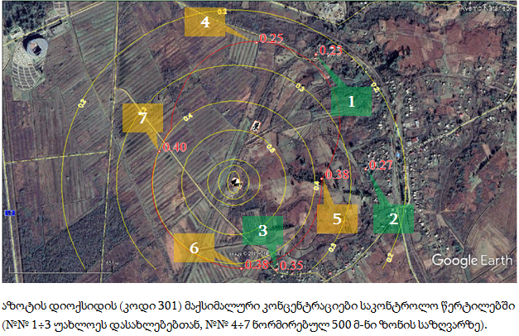 | 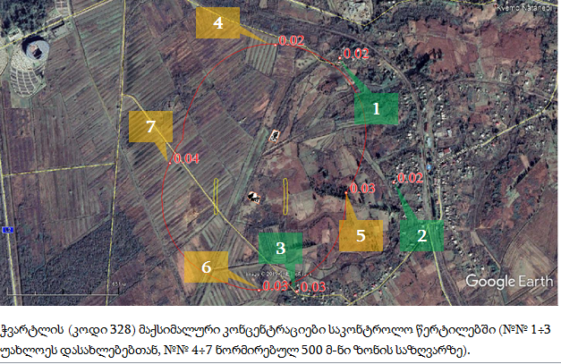
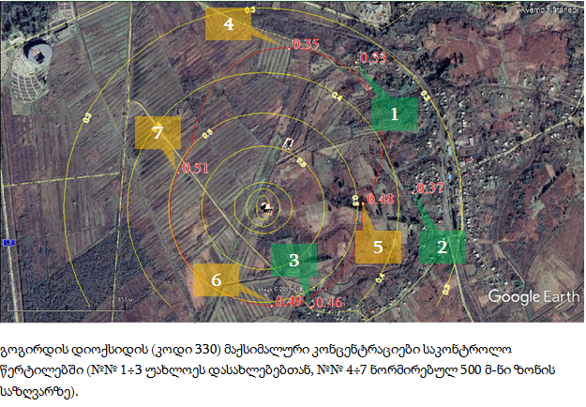 | 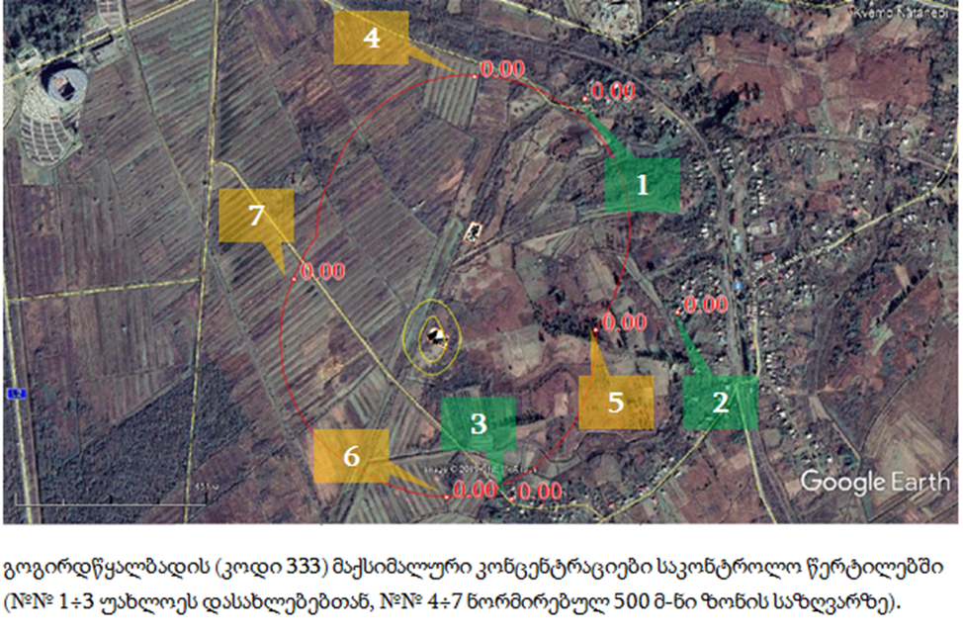
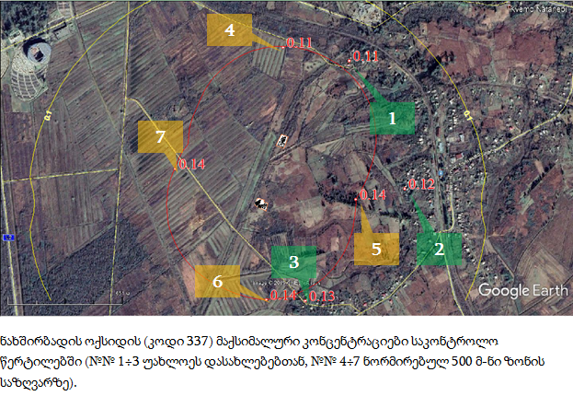 | 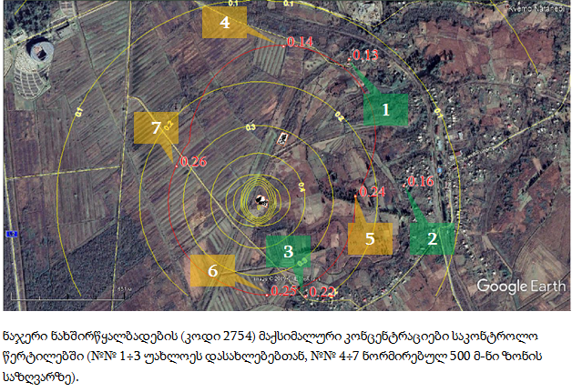
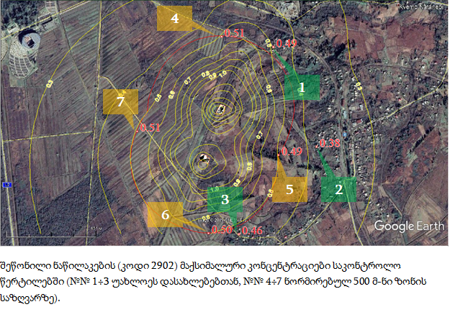 | 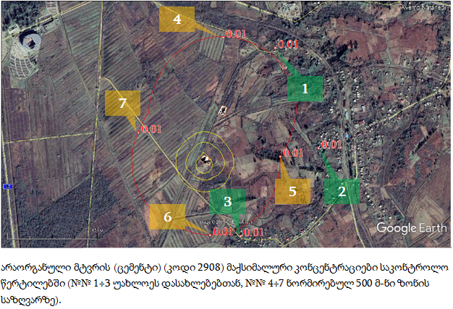
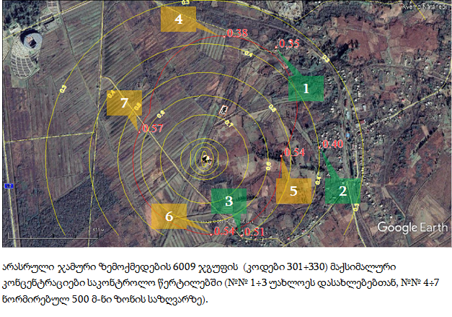 | 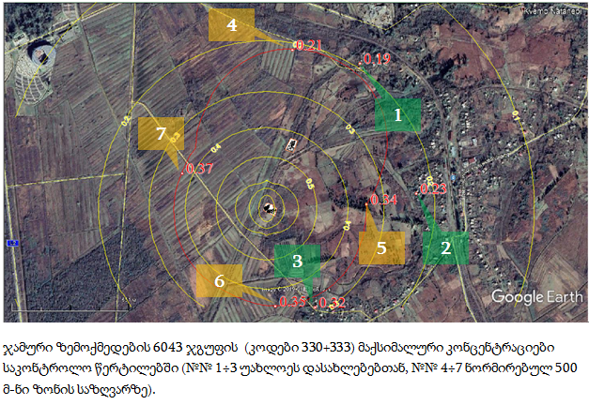
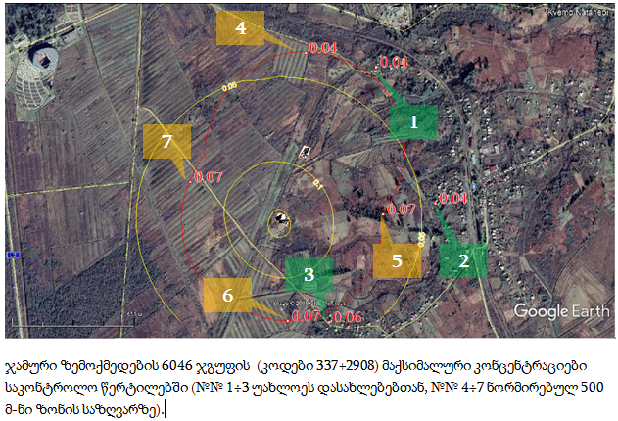

ხმაურის გავრცელება
საწარმოს მოწყობის ეტაპი არ გაგრძელდება 1 თვეზე მეტი პერიოდი. ამასთანავე ამ ეტაპზე დაგეგმილი სამუშაოები არ ითვალისწინებს მაღალი დონის ხმაურის გაგმომწვევი ოპერაციების ინტენსიურ წარმოებას. აქედან გამომდინარე საწარმოს მოწყობის პროცესში მოსახლეობაზე, რომელიც საკმაოდ მოშორებით არის განლაგებული, მნიშვნელოვან ზემოქმედებას ადგილი არ ექნება.
შედარებით მნიშვნელოვანი ხმაურის წარმოქმნას და გავრცელებას ადგილი ექნება საწარმოს ექსპლუატაციის ეტაპზე. ექსპლუატაციის ეტაპისთვის საწარმოო ტერიტორიაზე განსაზღვრული იქნა ხმაურის წარმომქმნელი 12 წყარო, მათ შორის 5 - სამსხვრევ-დამხარისხებელი საამქროს განთავსების მოედანზე და 7 - ბეტონის და ასფალტის საწარმოო დანადგარების განთავსების მოედანზე. ტექნოლოგიური პროცესებიდან გამომდინარე ეს წყაროები იქნება:
- ასფალტშემრევი დანადგარი;
- აბქ-ს მიმღები ბუნკერი;
- აბქ-ს ლენტური ტრანსპორტიორები;
- ბეტონის საამქროს ინერტული მასალების სახარჯი ბუნკერები;
- ბეტონის საამქროს კონვეიერები;
- ინერტული მასალების მიმღები ბუნკერი;
- სატრანსპორტო საშუალებები, რომლებიც ნედლეულს შემოიტანს ტერიტორიაზე და დამზადებულ პროდუქციას გაიტანს ტერიტორიიდან, ასევე ინერტული მასალების დასაწყობების პროცესი (6 უბანზე).
მოსალოდნელი ზემოქმედებების მასშტაბების და გავრცელების არეალის განსაზღვრისთვის ჩატარდა ხმაურის გავრცელების გაანგარიშება. გაანგარიშება ჩატარდა კომპიუტერული პროგრამა ШУМ «ЭКО центр» - ვერსია 1.1.0-ის გამოყენებით.
პროგრამა იძლევა შესაძლებლობას შეფასდეს ხმაურის გავრცელების გავლენა ხმაურის წყაროებიდან სხვადასხვა მანძილზე, შესაბამის მეტეროლოგიურ პირობებში. გაანგარიშების მეთოდი შესაბამისობაშია ГОСТ 31295.2-2005 (ISO 9613-2:1996) და СНиП 23-03-2003-ს მოთხოვნებთან. პროგრამაში გათვალისწინებულია ხმაურის ჩახშობის შესაძლებლობა გეომეტრიული დივერგენციის, ატმოსფეროს ხმაურშთანთქმის, მიწის ზედაპირის გავლენის და ეკრენირების (მათ შორის მწვანე საფარი და სხვ.) შედეგად. აღსანიშნავია, რომ, პროგრამას აქვს პროგრამა Google Earth-ის მხარდაჭერა, რომლის გამოყენებითაც შესაძლებელია პროგრამაში აეროფოტოსურათის იმპორტი და ხმაურის გავრცელების მოდელირება. პროგრამას აქვს რა მონაცემების რედაქტირების და დამუშავების ფართო შესაძლებლობა ის პირველ რიგში ორიენტირებულია გაანგარიშება შეასრულოს მაქსიმალური სიზუსტით, თანამედროვე ნორმატიული დოკუმენტების მოთხოვნებთან შესაბამისად.

ძირითადი საანგარიშო პარამეტრები
ხმაურის გავრცელებით მოსალოდნელი ზემოქმედებების მასშტაბების და გავრცელების არეალის განსაზღვრისთვის კომპიუტერულ პროგრამაში შეყვანილი იქნა შემდეგი ძირითადი საანგარიშო პარამეტრები:
- ხმაურის წყაროები და მათი მახასიათებლები;
- საანგარიშო წერტილი და დაშორების მანძილი (ზემოთ წარმოდგენილი გარემოებების გათვალისწინებით, გაანგარიშებისას საანგარიშო წერტილად აღებული იქნა 500 მ და მეტი მანძილით დაშორებული საცხოვრებელი სახლები. შეფასების ამ ეტაპზე 180 მ მანძილში არსებული შენობა არ იქნა გათვალისწინებული. გზშ-ს ანგარიშში საჭიროების შემთხვევაში წარმოდგენილი იქნება დამატებითი დასაბუთება, თუმცა წინასწარი ანალიზით არც ამ შესაძლო საანგარიშო წერტილთან ექნება ადგილი ხმაურის ნორმირებულ დონეებზე გადაჭარბებას).
გაანგარიშებისას გათვალისწინებული იქნა ხმაურის წყაროების მაქსიმალური დატვირთვით მუშაობის შესაძლებლობა.
ხმაურის წყაროების მახასიათებლები განისაზღვრა კომპიუტერულ პროგრამაში მოცემული კატალოგის მიხედვით, რაც მოცემულია ცხრილში 5.2.1.
ცხრილი 5.2.1. საწარმოს ექსპლუატაციის პროცესში სავარაუდოდ მოქმედი ხმაურის წყაროების მახასიათებლები
წყარო | სიმაღლე, მ | კოორდინატები |  |  | ხმაურის სიმძლავრის დონე (დბ, დბ/მ, დბ/მ²) ოქტავურ ზოლებში საშუალო გეომეტრიულ სიხშირესთან, ჰც |  |  |  |  |  |  |  |  | დბა
წყარო | სიმაღლე, მ | x₁ | y₁ | სიგანე, მ |  |  |  |  |  |  |  |  |  | დბა
წყარო | სიმაღლე, მ | x₂ | y₂ | სიგანე, მ | 31,5 | 63 | 125 | 250 | 500 | 1000 | 2000 | 4000 | 8000 | დბა
1. წყარო 0001 | 1,5 | -516 | 328 | 0 | 0 | 82 | 81 | 87 | 90 | 92 | 95 | 97 | 96 | 101,96
2. წყარო 0002 | 1,5 | -524 | 305 | 0 | 0 | 82 | 81 | 87 | 90 | 92 | 95 | 97 | 96 | 101,96
3. წყარო 0003 | 1,5 | -653 | -6 | 0 | 0 | 78 | 81 | 83 | 85 | 85 | 86 | 89 | 85 | 93,558
4. წყარო 0004 | 1,5 | -661 | -33 | 0 | 0 | 117 | 110 | 104 | 101 | 98 | 96 | 94 | 92 | 104,639
5. წყარო 0005 | 1,5 | -620 | -37 | 0 | 89 | 89 | 86 | 86 | 95 | 92 | 84 | 78 | 71 | 95,546
6. წყარო 0006 | 1,5 | -522 | 357 | 0 | 0 | 62 | 64 | 74 | 72 | 68 | 68 | 67 | 67 | 75,556
7. წყარო 0007 | 1,5 | -534 | 332 | 0 | 0 | 103 | 105 | 106 | 104 | 101 | 95 | 92 | 90 | 105,783
8. წყარო 0008 | 1,5 | -544 | 311 | 0 | 0 | 103 | 105 | 106 | 104 | 101 | 95 | 92 | 90 | 105,783
9. წყარო 0009 | 1,5 | -634 | -8 | 0 | 0 | 84 | 88 | 98 | 92 | 90 | 83 | 80 | 76 | 94,865
10. წყარო 00010 | 1,5 | -663 | -16 | 0 | 0 | 56 | 66 | 76 | 78 | 80 | 76 | 70 | 68 | 83,134
11. წყარო 00011 | 1,5 | -640 | -40 | 0 | 0 | 63 | 68 | 73 | 73 | 70 | 70 | 69 | 65 | 76,822
12. წყარო 00012 | 1,5 | -621 | -55 | 0 | 0 | 76 | 79 | 78 | 84 | 82 | 76 | 71 | 70 | 85,63
საანგარიშო წერტილების (უახლოესი საცხოვრებელი სახლები) პარამეტრები მოცემულია ცხრილში 5.2.2. საანგარიშო მოედნის პარამეტრები იხ. ცხრილში 5.2.3.
ცხრილი 5.2.2. საანგარიშო წერტილების პარამეტრები (განლაგება ხმაურის წყაროებთან მიმართებაში)
საანგარიშო წერტილის ნომერი | კოორდინატები |  | სიმაღლე, მ | ტიპი
საანგარიშო წერტილის ნომერი | x | y | სიმაღლე, მ | ტიპი
1 | 2 | 3 | 4 | 5
1. | -38 | 829 | 1,5 | დასახლ. პუნქტი
2. | 211 | 152 | 1,5 | დასახლ. პუნქტი
3. | -382 | -547 | 1,5 | დასახლ. პუნქტი
ცხრილი 5.2.3. საანგარიშო მოედნის პარამეტრები
გასაშუალოებული ხაზის კოორდინატები |  |  |  | სიგანე, მ | სიმაღლე, მ | ბიჯი, მ
წერტილი 1 |  | წერტილი 2 |  | სიგანე, მ | სიმაღლე, მ | ბიჯი, მ
x₁ | y₁ | x₂ | y₂ | სიგანე, მ | სიმაღლე, მ | ბიჯი, მ
1 | 2 | 3 | 4 | 5 | 6 | 7
1735,958 | -27,164 | -1746,717 | -27,164 | 1922,653 | 1,5 | 100
ხმაურ ჩახშობის თვალსაზრისით კომპიუტერულ პროგრამაში გათვალისწინებული იქნა:
- ხმაურის მილევადობის შესაძლებლობა ატმოსფეროს ხმაურშთანთქმის (ტემპერატურის, ტენიანობის და ატმოსფერული წნევის გავლენით) და დაცილების მანძილის გათვალისწინებით;
- ხმაურის წყაროებსა და საანგარიშო წერილს შორის არსებული ბუნებრივი ეკრანი რელიეფის და მაღალი სიხშირის მცენარეული საფარის სახით.
ნახაზებზე 5.2.1. ხმაურის სხივის გავრცელების მარშრუტი სხვადასხვა საანგარიშო წერტილების მიმართულებით.

ნახაზი 5.2.1. ხმაურის სხივის გავრცელების მარშრუტები სხვადასხვა საანგარიშო წერტილების მიმართულებით
საანგარიშო წერტილი 1. | საანგარიშო წერტილი 2.

გაანგარიშების შედეგები
კომპიუტერულ პროგრამაში შესაბამისი საანგარიშო პარამეტრების შეყვანის შედეგად განისაზღვრა ხმაურის მოსალოდნელი დონეები საანგარიშო წერტილებში. გაანგარიშებით მიღებული შედეგები მოცემულია ცხრილში 5.2.2.1. ნახაზზე 5.2.2.1. ასახულია ხმაურის წარმოქმნის წყაროებიდან მიმდებარე ტერიტორიებზე ხმაურის გავრცელების მოდელირება მანძილის დამოკიდებულებით.
ცხრილი 5.2.2.1. ექსპლუატაციის ეტაპზე ხმაურის გავრცელების გაანგარიშების შედეგები
საანგარიშო წერტილი | კოორდინატები |  | სიმ, მ | ხმაურის წნევის დონე, დბ
საანგარიშო წერტილი | x | y | სიმ, მ | 31,5 | 63 | 125 | 250 | 500 | 1000 | 2000 | 4000 | 8000 | დბა
1 | 3 | 4 | 5 | 6 | 7 | 8 | 9 | 10 | 11 | 12 | 13 | 14 | 15
1. | -38 | 829 | 1,5 | 17,6 | 46,1 | 42 | 40,9 | 37,6 | 33,4 | 27 | 17,1 | 0 | 38,9
2. | 211 | 152 | 1,5 | 19,4 | 47,4 | 42,4 | 40,6 | 37,3 | 32,9 | 26,4 | 15,7 | 0 | 38,6
3. | -382 | -547 | 1,5 | 23 | 50,8 | 44,6 | 41,1 | 37,7 | 33,4 | 27,4 | 16,7 | 0 | 39,3
შესრულებული გაანგარიშებების მიხედვით დადგინდა, რომ საწარმოს მაქსიმალური დატვირტვით ფუნქციონირების შემთხვევაში (უარესი სცენარი) უახლოეს საცხოვრებელ სახლებთან ხმაურის დონე არ გასცდება 39,3 დბა-ს, რაც აკმაყოფილებს საქართველოს ნორმატიური დოკუმენტით (საქართველოში ხმაურის გავრცელების დონეები რეგულირდება საქართველოს მთავრობის 2017 წლის 15 აგვისტოს #398 დადგენილებით დამტკიცებული ტექნიკური რეგლამენტი - „საცხოვრებელი სახლების და საზოგადოებრივი/საჯარო დაწესებულებების შენობების სათავსებში და ტერიტორიებზე აკუსტიკური ხმაურის ნორმების შესახებ“) განსაზღვრულ მოთხოვნებს, როგორც დღის, ასევე ღამის საათებისთვის.
დამატებით აღსანიშნავია, რომ საწარმოს ექსპლუატაცია ძირითადად განხორციელდება დღის საათებში, ყველა წყაროს ერთდროული ფუნქციონირება კი ნაკლებად მოსალოდნელია.

ნახაზი 5.2.2.1. ხმაურის გავრცელების მოდელირების შედეგები

ნიადაგის და გრუნტის დაბინძურების რისკი
საკვლევი ტერიტორია დასავლეთ საქართველოს ნიადაგური ოლქის ფარგლებშია მოქცეული. მის თავისებურებას წარმოადგენს კოლხეთის ნოტიო ჰავისა და ვაკის ბრტყელ რელიეფთან დაკავშირებით, ქვედა ზონაში - ჭაობის, ხოლო გორაკ-ბორცვებზე წითელმიწა, ყვითელმიწა, ეწერი და ნეშომპალა-კარბონატული ნიადაგების გავრცელება.
კოლხეთის დაბლობზე ძირითადად წარმოდგენილია ალუვიური და ჭარბტენიანი ნიადაგები. კერძოდ, მის დასავლეთ ნაწილში ფართო გავრცელებით სარგებლობს ლამიან-ჭაობიანი ნიადაგების სახესხვაობები. მდინარეთა ხეობების გასწვრივ ფართოდაა განვითარებული ალუვიური ნიადაგები, რომლებიც სახესხვაობების სიმრავლით (უკარბონატო, ქვიშიანი, დაჭაობებული) გამოირჩევიან.
საკვლევი ტერიტორიის ფარგლებში ნაყოფიერი ფენის საშუალო სიმძლავრე 20 სმ-ია. მოქმედი კანონმდებლობის მიხედვით საქმიანობის დაწყებამდე აუცილებელია ნაყოფიერი ფენის მოხსნა, მისი ხარისხობრივი მდგომარეობის და ეკოლოგიური მდგომარეობის მაქსიმალურად შენარჩუნების მიზნით. როგორც აღინიშნა საწარმოო უბნების საერთო ფართობი შეადგენს 2700+3000=5700 მ²-ს. საქმიანობისთვის საჭირო ინფრასტრუქტურის განთავსების მიზნით ნაყოფიერი ფენის მოხსნა საჭიროა ტერიტორიის დაახლოებით 70%-ზე. მაშასადამე საქმიანობის დაწყებამდე მოხსნილი ნაყოფიერი ფენის მიახლოებითი მოცულობა იქნება:
5700 x 0,7 x 0,2 ≈ 800 მ³
წინასწარ მოხსნილი ნაყოფიერი ფენა დროებით დასაწყობდება საწარმოო ტერიტორიის საზღვრებში, განცალკევებით და შემდგომ გამოყენებული იქნება სარეკულტივაციო სამუშაოებში.
საქმიანობის სპეციფიკის გათვალისწინებით ნიადაგის და გრუნტის დაბინძურება მოსალოდნელია შემდეგ გაუთვალისწინებელ შემთხვევებში:
- ტექნიკის, სატრანსპორტო საშუალებებიდან, სხვადასხვა დანადგარ-მექანიზმებიდან (მათ შორის დიზელის სამარაგო რეზერვარიდან) საწვავის ან ზეთების ჟონვის შემთხვევაში;
- გამდნარი ბიტუმის ავარიული დაღვრის შემთხვევაში;
- სამეურნეო-ფეკალური წყლების მართვის წესების დარღვევის შემთხვევაში;
- საყოფაცხოვრებო და საწარმოო ნარჩენების არასწორი მართვის შემთხვევაში.
საქმიანობის პროცესში დიდი რაოდენობით საყოფაცხოვრებო და საწარმოო ნარჩენების წარმოქმნა მოსალოდნელი არ არის (საწარმოო ნარჩენების დიდი ნაწილი ბრუნდება წარმოების ციკლში). სახიფათო ნარჩენების მართვის პროცესში გათვალისწინებულია დროებითი დასაწყობების დაცული ადგილები.
დიზელის სამარაგო რეზერვუარს და სხვა მსგავს სტაციონალურ ობიექტს ექნება შემოზუდვა ავარიული დაღვრის შემთხვევაში ნავთობპროდუქტების შეკავების მიზნით. ე.წ. შემაკავებელი აბაზანა იქნება წყალგაუმტარი მასალისგან მოწყობილი, რომელიც გამორიცხავს ავარიული დაღვრის შემთხვევაში დამაბინძურებელი ნივთიერებების გრუნტში გაჟონვას.
სამეურნეო-ფეკალური წყლები შეგროვდება საასენიზაციო ორმოებში. მათ ჰერმეტულობას და გამართულ მდგომარეობაში ექსპლუატაციას დიდი ყურადღება დაეთმობა. შევსებისთანავე მოხდება მათი დაცლა და დამაბინძურებლების ტერიტორიიდან გატანა. აღსანიშნავია, რომ საქმიანობის პროცესში დიდი რაოდენობით სამეურნეო-ფეკალური წყლების წარმოქმნას ადგილი არ ექნება.
საერთო ჯამში ნორმალური ექსპლუატაციის პირობებში და მომსახურე პერსონალის მხრიდან სიფრთხილის ზომების მიღების შემთხვევაში გრუნტის დაბინძურების რისკი არ არის მნიშვნელოვანი. გრუნტის დაბინძურება მოსალოდნელია მხოლოდ მცირე რაოდენობით და ასეთ შემთხვევაში საქმიანობის განმახორციელებელი მოახდენს დროულ რეაგირებას (დაბინძურებული ფენის მოხსნა და გატანა ტერიტორიიდან). გარემოსდაცვით რისკებს ამცირებს ისიც, რომ საქმიანობის განხორციელების ტერიტორიის სიახლოვეს ზედაპირული წყლის ობიექტები წარმოდგენილი არ არის.

ზემოქმედება გეოლოგიურ პირობებზე
გეომორფოლოგიური თვალსაზრისით საქმიანობის განხორციელებისთვის შერჩეული ტერიტორია კოლხეთის დაბლობის დასავლეთ ნაწილს მიეკუთვნება. უშუალოდ საწარმოო უბნები მდებარეობს კოლხეთის დაბლობის სამხრეთ-დასავლეთ ნაწილში, მდინარეების ნატანებისა და სუფსის შესართავებს შორის. ლ. მარუაშვილის ფიზიკურ-გეოგრაფიული დარაიონების მიხედვით აღნიშნული ტერიტორია შედის ოდიშ-გურიის დაბლობის ფარგლებში. ეს არის კოლხეთის ყველაზე ახალგაზრდა ნაწილი, რომელიც მეოთხეული პერიოდის ბოლოში ჩამოყალიბდა. აკუმულაციური პროცესების შედეგად წარმოქმნილია სავსებით ბრტყელი, ჰორიზონტალური რელიეფი. აბსოლუტური ნიშნულები აქ 20 მ-ს არ აღემატება.
საწარმოების მოწყობისათვის შერჩეული ნაკვეთი ზ.დ. 4-6 მ სიმაღლეზე მდებარეობს. მისი ზედაპირი სწორია და არ აღინიშნება რელიეფის უარყოფითი ან დადებითი ფორმები.
საკვლევი ტერიტორიის შემოგარენის გეოლოგიურ აგებულებაში მონაწილეობენ მესამეული და მეოთხეული ნალექები. მესამეული ნალექებით აგებულია გურიის ქედის დასავლეთი ნაწილი, მეოთხეულით კი შავი ზღვისპირა ტერიტორია და მსხვილი მდინარეების დაბლობები.
განსახილველი ტერიტორიის საინჟინრო-გეოლოგიური პირობების შესახებ შეიძლება ვიმსჯელოთ მიმდებარე უბნებზე ადრე ჩატარებული კვლევების შედეგების მიხედვით. არეალში გაბურღული 10 მ სიღრმის ჭაბურღილების მონაცემების მიხედვით ტერიტორიაზე გამოიყოფა გრუნტის 5 სახესხვაობა:
- თიხა ყავისფერი, მცენარეები ფესვების ჩანართებით, ძნელპლასტიკური;
- თიხა ნაცრისფერი, მოლურჯო, ტენიანი, რბილპლასტიკური;
- ტორფი შავი ფერის, სპეციფიური სუნით ტენიანი, ძლიერ გახრწნილი;
- ქვიშა მუქი ნაცრისფერი, წვრილმარცვოვანი, წყალგაჯერებული, სუსტად კარბონატული;
- ქვიშა მუქი ნაცრისფერი, საშუალომარცვლოვანი, წყალგაჯერებბული, სუსტად კარბონატული, გალებებული თიხის მცირე სიმძლავრის (0.5-1.5 სმ) შუაშრეებით და ლინზებით.
ტერიტორიაზე და მის მიმდებარედ გავრცელებულ მეოთხეულ და მესამეულ ნალექებში გამოიყოფა რამდენიმე წყალშემცველი კომპლექსი და ჰორიზონტი, რომლებიც შეიცავენ ერთმანეთთან ჰიდრავლიკურად მეტნაკლებად დაკავშირებულ გრუნტის და წნევიან წყლებს. გრუნტის წყლები საკმაოდ ახლოს არის მიწის ზედაპირთან და ფიქსირდება ფიქსირდება 1,1-1,3 მ სიღრმეზე.
ტერიტორიის ფარგლებში რაიმე სახის საშიში მოვლენების განვითარების რისკები არ არსებობს.
საწარმოო ობიექტების მოწყობა არ ითვალისწინებს მნიშვნელოვან სამშენებლო სამუშაოების (მითუმეტეს მიწის სამუშაოებს). სამივე საამქრო წარმოადგენს მობილური ტიპის ობიექტებს - მათი ექსპლუატაციისთვის მომზადება ძირითადად მარტივ სამონტაჟო სამუშაოებს საჭიროებს, მიწის სამუშაოების და ღრმა ფუნდამენტების მოწყობის გარეშე. გამომდინარე აღნიშნულიდან დაგეგმილი საქმიანობის განხორციელების დროს საშიში გეოდინამიკური პროცესების განვითარება პრაქტიკულად გამორიცხულია.

წყლის გარემოს დაბინძურების რისკი
საქმიანობის ტექნიკური წყლით მომარაგება მოხდება ჭაბურღილის მეშვეობით შესაბამისი სალიცენზიო პირობებით. ტექნოლოგიური პროცესისი ერთ-ერთი გარემოსდაცვითი უპირატესობაა, რომ სამსხვრევ-დამხარისხებელი საამქროსთვის საჭირო ტექნიკური წყალი მოხმარებული იქნება ბრუნვითი სქემით. სამეურნეო-ფეკალური წყლები კი შეგროვდება ჰერმეტულ საასენიზაციო ორმოში. ამდენად ჩამდინარე წყლების ზედაპირული წყლის ობიექტში ჩაშვებას ადგილი არ ექნება.
საქმიანობის განხორციელებისთვის შერჩეული ტერიტორიის სიახლოვეს ზედაპირული წყლის ობიექტი წარმოდგენილი არ არის (უახლოესი - მდ. ნატანები დაშორებულია 1.6 კმ და მეტი მანძილით). შესაბამისად გაუთვალისწინებელი და ავარიული სიტუაციების შემთხვევაშიც კი ზედაპრული წყლის დაბინძურების რისკი ძალზედ დაბალია.
ყურადღებას საჭიროებს გრუნტის წყლების დაბინძურების რისკები. გრუნტის წყლების ხარისხის გაუარესება შესაძლოა გამოიწვიოს ნავთობპროდუქტების ავარიულმა დაღვრამ და დამაბინძურებლების ნიადაგის ღრმა ფენებში გადაადგილებამ. როგორც ზემოთ აღინიშნა, საქმიანობა ითვალისწინებს მსგავსი რისკების რეალიზაციის პრევენციულ ღონისძიებებს - ნავთობპროდუქტის შემცველ ობიექტებს ექნებათ მეორადი დამცავები, რაც მაქსიმალურად უზრუნველყობს ავარიული დაღვრების შეკავებას. საქმიანობის ნომინალური რეჟიმით წარმართვის შემთხვევაში გრუნტის წყლების დაბინძურება მოსალოდნელი არ არის.

ნარჩენებით გარემოს დაბინძურების რისკი
საქმიანობის განხორციელების პროცესში წარმოიქმნება როგორც საყოფაცხოვრებო, ისე საწარმოო ნარჩენები (მოსალოდნელი ნარჩენების სახეები და მიახლოებითი რაოდენობები მოცემულია საქმიანობის აღწერის ქვეთავში).
საყოფაცხოვრებო ნარჩენების შეგროვება მოხდება შესაბამის კონტეინერებში. საწარმოს ტერიტორიიდან საყოფაცხოვრებო ნარჩენების გატანა მოხდება საყოფაცხოვრებო ნარჩენების პოლიგონზე.
სახიფათო ნარჩენების დროებითი დასაწყობება მოხდება საწარმოს ტერიტორიაზე ცალკე გამოყოფილ სათავსოში, რომელიც მოეწყობა გარემოსდაცვითი მოთხოვნების შესაბამისად (დაცული იქნება ადამიანის და ამინდის ზემოქმედებისგან, გაკრული იქნება სახიფათოობის აღმნიშვნელი ბანერები).
საწარმოო ნარჩენებიდან აღსანიშნავია აირგამწმენდ დანადგარში და სალექარში დაგროვლი შლამი, რომელიც გამოყენებული იქნება ტექნოლოგიურ ციკლში.

ზემოქმედება ბიოლოგიურ გარემოზე
კოლხეთის ვაკე დაბლობზე ბუნებრივი მცენარეული საფარი შემორჩენილია ცალკეული ნაკვეთების, უფრო იშვიათად საკმაოდ მოზრდილი მასივების სახითაც, რომლებიც ხასიათდება ფიტოცენოლოგიური და გენეტიკური მრავალფეროვნებით.
მხარის ლანდშაფტები ძლიერ არის გარდაქმნილი. ადამიანის მოთხოვნილებამ მერქანსა და საკვებზე, ბიომრავალფეროვნების გაღარიბება და ზოგ შემთხვევაში, მისი მოსპობაც გამოიწვია, განსაკუთრებით ბარის ზონაში. მათ ნაალაგარზე ტყეები წარმოდგენილია მონოდომინანტური შედგენილობის სწრაფად მზარდი მურყნარებით Alnus barbata. მსხვილი ხეების გადანაჭრებზე კი ბუჩქნარული ტიპის აღმონაცენებია განვითარებული. გზების მიმდებარედ, მწკრივებად განლაგებულია ფიჭვის, ჩვეულებრივი ჭადრის, კედარის, ოლეანდრის, ევკალიპტის, კვიპაროსის და სხვა დეკორატიული ღირებულების მსხვილვარჯოვანი ხეები და ბუჩქები. ზოგიერთი მათგანი შემოტანილია დაჭაობებული ტერიტორიების ამოსაშრობად და მისი ფიტონციდური თვისებების გამო, სამკურნალოდაც გამოიყენება (ევკალიპტი Eucalyptus sp.); გარდა ამისა, მცენარეებს ტერიტორიის ქარისაგან დაცვის ფუნქცია აკისრია.
საწარმოების განთავსებისთვის შერჩეულ ორივე ნაკვეთზე გაბატონებული ადგილი უჭირავს გვიმრას (Matteucia struthiopteris). ალაგ-ალაგ წარმოდგენილია ჭილი (Juncus effuses), მაყვალი (Rubus hirtus) (იხ. სურათი 5.7.1.). ასევე ვხდებით შქერს (Rhododendron ponticum), ანწლს (Sambucus ebulus), იმერულ ისლს (Molinia litoralis). უშუალოდ დაგეგმილი საქმიანობის გავლენის ზონაში მერქნული სახეობები წარმოდგენილი არ არის. ტერიტორიების განაპირა ზოლში ძირითადად ხარობს ჩვეულებრივი მურყანი (Alnus barbata), რომლებიც უმეტესად დაბალი წარმადობისაა და ვარჯის დიამეტრი 8 სმ-ს არ აღემატება (იხ. სურათი 5.7.2.). ასევე ერთეული ეგზემპლარების სახით ვხვდებით მანჯურიული კაკალის ხეს (Juglans mandshurica) (იხ. სურათი 5.7.3.). შერჩეული ტერიტორიების გულდასმით დათვალიერების შედეგად საქართველოს წითელი ნუსხის მცენარეთა სახეობები დაფიქსირებული არ ყოფილა.
ზოგადად შეიძლება ითქვას, რომ საქმიანობისთვის შერჩეული ტერიტორიების მცენარეული საფარი არ გამოირჩევა მაღალი ღირებულებით. მსგავსი სახეობრივი შემადგენლობის მქონე ჰაბიტატები ვრცელდება პროექტის მიღმა, საკმაოდ დიდ ფართობზე და შესაბამისად საწარმოს ინფრასტრუქტურის მოწყობის შედეგად დანაკარგი არ იქნება მაღალი.
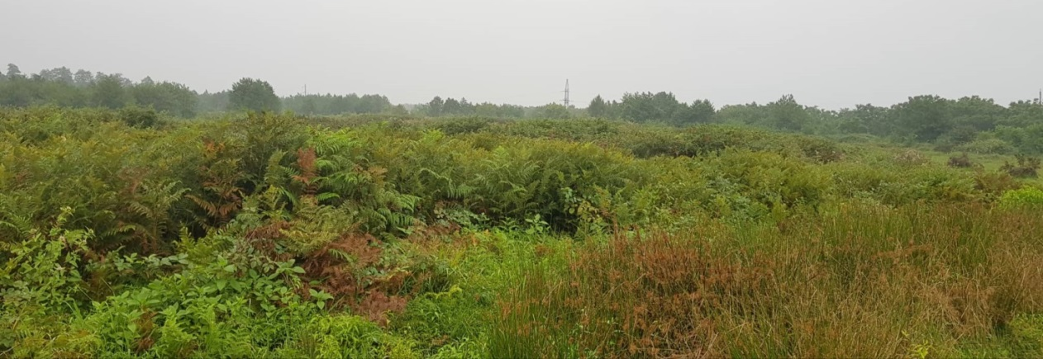
სურათი 5.7.1. გვიმრა (Matteuccia struthiopteris) ჭილის (Juncus effuses) და მაყვლის (Rubus hirtus) შერევით
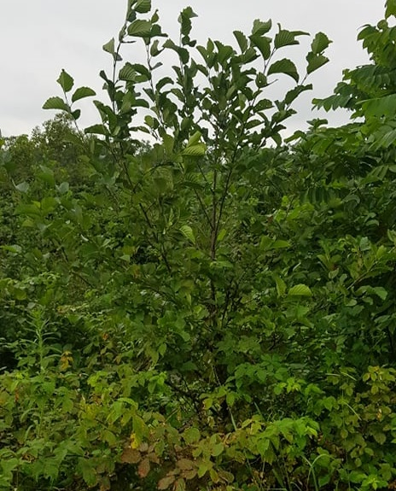  სურათი 5.7.2. ჩვეულებრივი მურყანი (Alnus barbata) | 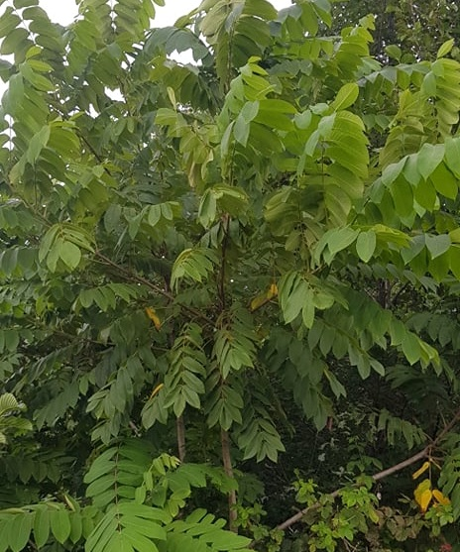  სურათი 5.7.3. მანჯურიული კაკალის  ხე (Juglans mandshurica)
რაც შეეხება ფაუნას: საკვლევი ტერიტორიის დათვალიერებისას ვერცერთი ველური ხმელეთის ცხოველის დაფიქსირება ვერ შევძელით. ხე-მცენარეული საფარის სიმწირის და მიმდებარე ტერიტორიების სასოფლო-სამეურნეო სავარგულებად გამოყენების გამო საკვლევი ტერიტორია ნაკლებად მიმზიდველია მსხვილი ძუძუმწოვრებისთვის. განსაკუთრებით ეს შეიძლება ითქვას რეგიონში მობინადრე წითელი ნუსხის სახეობებზე. ლანდშაფტური სპეციფიკის გათვალისწინებით ტერიტორიაზე შეიძლება შევხვდეთ მცირე ძუძუმწოვრებს (მაგ. მინდვრის თაგვი Apodemus agrarius, კავკასიური თხუნელა Talpa caucasica, ევროპული ზღარბი Erinaceus europaeus). საქმიანობის განხორციელების შედეგად შეშფოთების წყაროებისადმი შედარებით მგრძნობიარენი ასევე შეიძლება იყვნებს ქვეწარმავლები და ამფიბიები. თუმცა მნიშვნელოვანია, რომ პროექტს მიღმა ანალოგიური ტიპის ჰაბიტატები საკმაოდ ვრცელ ფართობზეა წარმოდგენილი. ამიტომ მათ შეეძლებათ განერიდონ ზემოქმედების წყაროებს.
რადგან ტერიტორია მიეკუთვნება კოლხეთის დაბლობს, რომელიც წარმოადგენს გადამფრენ ფრინველთა ევრაზია-აფრიკის სამიგრაციო მარშრუტს, აქ შეიძლება მოხვდეს გადამფრენი ფრინველებიც. ფრინველთა სახეობებზე უარყოფითი ზემოქმედების მთავარი წყარო შეიძლება იყოს საწარმოს ტერიტორიაზე მოწყობილი ღამის განათების სიტემა. მაგრამ თუ გავითვალისწინებთ, რომ საწარმო იმუშავებს ძირითადად დღის საათებში, ღამის განათების ინტენსივობა და შესაბამისად ზემოქმედების მნიშვნელოვნება არ იქნება მაღალი. საქმიანობის განმახორციელებელი იღებს ვალდებულებას მოახდინოს განათების სისტემის ოპტიმიზაცია, რაც გულისხმობს: ღამის განათების მინიმალურ გამოყენებას და სინათლის სხივის მიმართვას მაქსიმალურად შიდა პერიმეტრისკენ. აქვე უნდა აღინიშნოს, რომ ამ არეალში ღამის განათების მქონე გაცილებით მნიშვნელოვანი ობიექტებია წარმოდგენილი (საერთაშორისო მნიშვნელობის გზატკეცილი, საკონცერტო დარბაზი და სხვ.)
შერჩეული ადგილის ფონური მდგომარეობიდან და საქმიანობის მასშტაბიდან გამომდინარე ზოგადად ცხოველთა სახეობებზე ზემოქმედება დასაშვებ დონეს არ გასცდება. ტერიტორია არ წარმოადგენს ცხოველთა რომელიმე სახეობისთვის უნიკალურ საარსებო გარემოს. საქმიანობის განხორიციელების შედეგად ზემოქმედების განსაკუთრებული შერბილების ღონისძიებების დაგეგმვა-გატარების საჭიროება არ არსებობს.

ზემოქმედება დაცულ ტერიტორიებზე
საქმიანობის განხორციელების ადგილი ქობულეთის და კოლხეთის დაცული ტერიტორიებიდან რამდენიმე კილომეტრით არის დაშორებული. მის სიახლოვეს წარმოდგენილი არ არის საერთაშორისო კონვენციებით დაცული ტერიტორიები. ამრიგად დაცულ ტერიტორიებზე რაიმე სახის ზემოქმედება პრაქტიკულად გამორიცხულია.

შესაძლო ვიზუალურ-ლანდშაფტური ცვლილება
საქმიანობის განხორციელების ტერიტორია ვიზუალურ-ლანდშაფტური ზემოქმედების ძირითადი რეცეპტორებისთვის (მოსახლეობა, ცენტრალურ საავტომობილო გზაზე მოძრავი მგზავრები) ნაკლებასდ შესამჩნევია. ამასთანავე აღსანიშნავია, რომ საქმიანობის განხორციელების ნაკვეთები გარშემორტყმულია სასოფლო-სამეურნეო სავარგულებით და მას მნიშვნელოვანი ესთეტიური ღირებულება არ გააჩნია. აღნიშნულის შესაბამისად საქმიანობის განხორციელებას მნიშვნელოვანი ვიზუალურ-ლანდშაფტურ ზემოქმედება არ ექნება. საქმიანობის განმახორციელებელი იმოქმედებს შესაბამისი გარეოსდაცვითი კანონმდებლობის შესაბამისად და მთლიანი ციკლის განმავლობაში მაქსიმალურად შეინარჩუნებს ტერიტორიის სანიტარულ და ეკოლოგიურ მდგომარეობას.

ზემოქმედება ადამიანის ჯანმრთელობაზე
ატმოსფერულ ჰაერში მავნე ნივთიერებათა გაბნევის გაანგარიშების და ხმაურის გავრცელების მოდელირების შედეგების მიხედვით, უახლოესი საცხოვრებელი ზონის ტერიტორიებზე მავნე ნივთიერებათა მიწისპირა კონცენტრაციების და ხმაურის დონეების გადაჭარბება მოსალოდნელი არ არის.
დაწესებული რეგლამენტის დარღვევის (მაგალითად, სატრანსპორტო საშუალების ან/და საწარმოს დანადგარების არასწორი მართვა), აგრეთვე სხვადასხვა მიზეზის გამო შექმნილი ავარიული სიტუაციის შემთხვევაში შესაძლებელია როგორც არაპირდაპირი, ისე მეორადი უარყოფითი ზემოქმედება. თუმცა ზემოქმედება არ განსხვავდება იმ რისკისაგან, რომელიც დამახასიათებელია ნებისმიერი სხვა საქმიანობისათვის, სადაც გამოყენებულია მსგავსი სატრანსპორტო საშუალებები და დანადგარები.
აღსანიშნავია, რომ ტერიტორია სათანადოდ იქნება დაცული გარეშე პირების ხელყოფისაგან, ხოლო მომსახურე პერსონალი მკაცრად გაკონტროლდება უსაფრთხოების ნორმების შესრულების საკითხებში.

ისტორიულ-არქეოლოგიურ ძეგლებზე ზემოქმედების რისკები
საწარმოს ზემოქმედების ზონაში რაიმე კულტურული მემკვიდრეობის ძეგლები არ ხვდება და არც ლიტერატურული წყაროებით არის აღწერილი. შესაბამისად დაგეგმილი საქმიანობის განხორციელების პროცესში კულტურული მემკვიდრეობის ძეგლებზე ზემოქმედების რისკი პრაქტიკულად არ არსებობს.

ტრანსსასაზღვრო ზემოქმედება
საქმიანობის სპეციფიკის, მასშტაბების და ადგილმდებარეობის გათვალისწინებით ტრანსსასაზღვრო ზემოქმედება მოსალოდნელი არ არის.

კუმულაციური ზემოქმედების რისკები
საქმიანობის განხორციელების ტერიტორიის სიახლოვეს, 500 მ-იანი რადიუსის საზღვრებში მსგავსი ტიპის ობიექტები, რომლებიც ხასიათდება მავნე ნივთიერებების ემისიებისთ, ხმაურით და სხვა სახის ზემოქმედებით, წარმოდგენილი არ არის. ამდენად განსახილველი საწარმო კუმულაციური ზემოქმედების გამომწვევი არ იქნება. გარდა ამისა, ემისიების გაანგარიშებებში გათვალისწინებულია ანსახილველი ტერიტორიის მიმდებარედ არსებული ფონური მდგომარეობა.

ინფორმაცია ჩასატარებელი საბაზისო/საძიებო კვლევებისა და გზშ-ის ანგარიშის მომზადებისთვის საჭირო მეთოდების შესახებ
შემდგომ ეტაპებზე დაგეგმილი კვლევების მიზანი იქნება ძირთადი ანგარიშის (გზშ) შესაბამისობაში მოყვანა გარემოსდაცვითი შეფასების კოდექსის მე-10 მუხლის მოთხოვნებთან.
გზშ-ს ანგარიშში ასახული იქნება სკოპინგის ეტაპზე საზოგადოების ინფორმირებისა და მის მიერ წარმოდგენილი მოსაზრებებისა და შენიშვნების შეფასება, ასევე საქართველოს გარემოს დაცვის და სოფლის მეურნეობის სამინისტროს მიერ გაცემული სკოპინგის დასკვნით მოთხოვნილი ინფორმაცია. გათვალისწინებული იქნება სკოპინგის ანგარიშის საჯარო განხილვის პროცესში საზოგადოების მხრიდან გამოთქმული შენიშვნები და მოსაზრებები.
გზშ-ს ანგარიშში დამატებითი ყურადღება დაეთმობა ნარჩენების მართვის საკითხებს. მოსალოდნელი ნარჩენების შესახებ საქმიანობის განმახორციელებლისგან მიღებული ინფორმაციის საფუძველზე საჭიროების შემთხვევაში მომზადდება ნარჩენების მართვის გეგმა. ნარჩენების მართვის გეგმა, სადაც მოსალოდნელი ნარჩენების სახეობების მიხედვით გაიწერება დროებითი შენახვის, გატანის და საბოლოო განთავსების პირობები.
გზშ-ს ანგარიშში ასევე წარმოდგენილი იქნება ავარიულ სიტუაციებზე რეაგირების გეგმა. თუმცა საქმიანობის ადგილმდებარეობიდან და სპეციფიკიდან გამომდინარე მასშტაბურ ავარიული სიტუაციების განვითარების რისკები არ არსებობს.
საქმიანობის შესახებ დაზუსტებული ინფორმაციის საფუძველზე განსაზღვრული იქნება მოსალოდნელი ზემოქმედებების:
- ზემოქმედების გეოგრაფიული გავრცელება;
- ზემოქმედების საწყისი სიდიდე;
- ზემოქმედების ხანგრძლივობა;
- ზემოქმედების რევერსულობა (შექცევადობა);
- შერბილების ეფექტურობა;
- ზემოქმედების საბოლოო რეიტინგი.
ანგარიშში საქმიანობის ეტაპების მიხედვით წარმოდგენილი იქნება პარალელურად გასატარებელი შემარბილებელი ღონისძიებების გეგმა და გარემოსდაცვითი მონიტორინგის გეგა. მოცემული იქნება ძირითადი დასკვნები და რეკომენდაციები.
ცალკე დოკუმენტის სახით მომზადდება და სამინისტროს შესათანხმებლად წარედგინება შესაბამისი ჰაერდაცვითი დოკუმენტაცია.

გარემოზე ზემოქმედების შერბილების ღონისძიებების წინასწარი მონახაზი
ქვემოთ წარმოდგენილ ცხრილებში მოყვანილია საქმიანობის განხორციელების პროცესში გარემოზე ზემოქმედების შერბილების ღონისძიებების წინასწარი მონახაზი. შერბილების ღონისძიებები ძირითადად მიმართული იქნება ატმოსფერულ ჰაერში ემისიების, ხმაურის გავრცელების, წყლის/ნიადაგის დაბინძრების რისკების შემცირებისკენ. ასეთი სახის ზემოქმედებები მეტწილად დამახასიათებელია ექსპლუატაციის ეტაპისთვის.

გარემოზე ზემოქმედების შერბილების ღონისძიებების წინასწარი მონახაზი
ნეგატიური ზემოქმედება | შემარბილებელი ღონისძიება | შესრულების ვადები
ატმოსფერულ ჰაერში მავნე ნივთიერებების გავრცელება | - დასაქმებული პერსონალის ტრეინინგები ატმოსფერული ჰაერის დაცვის საკითხებზე; | სამუშაოების დაწყებამდე
ატმოსფერულ ჰაერში მავნე ნივთიერებების გავრცელება | - ტექნიკურად გამართული ტექნიკის და სატრანსპორტო საშუალებების შერჩევა და გამოყენება; | სამუშაოების დაწყებამდე და ყოველდღიურად.
ატმოსფერულ ჰაერში მავნე ნივთიერებების გავრცელება | - მანქანების ძრავების შეძლებისდაგვარად მინიმალურ ბრუნზე მუშაობა ან ჩაქრობა, როცა არ ხდება მათი გამოყენება;  - მასალების დატვირთვა-გადმოტვირთვისას მტვრის ჭარბიემისიის თავიდან ასაცილებლად სიფრთხილის ზომების მიღება (მაგ. დატვირთვა-გადმოტვირთვისას დიდი სიმაღლიდან მასალის დაყრის აკრძალვა);  - ტრანსპორტის მოძრაობის ოპტიმალური სიჩქარის დაცვა;  - საზოგადოებრივი გზებით სარგებლობის მაქსიმალურად შეზღუდვა, ალტერნატიული მარშრუტების მოძიება-გამოყენება.  - ასფალტშემრევის მტვერდამჭერი დანადგარების და ბეტონის კვანძის ცემენტის სილოსების ფილტრების ტექნიკური გამართულობის კონტროლი და მუშაობის ეფექტურობის მონიტორინგი. მათი დროული გასუფთავება და წესრიგში მოყვანა;  - სამინისტროსთან შეთანხმებული ჰაერდაცვითი დოკუმენტაციის ნორმების დაცვა და ყოველკვარტალური ანგარიშების მომზადება-წარდგენა; | სისტემატურად
ხმაურის და ვიბრაციის გავრცელება | - ტექნიკურად გამართული ტექნიკის და სატრანსპორტო საშუალებების შერჩევა და გამოყენება; | სამუშაოების დაწყებამდე და ყოველდღიურად.
ხმაურის და ვიბრაციის გავრცელება | - მანქანების ძრავების შეძლებისდაგვარად მინიმალურ ბრუნზე მუშაობა ან ჩაქრობა, როცა არ ხდება მათი გამოყენება;  - ტრანსპორტის მოძრაობის ოპტიმალური სიჩქარის დაცვა;  - საწარმოო ობიექტების ტექნიკური გამართულობის უზრუნველყოფა. ყველა დანადგარი უნდა აკმაყოფილებდეს პასპორტში მითითებულ ტექნიკურ მოთხოვნებს;  - საზოგადოებრივი გზებით სარგებლობის მაქსიმალურად შეზღუდვა, ალტერნატიული მარშრუტების მოძიება-გამოყენება. | სისტემატურად
ზემოქმედება წყლის გარემოზე, ნიადაგის და გრუნტის დაბინძრების რისკები | - სამეურნეო-ფეკალური წყლების შეგროვებისთვის საასენიზაციო რეზერვუარების მოწყობა;  - ტერიტორიაზე ნავთობპროდუქტების დაღვრის საწინააღმდეგო ნაკრების არსებობა;  - სანიაღვრე წყლების პოტენციურად დამაბინძრებელი ტერიტორიების/ობიექტების ატმოსფერული ნალექებისგან დაცვა, მაგ ფარდულის ტიპის ნაგებობებით და სხვა ღონისძიებებით;  - სამსხვრევ-დამხარისხებელი საამქროსთვის ბრუნვითი წყალმომარაგების სისტემის და შესაბამისი ტევადობის და კონსტრუქციის სალექარის მოწყობა (იხ. სკოპინგის ანგარიშის შესაბამისი პარაგრაფი). | სამუშაოების დაწყებამდე
 | - სამეურნეო-ფეკალური წყლების შესაგროვებელი რეზერვუარების და ბიტუმის რეზერვუარების გამართულ მდგომარეობაში ექსპლუატაცია;  - სამსხვრევ-დამხარისხებელი საამქროს ბრუნვითი წყალმომარაგების სისტემის და სალექარის გამართულ მდგომარეობაში ექსპლუატაცია. სალექარის დროული გაწმენდა დაგროვილი შლამისგან;  - ტექნოლოგიური მილსადენების და ნავთობპროდუქტების შესანახი მოცულობების ჰერმეტულობის უზრუნველყოფა;  - ნარჩენების მართვის წესების დაცვაზე სისტემატური ზედამხედველობა;  - საწარმოს ხელმძღვანელობის მიერ გამოიყოფა პერსონალი, რომელსაც დაევალება ტერიტორიის სანიტარულ-ეკოლოგიურ მდგომარეობასა და ნარჩენების მართვაზე მეთვალყურეობა. | სისტემატურად
 | - საწარმოს ტერიტორია ზემოქმედი ტექნიკა და დანადგარ-მექანიზმები უნდა აღიჭურვოს წვეთშესაგროვებელი საშუალებებით;  - ნავთობპროდუქტებისგან შემთხვევით დაბინძურებული ტერიტორიების უმოკლეს დროში გასუფთავება;  - ნავთობპროდუქტებით დაბინძურებული გრუნტი შესაძლებელია დაბრუნდეს საწარმოო ციკლში. | დაღვრის შემთხვევაში უმოკლეს ვადებში
ადგილობრივი  ველური ბუნების  შეშფოთება | - ადგილობრივი ველური ბუნების შეშფოთების რისკის შემცირების მიზნით ადმინისტრაცია უზრუნველყოფს საწარმოო ობიექტიდან ხმაურის გავრცელების და ატმოსფერულ ჰაერში მავნე ნვთიერებათა ემისიების მინიმიზაციის ღონისძიებების სისტემატურ განხორციელებას  - ღამის განათების სისტემის ოპტიმიზაცია. შუქის მიმართვა საწარმოს შიდა ზედაპირისკენ. | სისტემატურად
ნარჩენების მართვა | - საჭიროების შემთხვევაში ნარჩენების მართვის გეგმის მომზადება და მისი შესრულება. ნარჩენების მართვაზე პასუხისმგებელი პირის გამოყოფა; | სამუშაოების დაწყებამდე და შემდგომ მუდმივად
ნარჩენების მართვა | - საწარმოში დანერგილი იქნას ნარჩენების სეპარირებული შეგროვების მეთოდის დანერგვა, რისთვისაც ობიექტი უზრუნველყოფილი იქნება შესაბამისი კონტეინერებით; | სისტემატურად
ვიზუალურ-ლანდშაფტური ცვლილება | - ინფრასტრუქტურის ფერის და დიზაინის შერჩევა გარემოსთან შეხამებულად. | სამუშაოების დაწყებამდე
ვიზუალურ-ლანდშაფტური ცვლილება | - საქმიანობის შეწყვეტის შემთხვევაში დაზიანებული ტერიტორიების აღდგენა და წესრიგში მოყვანა | საქმიანობის შეწყვეტის შემთხვევაში
ზემოქმედება ადამიანის (მოსახლეობა და მომსახურე პერსონალი) ჯანმრთელობასა და უსაფრთხოებაზე | - საწარმოს მომსახურე პერსონალის საჭირო ინვენტარ-მოწყობილობით უზრუნველყოფა; უმოკლესვადებში  - მომსახურე პერსონალის მომარაგება სპეცტანსაცმლით და ინდივიდუალური დაცვის  - საშუალებებით; სისტემატურად  - მომსახურე პერსონალისთ ტრეინინგები პროფესიული უსაფრთხოების საკითხებზე  - ყველა სამუშაო ადგილზე პროფესიული უსაფრთხოების გამაფრხილებელი ნიშნების  - განთავსება; | სამუშაოების დაწყებამდე
 | - საზოგადოებრივი გზების გამოყენების მინიმუმამდე დაყვანა;  - მომსახურეპე რსონალის მიერ სპეცტანსაცმლის და ინდივიდუალური დაცვის საშუალებების გამოყენებაზე სისტემატური ზედამხედველობა; | სისტემატურად
ზემოქმედება გამოყენებული გზების მდგომარეობაზე | - სამოძრაო გზების ტექნიკურ მდგომარეობაზე ზრუნვა. საჭიროების შემთხვევაში აღგდენითი ღონისძიებების გატარება. | სისტემატურად და საქმიანობის დასრულების შემდგომ

ძირითადი დასკვნები
- დაგეგმილი საწარმოო ობიექტები მოემსახურება დასავლეთ საქართველოში დაგეგმილ სახელმწიფოებრივი მნიშვნელობის ინფრასტრუქტურულ პროექტებს;
- შემოთავაზებული საამქროების და მისი დამხმარე ინფრასტრუქტურის მოწყობა არ მოითხოვს მნიშვნელოვანი მოცულობის სამშენებლო სამუშაოებს. ობიექტები წარმოადგენს კომპაქტურ დანადგარებს, რომლის მართვა ხდება ავტომატურად, მართვის პულტის საშუალებით;
- საქმიანობისთვის შერჩეული ნაკვეთი წარმოადგენს სახელმწიფო საკუთრებაში არსებულ არასასოფლო-სამეურნეო დანიშნულების მიწის ნაკვეთს. ტერიტორიაზე ბუნებრივი გარემო მნიშვნელოვნად დეგრადირებულია და შესაბამისად საქმიანობის განხორციელება ბიომრავალფეროვნებაზე მნიშვნელოვან ზემოქმედებას ვერ მოახდენს;
- საქმიანობის განხორციელების ტერიტორიაზე წარმოდგენილია ნიადაგის ნაყოფიერი ფენა. შესაბამისად საქმიანობის დაწყებამდე მოხდება ნაყოფიერი ფენის მოხსნამ დროებით დასაწყობება განცალკევებით და შემდგომ დანიშნულებისამებრ გამოყენება (სარეკულტივაციო სამუშაოებში);
- საქმიანობის განხორციელების ტერიტორიის სიახლოვეს ზედაპირული წყლის ობიექტი წარმოდგენილი არ არის. წარმოებაში დანერგილი იქნება ბრუნვითი წყალმომარაგების სისტემა, რაც მნიშვნელოვნად ამცირებს წყლის გარემოს დაბინძრების ალბათობას და ხელს უწყობს წყლის რესურსების რაციონალურ გამოყენებას;
- დაცული იქნება აირმტვერდამჭერი დანადგარის და ჩამდინარე წყლების გამწმენდი სალექარების ტექნიკური მდგომარეობა;
- მომსახურე პერსონალის მომარაგება სპეცტანსაცმლით და ინდივიდუალური დაცვის საშუალებებით. მკაცრად გაკონტროლდება უსაფრთხოების ნორმების შესრულება;
- მოსახლეობის მხრიდან საჩივრის შემოსვლის შემთხვევაში მოხდება მისი ჩანიშვნა და სათანადო რეაგირება.

